НАО «Казахский Национальный Медицинский
Университет им. С.Д. Асфендиярова»

УДК 616.61-036.12-053.2+611-018.21
На правах рукописи

БАЛМУХАНОВА АЛТЫНАЙ МАКСАТОВНА

Клинико-диагностическая значимость фактора роста фибробластов 23 (FGF-23) у детей с хронической болезнью почек

6D110100 – Медицина

Диссертация на соискание степени
доктора философии (PhD)

Научные консультанты:
д.м.н, профессор Кабулбаев К.А.;
д.м.н, профессор Канатбаева А.Б.

Зарубежный научный консультант:
MD, PhD, Professor Harika Alpay

Республика Казахстан
Алматы, 2021
СОДЕРЖАНИЕ
НОРМАТИВНЫЕ ССЫЛКИ ………………………………………………... | 3
ОПРЕДЕЛЕНИЯ, ОБОЗНАЧЕНИЯ И СОКРАЩЕНИЯ ………………… | 4
ВВЕДЕНИЕ …………………………………………………………………….. | 6
1 ХРОНИЧЕСКАЯ БОЛЕЗНЬ ПОЧЕК У ДЕТЕЙ: СОВРЕМЕННОЕ СОСТОЯНИЕ ПРОБЛЕМЫ (ОБЗОР ЛИТЕРАТУРЫ) ………………………………………………………………................................. | 13
- Эпидемиология ХБП ……………………………………………………….. | 13
- Клинические особенности ХБП у детей …………………………………... | 17
- Фактор роста фибробластов 23 (FGF-23) как представитель группы фосфатонинов ……………………………………………………………….. | 24
2 МАТЕРИАЛЫ И МЕТОДЫ ИССЛЕДОВАНИЯ ……………………….. | 33
2.1 Дизайн исследования и общая характеристика обследованных детей ….. | 33
2.2 Методы исследования ……………………………………………………… | 37
2.2.1 Объективное и общее клинико-лабораторное обследование ………….. | 37
2.2.2 Определение фактора роста фибробластов 23 (FGF-23) в сыворотке крови ……………………………………………………………………………... | 40
2.2.3 Методы статистической обработки данных ……………………………. | 44
3 РЕЗУЛЬТАТЫ СОБСТВЕННЫХ ИССЛЕДОВАНИЙ ………………… | 47
3.1 Особенности клинического течения хронической болезни почек у детей…………………………………………………………………………........ | 47
3.2 Фактор роста фибробластов 23 (FGF-23) у детей с хронической болезнью почек …………………………………………………………………. | 63
3.3 Фактор роста фибробластов 23 (FGF-23) и обмен железа у детей с хронической болезнью почек ………………………………………………….. | 69
3.4 Фактор роста фибробластов 23 (FGF-23) и фосфорно-кальциевый обмен у детей с хронической болезнью почек ……………………………………….. | 73
4 ПРОГНОСТИЧЕСКАЯ МОДЕЛЬ РАННЕГО ВЫЯВЛЕНИЯ ПОВЫШЕННОГО УРОВНЯ ФАКТОРА РОСТА ФИБРОБЛАСТОВ 23 (FGF-23) …………………………………………………………………………. | 82
5 ЗАКЛЮЧЕНИЕ ……………………………………………………………… | 84
ВЫВОДЫ ……………………………………………………………………….. | 91
ПРАКТИЧЕСКИЕ РЕКОМЕНДАЦИИ …………………………………….. | 92
СПИСОК ИСПОЛЬЗОВАННЫХ ИСТОЧНИКОВ ………………………. | 93
ПРИЛОЖЕНИЯ……………………………………………………………....... | 108
НОРМАТИВНЫЕ ССЫЛКИ
В настоящей диссертации использованы ссылки на следующие нормативные документы:
- Хельсинкская декларация Всемирной Медицинской Ассоциации. Этические принципы проведения медицинских исследований с участием человека в качестве субъекта: утв. 18-й Генеральной Ассамблее ВМА, Хельсинки, Финляндия, июнь 1964г. (последние изменения внесены на 64-й Генеральной Ассамблее ВМА, Форталеза, Бразилия, октябрь 2013г).
- Клинический протокол диагностики и лечения МЗ РК «Хроническая болезнь почек у детей», протокол №3 от 13 мая 2016г.
- Клинический протокол диагностики и лечения МЗ РК «Артериальная гипертензия у детей и подростков», протокол №32 от 10 ноября 2017г.
- KDIGO 2012 Clinical Practice Guideline for the Evaluation and Management of Chronic Kidney Disease.
- KDIGO 2017 Clinical Practice Guideline Update For The Diagnosis, Evaluation, Prevention, and Treatment Of Chronic Kidney Disease–Mineral And Bone Disorder (CKD-MBD).
- KDIGO Clinical Practice Guideline 2012 for Anemia in Chronic Kidney Disease.

ОПРЕДЕЛЕНИЯ, ОБОЗНАЧЕНИЯ И СОКРАЩЕНИЯ

АГ | – | Артериальная гипертензия
АД | – | Артериальное давление
ВАР МВС | – | Врожденная аномалия развития мочевой системы
ВГПТ | – | Вторичный гиперпаратиреоз
ГД | – | Гемодиализ
ГР | – | Гормон роста
ГЛЖ | – | Гипертрофия левого желудочка
ГУС | – | Гемолитико-уремический синдром
ДАД | – | Диастолическое артериальное давление
ДИ | – | Доверительный интервал
ЖДА | – | Железодефицитная анемия
ЗПТ | – | Заместительная почечная терапия
иАПФ | – | Ингибиторы ангиотензин-превращающего фермента
ИМС | – | Инфекция мочевой системы
ИМТ | – | Индекс массы тела
ИФА | – | Иммуноферментный анализ
ИХЛА | – | иммунохемилюминесцентный анализ
МКН-ХБП | – | Минерально-костные нарушения при хронической болезни почек
ПД | – | Перитонеальный диализ
ПМР | – | Пузырно-мочеточниковый рефлюкс
ПТГ | – | Паратиреоидный гормон
РААС | – | Ренин-ангиотензин-альдостероновая система
рСКФ | – | Расчетная скорость клубочковой фильтрации
САД | – | Систолическое артериальное давление
СКФ | – | Скорость клубочковой фильтрации
ССЗ | – | Сердечно-сосудистые заболевания
ССО | – | Сердечно-сосудистые осложнения
тХБП | – | Теримнальная стадия хронической болезни почек
ХБП | – | Хроническая болезнь почек
ЩФ | – | Щелочная фосфатаза
ЭДТА | – | Этилендиаминтетрауксусная кислота
ЭКГ | – | Электрокардиография
ЭСС | – | Эритропоэтин-стимулирующие средства
ЭхоКГ | – | Эхокардиография
ANOVA | – | ANalysis Of VAriance, дисперсионный анализ
ANZDATA | – | Australia and New Zealand Dialysis and Transplant Registry, Регистр по диализу и трансплантации в Австралии и Новой Зеландии
CDC | – | Centers for Disease Control and Prevention, Центры по контролю и профилактике заболеваний
CKiD | – | The Chronic Kidney Disease in Children Cohort Study, Когортное исследование по хронической болезни почек у детей
CREDIT | – | Chronic Renal Diseases in Turkey, Хронические заболевания почек в Турции
ELISA | – | Enzyme-linked immunosorbent assay, ИФА
ESCAPE | – | The Evaluation Study of Congestive Heart Failure and Pulmonary Artery Catheterization Effectiveness, Оценочное исследование застойной сердечной недостаточности и эффективности катетеризации легочной артерии
ESPN | – | European Society for Paediatric Nephrology, Европейское сообщество детской нефрологии
ERA-EDTA | – | European Renal Association – European Dialysis and Transplant Association, Европейское общество нефрологов – Европейское общество врачей диализа и трансплантологов
EVOLVE | – | EValuation Of Cinacalcet Hydrochloride (HCl) Therapy to Lower CardioVascular Events, Оценка терапии цинакальцет гидрохлоридом для снижения сердечно-сосудистых событий
FGF-23 | – | Fibroblast growth factor 23, фактор роста фибробластов 23
FGF-R | – | Fibroblast growth factor receptor, рецептор фактор роста фибробластов 23
HtSDS | – | Cредний показатель стандартного отклонения роста
KDIGO | – | Kidney Disease: Improving Global Outcomes, Инициатива по улучшению глобальных исходов лечения пациентов с заболеваниями почек
K/DOQI | – | Kidney Disease Outcomes Quality Initiative, Инициатива качества исходов болезней почек
NAPRTCS | – | North American Pediatric Renal Trials and Collaborative Studies, Североамериканские педиатрические исследования почек и совместные исследования
NHANES | – | The National Health and Nutrition Examination Survey, Исследование в области Национального Здоровья и обследования питания
NKF | – | National Kidney Foundation, Национальный фонд почек
rHuEPO | – | Recombinant Human Erythropoietin, рекомбинантный человеческий эритропоэтин
TSAT | – | Коэффициент насыщения трансферрина

ВВЕДЕНИЕ

Актуальность проблемы
Хроническая болезнь почек (ХБП) представляет собой серьезную комплексную проблему медицины и здравоохранения во всем мире, занимая одно из ведущих мест среди хронических неинфекционных заболеваний по показателям распространенности и смертности [1, 2, 3].
Различными мультицентровыми исследованиями было установлено, что распространенность ХБП в мире среди взрослого населения составляет 8-16%, при этом данный показатель имеет тенденцию к постепенному увеличению [1, 4]. По данным исследований ESPN/ERA-EDTA, заболеваемость детей ХБП 3-5 стадий составляет примерно 11–12 случаев, а распространенность - около 55–60 на миллион детского населения [5]. Согласно результатам многоцентрового масштабного исследования, Global Burden of Disease, проведенного в 2017 году, распространенность ХБП у взрослых в Центральной Азии составила 8,6 млн. чел., из них в Казахстане – около 1,8 млн. чел. [2]. В Республике Казахстан (РК) заболеваемость и распространенность ХБП среди детей и подростков выше, чем в среднем по миру [6].
ХБП у детей, по сравнению со взрослыми, несмотря на сходные патофизиологические механизмы формирования, имеет также и свои особенности, связанные с детским возрастом, что, в частности, сказывается на росте и физическом развитии, оставляя также значимый след в психосоциальном мировоззрении ребенка и его родителей [7].
Как известно, ХБП представляет собой полиморфный симптомокомплекс, и на продвинутых стадиях имеет ряд осложнений со стороны многих систем органов, тем самым определяя прогноз заболевания и влияя на качество жизни пациентов. Одним из значимых аспектов данной проблемы является ранняя диагностика как самого заболевания, так и его осложнений.
В этой связи, поиск возможных ранних маркеров развития ХБП и его осложнений обусловил интерес к изучению нового представителя группы фосфатонинов, фактора роста фибробластов 23 (FGF-23). FGF-23 представляет собой морфо-генетический белок костного происхождения, основная физиологическая роль которого заключается в регулировании выведения фосфатов с мочой для поддержания их стабильного уровня в сыворотке крови [8-10]. Данный механизм позволяет считать новый биомаркер центральным регулятором минерально-костного обмена, нарушение которого сопровождает ХБП.
В настоящее время большая часть европейских исследований, посвященных изучению роли FGF-23 в норме и патологии, охватывает в основном только взрослую популяцию [9-14]. Так, по данным исследования Gutierrez O. и Isakova T., при ХБП уровни циркулирующего FGF-23 постепенно повышаются со снижением функции почек [11, 13]. В педиатрии подобные исследования скудны [15-17], более того остаются без внимания доклинические стадии, что является принципиально важным и ключевым моментом для разработки методов ранней диагностики.
Таким образом, все вышеизложенное, а именно относительно высокая заболеваемость и распространенность ХБП среди детей и подростков в РК, особенности ее клинического течения в детском возрасте, а также такие факторы, как поздняя обращаемость, отсроченная диагностика и недостаточность превентивных мер в совокупности обусловили актуальность настоящего исследования, посвященного комплексному изучению фактора роста фибробластов 23 (FGF-23) в качестве раннего прогностического маркера.

Цель исследования: определить клинико-диагностическую значимость фактора роста фибробластов 23 (FGF-23) у детей с хронической болезнью почек.

Задачи:
- Изучить особенности клинического течения хронической болезни почек у детей.
- Исследовать уровень фактора роста фибробластов 23 в зависимости от особенностей клинического течения хронической болезни почек у детей.
- Установить взаимосвязь фактора роста фибробластов 23 с показателями обмена железа у детей с хронической болезнью почек.
- Оценить взаимосвязь фактора роста фибробластов 23 с показателями фосфорно-кальциевого обмена у детей с хронической болезнью почек.
- Разработать математическую модель прогнозирования повышенного уровня фактора роста фибробластов 23 у детей с хронической болезнью почек.

Научная новизна:
- Впервые у детей с ХБП проведено комплексное исследование по определению FGF-23 от ранней до терминальной стадии, причем повышенный его уровень был выявлен уже на второй стадии.
- Научно обоснована корреляционная тесная обратная связь FGF-23 со скоростью клубочковой фильтрации (СКФ) (r=-0,826, p<0,001), выявлены значимые различия в зависимости от артериального давления (АД) (p<0,001) и гипертрофии левого желудочка (ГЛЖ) (p<0,001). (Свидетельство о внесении сведений в государственный реестр прав на объекты, охраняемые авторским правом №20359).
- Впервые у детей с ХБП установлена обратная связь FGF-23 с уровнем гемоглобина (r=-0,615, p<0,001), сывороточным железом (r=-0,493, p<0,001) и коэффициентом насыщения трансферрина (r=-0,331, p=0,004). (Свидетельство о внесении сведений в государственный реестр прав на объекты, охраняемые авторским правом №20459).
- Установлено, что FGF-23 является ранним маркером изменений минерально-костного обмена; при этом выявлена взаимосвязь FGF-23 с показателями фосфорно-кальциевого обмена: положительная – с паратиреоидным гормоном (r=0,807, p<0,001) и фосфором (r=0,473, p<0,001), обратная - с уровнями общего (r=-0,361, p=0,002), и ионизированного кальция (r=-0,305, p=0,009) и 25(ОН) витамином Д (r=-0,332, p=0,004). (Свидетельство о внесении сведений в государственный реестр прав на объекты, охраняемые авторским правом №19182).
- Впервые нами была разработана математическая прогностическая модель для выявления повышенного уровня FGF-23 по принципу дерева решений на основании доступных в практике клинико-лабораторных параметров. (Свидетельство о внесении сведений в государственный реестр прав на объекты, охраняемые авторским правом №18925).

Практическая значимость:
- Проведенные исследования показывают необходимость определения уровня FGF-23 на всех стадиях, начиная с ранней.
- Результаты настоящего исследования позволяют расценивать FGF-23 в качестве раннего маркера осложнений ХБП у детей (кардиоваскулярных, минерально-костных, гематологических), и, следовательно, разработать адекватную тактику ведения пациентов.
- Разработанная прогностическая математическая модель (дерево решений) для выявления повышенного уровня FGF-23 позволяет своевременно установить группу риска по раннему развитию минерально-костных нарушений, кардиоваскулярных осложнений у детей с ХБП.

Основные положения, выносимые на защиту:
- Фактор роста фибробластов 23 типа (FGF-23) представляет собой морфо-генетический белок костного происхождения (фосфатонин), уровень которого прогрессивно нарастает со снижением почечной функции, и зависит от некоторых особенностей клинического течения ХБП у детей.
- Фактор роста фибробластов 23 (FGF-23) ассоциируется с показателями статуса железа, в частности, с гемоглобином, сывороточным железом и коэффициентом насыщения трансферрина.
- Фактор роста фибробластов 23 (FGF-23) является ранним маркером минерально-костных и кардиоваскулярных нарушений у детей с ХБП.
- Разработанная математическая прогностическая модель позволяет своевременно выявить повышенное значение фактора роста фибробластов 23 (FGF-23) с целью раннего определения группы риска по развитию минерально-костных и сердечно-сосудистых осложнений у детей с ХБП.

Личный вклад автора:
Автор непосредственно принимала участие во всех этапах исследования: от постановки цели и задач, разработки дизайна исследования, до теоретической и практической реализации. Закуп и разовый ввоз мультиматриксного иммуноферментного набора для количественного определения фактора роста фибробластов 23 (FGF-23) производства Biomedica Medizinprodukte GmbH (Австрия) был осуществлен автором за счет личных средств. Практическая реализация исследования заключалась в наборе материала, а именно в первую очередь беседе и получении информированного согласия родителей, сборе жалоб и анамнеза, физикальном обследовании, интерпретации клинико-лабораторных данных, а также заборе проб крови с последующим получением сыворотки для исследования концентрации FGF-23 и определении значений FGF-23 по оптической плотности. Автором проведены литературный поиск по проблеме исследования, составлена база данных, проведена статистическая обработка полученных данных, интерпретация результатов и построение прогностической модели.

Внедрение в практическое здравоохранение и обучающий процесс:
Основные научные положения и выводы настоящего исследования, а также разработанная нами прогностическая модель внедрены в работу отделения нефрологии и экстракорпоральной детоксикации Университетской клиники «Аксай» НАО «Казахский Национальный Медицинский Университет имени С.Д. Асфендиярова», работу поликлиник и стационаров РК (Приложения А-Г). Материалы диссертации используются в учебном процессе на кафедре нефрологии НАО «Казахский Национальный Медицинский Университет имени С.Д. Асфендиярова» (Приложения Д-И).

Основные положения диссертационной работы доложены и обсуждены на:
1. Международная научно-практическая конференция для докторантов, магистрантов и резидентов: «Молодой исследователь: вызовы и перспективы развития современной педиатрии и детской хирургии» (Алматы, Казахстан, 1 марта 2019г.). Тема доклада: Клинические предикторы развития хронической болезни почек.
2. The 56th ERA-EDTA Nephrology Congress (Будапешт, Венгрия, 13-16 июня 2019г). The features of birth weight in the development of hypertension.
3. Научно-практическая конференция с международным участием «Pediatric nephrology update» (Алматы, Казахстан, 5-6 декабря 2019г.). The role of phosphatonins in CKD progression in children.
4. The 57th ERA-EDTA Congress (Милан, Италия, 6-9 июня 2020г.). Biomarkers of CKD-MBD in children.
5. The 57th ERA-EDTA Virtual Congress (Милан, Италия, 6-9 июня 2020г.). The role of FGF-23 in CKD progression in children.
6. The 58th ERA-EDTA Virtual Congress (Берлин, Германия, 5-8 июня 2020г.). FGF-23 and low birth weight: is there any association?
7. 11 Uluslararası Katılımlı Çocuk Nefroloji E-Kongresi (Стамбул, Турция, 4-5 сентября 2021г.). Association of fibroblast growth factor 23 with blood pressure and left ventricular hypertrophy in children with chronic kidney disease.
Основные положения диссертации были доложены и обсуждены на расширенном межкафедральном заседании (Протокол №12 от 10.06.2021г.).

Опубликованные работы
- Balmukhanova A, Kabulbayev K, Alpay H, Kanatbayeva A, et al. FGF-23 and Phosphate in Children with Chronic Kidney Disease: A Cross-Sectional Study in Kazakhstan. Medicina. 2021; 57(1):15. https://doi.org/10.3390/medicina57010015. (База данных Web of Science, Q2, IF 2.430, база данных Scopus, Q2, 59 перцентиль).
- Балмуханова А.М., Канатбаева А.Б., Кабулбаев К.А., и др. Низкий вес новорожденного как фактор развития хронической болезни почек у детей // Научно-практический журнал общественного объединения «Союз педиатров» Казахстана «Педиатрия и детская хирургия». №1(95). С.28-29. 2019г. (Рекомендован Комитетом по обеспечению качества в сфере образования и науки МОН РК).
- Балмуханова А.М., Канатбаева А.Б., Кабулбаев К.А., и др. Клинические предикторы развития хронической болезни почек // Научно-практический журнал общественного объединения «Союз педиатров» Казахстана «Педиатрия и детская хирургия». №1(95). С. 29-31. 2019г. (Рекомендован Комитетом по обеспечению качества в сфере образования и науки МОН РК).
- Балмуханова А.М., Канатбаева А.Б., Кабулбаев К.А., и др. Значение фактора роста фибробластов 23 (FGF-23) в организме человека // Медицина (Алматы). – 2020. – № 7-8 (217-218). – С. 37-43. DOI: 10.31082/1728-452X-2020-217- 218-7-8-37-43. (Рекомендован Комитетом по обеспечению качества в сфере образования и науки МОН РК).
- Балмуханова А.М., Кабулбаев К.А., Канатбаева А.Б. Фактор роста фибробластов 23 (FGF-23) и хроническая болезнь почек у детей. Медицина (Алматы). 2020;11- 12(221-222):43-48. DOI: 10.31082/1728-452X-2020-221-222-11-12-43-48. (Рекомендован Комитетом по обеспечению качества в сфере образования и науки МОН РК).
- Balmukhanova A, Kanatbayeva A, Kabulbayev K, et al. The features of birth weight in the development of hypertension // Nephrology Dialysis Transplantation, Volume 34, Issue Supplement_1, June 2019, gfz103.SP060, https://doi.org/10.1093/ndt/gfz103.SP060. (База данных Web of Science, Q1, IF 5.992).
- Balmukhanova A, Kanatbayeva A, Kabulbayev K, et al. The role of FGF-23 in CKD progression in children // Nephrology Dialysis Transplantation, Volume 35, Issue Supplement_3, June 2020, gfaa142.P1823, https://doi.org/10.1093/ndt/gfaa142.P1823. (База данных Web of Science, Q1, IF 5.992).
- Balmukhanova A, Kanatbayeva A, Kabulbayev K, et al. Biomarkers of CKD-MBD in children // Nephrology Dialysis Transplantation, Volume 35, Issue Supplement_3, June 2020, gfaa142.P0899, https://doi.org/10.1093/ndt/gfaa142.P0899 (База данных Web of Science, Q1, IF 5.992).
- Balmukhanova A, Kabulbayev K, Shepetov A, et al. FGF-23 and low birth weight: is there any association? Nephrology Dialysis Transplantation (База данных Web of Science, Q1, IF 5.992).
- Балмуханова А.М. Свидетельство о внесении сведений в государственный реестр прав на объекты, охраняемые авторским правом №18925 от 23.06.2021г. Алгоритм прогнозирования повышенного фактора роста фибробластов 23 (FGF-23) как маркера осложнений хронической болезни почек у детей. (Приложение К).
- Балмуханова А.М., Кабулбаев К.А. Свидетельство о внесении сведений в государственный реестр прав на объекты, охраняемые авторским правом №19182 от 02.07.2021г. Математическое определение уровня фактора роста фибробластов 23 (FGF-23) в сыворотке крови на основе показателей фосфора и паратиреоидного гормона. (Приложение Л).
- Балмуханова А.М., Кабулбаев К.А. Свидетельство о внесении сведений в государственный реестр прав на объекты, охраняемые авторским правом №20359 от 21.09.2021г. Фактор роста фибробластов 23 (FGF-23) в диагностике хронической болезни почек у детей. (Приложение М).
- Балмуханова А.М., Кабулбаев К.А. Свидетельство о внесении сведений в государственный реестр прав на объекты, охраняемые авторским правом №20459 от 24.09.2021г. Модель определения фактора роста фибробластов 23 (FGF-23) при хронической болезни почек с учетом уровня гемоглобина. (Приложение Н).

Объем диссертации и ее структура
Диссертация изложена на 123 страницах машинописного текста и состоит из списка сокращений и обозначений, введения, обзора литературы, описания материалов и методов, результатов собственных исследований, заключения, выводов и практических рекомендаций. Список использованных источников содержит 190 наименований на английском и русском языках. Научная работа иллюстрирована 11 таблицами и 40 рисунками, содержит 12 приложений.
1 ХРОНИЧЕСКАЯ БОЛЕЗНЬ ПОЧЕК У ДЕТЕЙ: СОВРЕМЕННОЕ СОСТОЯНИЕ ПРОБЛЕМЫ (ОБЗОР ЛИТЕРАТУРЫ)

  - Эпидемиология ХБП
Хроническая болезнь почек (ХБП) – это наднозологическое понятие, представляющее собой повреждение почек, либо снижение их функции в течение 3 месяцев и более [18, 19, 20]. Концепция «хронической болезни почек» была разработана и представлена в 2002 году Национальным почечным фондом США (NKF) и принята в настоящее время во всем мире [18, 19].
Диагностические критерии определения ХБП:
-выявление любых клинических и лабораторных маркеров повреждения почек, подтвержденных на протяжении периода длительностью не менее 3 месяцев;
-наличие маркеров необратимых структурных изменений органа, выявленных однократно при прижизненном морфологическом исследовании органа или при его визуализации;
-снижение скорости клубочковой фильтрации (СКФ) <60 мл/мин/1,73 м², сохраняющееся в течение трех и более месяцев, вне зависимости от наличия других признаков повреждения почек [20, 21].
Согласно Международным клиническим рекомендациям и клиническому протоколу МЗ РК - 2016, ХБП имеет 5 стадий, где критерием определения стадии является значение расчетной СКФ (рСКФ) (Таблица 1) [20, 21].

Таблица 1 ‒ Международная классификация стадий ХБП

Стадия | Описание | СКФ (мл/мин/1,73м²)
I | Повреждение почек с нормальной или сниженной СКФ | ≥90
II | Повреждение почек с легким снижением СКФ | 89-60
III | Умеренное снижение СКФ | 59-30
IV | Тяжелое снижение СКФ | 29-15
V | Почечная недостаточность | ≤15

В настоящее время ХБП у детей представляет собой одну из глобальных и дискутабельных проблем медицины. Значимость данного заболевания обусловлена высокими показателями заболеваемости, смертности, в том числе и от осложнений, инвалидизацией и низким качеством жизни детей [1-3]. Изучение эпидемиологии ХБП, а именно частоты и распространенности, формирование регистров, является достаточно затруднительным, так как на ранних стадиях отсутствуют клинические симптомы [22]. В связи с этим, большинство даже крупных исследований охватывают пациентов только на средней и продвинутой стадиях заболевания, оставляя без внимания начальные стадии. Тем не менее, на сегодняшний день имеется достаточно эпидемиологических исследований ХБП у взрослых, в то время, как в педиатрии такие данные очень ограничены.
Так, по данным различных мультицентровых исследований, нам известно, что распространенность ХБП в мире среди населения составляет 8-16%, при этом данный показатель имеет тенденцию к постепенному увеличению [1, 4]. По оценкам исследования Global Burden of Disease, проведенного в 2017 году, 697,5 млн (95% ДИ 649,2 - 752,1) человек страдали от ХБП. Распространённость ХБП оценивалась в 9,1% (95% ДИ 8,5 - 9,8) среди населения мира, при этом на 1–2 стадию ХБП приходилось 5,0% (4,5 - 5,5). 5), 3 стадия – 3,9% (3,5 - 4,3), 4 стадия - 0,16% (0,13 - 0,19), 5 стадия - 0,07% (0,06 - 0,08) [2].
В Азии, где сосредоточено приблизительно 60% населения всего мира, распространенность по ХБП является достаточно высокой [23-29]. Так, в Таиланде заболеваемость составила около 18% [24, 30], в Малайзии – 10% [25]. Согласно данным крупного исследования в Китае, включавшего 47204 участников из различных регионов Китая, распространенность ХБП составила 11% [31]. Исследования Юго-Восточной Азии, проведенные в Бангладеш, Индии и Пакистане, показали, что в некоторых регионах распространенность ХБП составляет около или >20%, а в Непале и Шри-Ланке распространенность колеблется от 10 до 20% [32-38].
На Ближнем Востоке эпидемиологические данные очень ограничены, однако, предполагается, что это бремя достаточно велико в данном регионе [39]. Во многих странах Ближнего Востока показатели распространенности сахарного диабета >25%, и имеют тенденцию к неуклонному росту, а в некоторых из этих стран, включая Саудовскую Аравию, Египет и Ливан, диабетическая нефропатия считается основной причиной тХБП [40]. В Иране распространенность достигает 23%, хотя результаты противоречивы, при этом несколько исследований оценивают распространенность ХБП на уровне 5–15% [41, 42]. В Турции исследование в области нефрологии CREDIT показало, что распространенность заболевания среди взрослых составляет 16% [43].
По актуальным данным Centers for Disease Control and Prevention (CDC), в США приблизительно 37 млн., что составляет 15% взрослого населения, имеют ХБП. Следует отметить, что 90% взрослых с ХБП, и каждый второй человек на ранних стадиях не знают о своем заболевании [44].
В отношении показателей летального исхода, то ХБП стала причиной смертности у приблизительно 1,2 млн человек (95% ДИ 1,1-1,3). Кроме того, смертность от кардиоваскулярных осложнений ХБП составила 1,4 млн человек (95% ДИ 1,2-1,6). В целом, в структуре причин смертности на долю собственно ХБП и кардиоваскулярных осложнений ХБП приходится 4,6% (95% ДИ 4,3-5,0). По состоянию на 1990г. ХБП по причинам смертности занимала 17 место, в 2017г. – поднялась до 12 места [2].
Что касается эпидемиологических регистров в детской нефрологии, то подобные исследования немногочисленны, в особенности крайне мало данных по развивающимся странам. Большинство данных о ХБП в детском возрасте берут свои истоки в исследованиях развитых стран [45]. В литературных источниках имеются указание на то, что распространенность ХБП колеблется от 15 до 74,7 случаев на 1 млн. детей [46]. По последним европейским данным, заболеваемость детей ХБП 3-5 стадий составляет примерно 11–12, а распространенность - около 55–60 на млн. детского населения [5, 22, 46]. Эпидемиологическое исследование, проведенное в странах Латинской Америки, выявил широкий разброс данных по заболеваемости: от 2,8 до 15,8 новых случаев на миллион населения [47]. Что касается Ближнего Востока и Юго-Восточной Азии, средняя частота составила 38 на миллион населения соответствующего возраста, при этом показатель распространенности возрос с 188 в 1996г. до 329 в 2003г. [48]. На рисунке 1 представлена карта мира с указанием распространенности ХБП и терминальной стадии ХБП в разрезе различных стран на млн. населения. Так, распространенность ХБП среди детей в Европе более 50 на миллион населения соответствующего возраста, в то время как распространенность тХБП варьирует от менее 20 на большей части территории до более 50 в отдельно взятых странах. Высокая распространенность тХБП отмечается в Северной Америке. Как видно из данного рисунка, на карте достаточно много «белых пятен», т.е. отсутствуют эпидемиологические данные в детском возрасте, и наша страна в числе них (Рисунок 1) [5, 7, 45, 46].
Смертность среди детей, достигших терминальной стадии заболевания почек в 30-50 раз выше по сравнению с общей популяцией [46, 49]. Темпы роста заболеваемости ХБП у детей были медленными в течение 1980-х годов, а затем и вовсе незначительными вплоть до первого десятилетия 21 века [7]. При этом, в то же время распространенность заболевания значительно увеличилась, поскольку заметно улучшился мониторинг за пациентами с ХБП, а, следовательно, и их выживаемость [7, 50]. В США, согласно результатам исследования National Health and Nutrition and Examination Survey (NHANES) c 1999 по 2006 гг. заболеваемость детей ХБП составила около 82 случаев на млн. в год, а заболеваемость терминальной стадией ХБП - около 15 случаев на млн. в год [51]. Учитывая факт роста заболеваемости и распространенности ХБП [50], пациентов с ранними стадиями в 50 раз больше, чем на терминальной стадии [52].
Результаты The North American Pediatric Renal Trials and Collaborative Studies (NAPRTCS), где было 4133 участников, показывают, что уровень прогрессирования от ХБП 2-4 стадии до тХБП составлет17% за 1 год и 39% через 3 года, а среднее время до развития тХБП - 4,5 года [53].

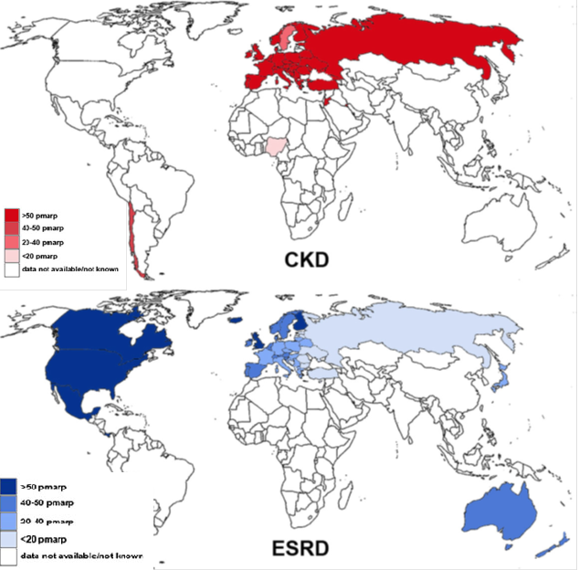

Рисунок 1 - Распространенность ХПБ (вверху) и тХБП (внизу) у детей в различных странах мира (Becherucci F., и др., 2016г.).

Конкретные сообщения по эпидемиологии ХБП у детей были сосредоточены на пациентах с тХБП, нуждающихся в заместительной почечной терапии (ЗПТ). Так, наиболее крупной в мире базой данных является регистр ESPN/ERA-EDTA, включающего в себя детей младше 15 лет из 22 стран Европы, начавших ЗПТ в 2007-2016гг. По их данным, заболеваемость детей <15 лет оставалась стабильной в течение периода исследования, варьируя от 5,5 до 6,6 на млн. соответствующего по возрасту населения. В то же время распространенность увеличилась во всех возрастных категориях и в целом увеличивалась на 2% ежегодно с 26,4 в 2007г. до 32,1 на млн. населения соответствующего возраста в 2016 г [54]. К сожалению, даже такое широкомасштабное исследование не может охватить все регионы и страны нашего мира.
Следует отметить, что наблюдается преобладание мужского пола среди детей с ХБП (2,0:1,3), что отражает высокую частоту врожденных пороков развития мочевыделительной системы у мальчиков [46].
По сведениям многоцентрового масштабного исследования, распространенность ХБП в Центральной Азии на 2017г. составила 8,6 млн. чел., из них в Казахстане – около 1,8 млн. чел [2]. В 2007г. отечественными авторами был проведен сплошной скрининг по раннему выявлению ХБП у жителей г.Алматы, в результате которого было установлено, что среди 4054 взрослых и 556 детей ХБП 3 стадии имела место быть у 6% взрослых и у 1,68% детей и подростков [6]. Однако, в условиях скрининга диагностика ХБП на ранних стадиях имеет определенные затруднения. Рекомендации К/DOQI при проведении сплошных исследований рекомендуют считать определение протеинурии более надежным критерием повреждения почек [18, 20]. При этом ее однократное исследование может приводить как к завышению, так и занижению истинной частоты ХБП. Отсутствие данных о строении почек и симптоматике болезни (АГ, эритроцитурия и др.), наоборот, может занизить истинную частоту ХБП. Тем не менее, учитывая наличие протеинурии у обследованных лиц, авторы указывают на частоту вероятной ХБП 1 стадии у взрослых 12,5%, 2 стадии – 5,09%, у детей – 13,7% и 1,68% соответственно [6].
За последние 5 лет в Казахстане было проведено эпидемиологическое исследование лишь у взрослых на терминальной стадии ХБП, где авторы указывают на значительный прирост показателей. Если в 2014г. распространенность и заболеваемость составляли 135,2 и 68,9 на млн населения, то в 2018г., соответственно, 350,2 и 94,9 на млн населения [55]. К сожалению, в педиатрии такими объединенными данными по республике, мы не располагаем. Однако, даже имеющиеся показатели указывают на необходимость улучшения эффективности диагностики заболевания и его осложнений на более ранних стадиях, до начала пациентами ЗПТ.

  - Клинические особенности ХБП
ХБП у детей подозревают на основании клинико-лабораторных признаков, объединяющихся в единый типичный клинический синдром. Однако, иногда такие признаки, как нарушения аппетита, задержка роста, анемия, деформации костей, общая усталость, могут служить поводом для прицельного обследования ребенка. Следует собрать подробный анамнез, в том числе антенатальный и перинатальный, учитывая такие факторы во время беременности, как олигогидрамнион, многоводие, гидронефроз, аномалии визуализации плода, особенности неонатального периода, инфекции мочевыводящих путей, а также проблемы, связанные с кишечником и мочевым пузырем. Кроме того, необходимо обратить внимание на семейный анамнез по наличию заболеваний почек, нефролитиаза, рецидивирующих инфекций мочевыводящих путей, аутоиммунных заболеваний, артериальной гипертонии (АГ) [56] и сахарного диабета и т.д. [57]. Тщательное медицинское обследование с преимущественным вниманием к антропометрии, скорости роста, деформациям скелета, артериальному давлению, оценке кожных покровов, дисморфизму, проблемам развития и т.д. может дать очень важные подсказки относительно вероятного основного заболевания.

    - Этиология и факторы риска ХБП у детей
Первичные причины, приводящие к развитию ХБП у детей, существенно различаются от таковых у взрослых лиц. Так, если у взрослых сахарный диабет и АГ являются ведущими причинами ХБП, то у детей в этиологии ХБП на первом месте стоят врожденные аномалии почек и мочевыводящих путей (ВАР МВС), а затем гломерулярные заболевания [58, 59]. Так, по данным A.Vivante и др. 49,1% в структуре причин ХБП детского возраста принадлежит ВАР МВС [58]. В целом, если проанализировать данные различных национальных регистров, ВАР МВС в качестве первопричины ХБП детского возраста составляет 47-62% [45, 46]. По данным различных авторов на долю гломерулярных поражений приходится 6,8% - 20,5% [5, 58]. Среди гломерулярных заболеваний основная масса приходится на стероид-резистентный нефротический синдром – 10,4% [58]. К нечастым причинам ХБП у детей относятся гемолитико-уремический синдром (ГУС), нефролитиаз, нефрокальциноз, интерстициальные заболевания и другие [59]. Стоит отметить, что в то время как аномалии и нарушения структуры (например, гипоплазия почек или клапан задней уретры) явно преобладают у детей более раннего возраста, то гломерулонефриты чаще встречаются у пациентов старше 12 лет [58, 60].
Интересно, что, если анализ причин ограничивается только популяцией детей, которые уже достигли терминальной стадии, относительная процент гломерулярных заболеваний увеличивается (примерно вдвое), тогда как доля ВАР МВС снижается примерно с 50% до 39,5%, что подчеркивает несоответствие между скоростью прогрессирования этих двух заболеваний. Действительно, врожденные пороки развития характеризуются более медленным прогрессированием по сравнению с гломерулярными заболеваниями, поэтому, как упоминалось ранее, относительная доля гломерулярных заболеваний увеличивается в группах пациентов с более поздними стадиями ХБП [60]. Это подтверждается и данными Регистра диализа и трансплантологии Австралии и Новой Зеландии ANZDATA, в которых гломерулонефрит является наиболее частой причиной тХБП у детей и подростков [61, 62].
Еще одной особенностью является то, что скорость прогрессирования ХБП значительно выше в период полового созревания, что связано с более высоким АД у подростков, перестройкой организма, что приводит к дисбалансу между остаточной функциональной массой нефронов и необходимостью фильтрации [63].
Помимо причин ХБП у детей, являющихся первичными заболеваниями, имеется ряд факторов риска, предрасполагающих как к развитию ХБП, так и его прогрессированию. В литературе выделяют 2 большие группы факторов: модифицируемые и немодифицируемые. И если степень проявления и влияния модифицируемых факторов (диабет, неконтролируемая АГ, рецидивирующая ИМС, ожирение, протеинурия и т.д.) зависит от пациента, врача, и могут быть по мере возможности сведены к минимуму, то немодифицируемые (мужской пол, наследственность, низкий вес при рождении) не подлежат контролю, и поэтому их следует учитывать при оценке риска развития и прогрессирования заболевания [18, 64]. В педиатрии, особого внимания заслуживает фактор низкого веса при рождении. Так, согласно теории внутриутробного программирования Barker [65], и предложенной на ее основе гипотезе об олигонефронии (исходно низкое число нефронов) Brenner в 1988г. [66-69], даже незначительное снижение числа нефронов, которое наблюдается у новорожденных с низкой массой тела при рождении, в настоящее время является важным фактором предрасположенности к ХБП и станет важной проблемой для нефрологов, поскольку число недоношенных и малых к своему гестационному возрасту детей продолжает расти за счет улучшения технологий выхаживания маловесных детей и переходом на критерии живорожденности, рекомендованных ВОЗ [70]. Эти состояния, вместе со стремительно растущим бременем детского ожирения, вероятно, существенно изменят относительное распределение причин ХБП [71].

    - Рост и развитие
Поддержание нормального роста и развития является одним из наиболее важных вопросов детской нефрологии, так как нарушение роста - частое и, возможно, наиболее заметное осложнение ХБП у детей [72, 73]. Более трети педиатрических пациентов с ХБП еще до достижения терминальной стадии заболевания имеют нарушение роста, а вместе с этим, серьезные психосоциальные проблемы [74, 75]. Степень нарушения роста увеличивается по мере снижения СКФ, несмотря на то, что значительное снижение роста наблюдалось на всех уровнях функции почек [72-75].
Результаты исследования NAPRTCS, проведенного в 2006г. на более чем 5000 детей, показали, что более 35% детей с ХБП имели рост менее третьего перцентиля или средний показатель стандартного отклонения роста (HtSDS) менее -1,88. В том же исследовании была обнаружена корреляция между СКФ и HtSDS -3,2, -1,9, -1,5 и -0,9 соответственно для СКФ <10, 10-25, 25-50 и >50 мл/мин/1,73м² [59, 73]. Еще более выраженной является корреляция между задержкой роста и возрастом на момент исследования.
Факторы риска, способствующие нарушению роста, у детей с ХБП включают: нарушение питания, метаболический ацидоз, минерально-костные нарушения (МКН), анемию, а также нарушения водно-электролитного баланса [76-78]. Задержка роста, особенно в период раннего детства, в основном связана с нарушениями метаболизма гормона роста (ГР) и его основного медиатора, инсулиноподобного фактора роста-I (IGF-I) [73, 79]. У младенцев и детей младшего возраста рост в основном зависит от питания, которое оказывает гораздо большее влияние на рост, чем ось ГР-IGF-I [79]. Следовательно, неадекватное питание, по-видимому, является наиболее важным фактором, способствующим нарушению роста в этом возрасте, и было обнаружено, что максимальное потребление калорий, по крайней мере, до 80% потребностей, эффективно улучшает рост детей, у которых в младенчестве развилась ХБП [79].

    - Артериальная гипертензия
В отличие от многих осложнений ХБП, АГ может присутствовать на самых ранних стадиях заболевания, и ее распространенность возрастает по мере постепенного снижения СКФ [80]. Результаты исследовательской группы по ХБП у детей CKiD показали, что гипертония имела место быть у 54% участников на момент включения в исследование, и, что еще более поразительно, 48% детей имели высокое артериальное давление (АД), несмотря на прием антигипертензивных препаратов. Достаточно интересно, что при измерении АД с помощью 24-часового амбулаторного мониторинга АД (СМАД), у детей с ХБП наблюдалась более высокая систолическая и диастолическая вариабельность и более низкая вариабельность сердечного ритма по сравнению с детьми без АГ с ХБП. Эти факторы представляют собой потенциальные предвестники сердечно-сосудистых заболеваний у взрослых [81]. Более того, 38% когорты CKiD имели так называемую скрытую гипертензию (нормальное офисное АД, но повышенное амбулаторное АД), что является еще одним известным фактором риска гипертрофии левого желудочка (ГЛЖ) [80, 81]. Исследования, проведенные на взрослых, ясно продемонстрировали, что эффективный контроль АД снижает не только сердечно-сосудистую заболеваемость и смертность, но и скорость прогрессирования ХБП [80-82].
В исследовании ESCAPE с участием 385 детей с ХБП у пациентов с жестким контролем АД (<50-й перцентиль) относительный риск снижения СКФ уменьшился на 35% по сравнению с таковыми в группе обычного контроля АД [75, 82].

1.2.4. Сердечно-сосудистые осложнения
Сердечно-сосудистые заболевания (ССЗ) у детей, подростков и молодых людей с ХБП являются наиболее важной сопутствующей патологией, влияющей на долгосрочную выживаемость [79]. Распространенность сердечно-сосудистых событий у детей в возрасте от 0 до 4 лет и от 15 до 19 лет с тХБП составляет 24,3% и 36,9% соответственно [83]. Предыдущие исследования показали, что дети с тХБП с ССЗ имеют в тысячу раз более высокий риск смерти по сравнению с общей популяцией [84, 85]. Общеизвестно, что кардиоваскулярные изменения начинаются на ранних стадиях ХБП, независимо от модифицируемых и немодифицируемых факторов риска [79, 84, 85]. Важную роль в развитии ССЗ у детей с ХБП играет сочетание традиционных факторов риска (нарушение регуляции уровня глюкозы в крови, ожирение, гипертензия, дислипидемия) и факторов, непосредственно связанных с ХБП (повышенное фосфорно-кальциевое произведение, анемия и гиперпаратиреоз) [79]. Однако, установить и спрогнозировать сердечно-сосудистый риск в детской популяции достаточно сложно [84]. Хорошо известно, что кардиоваскулярные причины смертности у детей с ХБП немного отличаются от взрослых с ХБП. Если у взрослых смертность от сердечно-сосудистых заболеваний в основном обусловлена ​​ишемической болезнью сердца и застойной сердечной недостаточностью, то у детей с ХБП ведущими кардиоваскулярными причинами являются аритмии, клапанные заболевания, кардиомиопатия и остановка сердца [86]. Такое различие частично может быть связано с более низкой распространенностью классических факторов риска атеросклероза у детей с ХБП.
С патофизиологической точки зрения все сердечно-сосудистые изменения, которые возникают у взрослых с ХБП, также в некоторой степени присутствуют и у детей. Как и у взрослых, эндотелиальная дисфункция проявляется на ранней стадии и наблюдается как у детей с ХБП, получающих консервативную терапию, так и у детей, находящихся на диализе [87]. Артериальная жесткость за счет кальцификации интимы обычно встречается у пожилых пациентов и связано с классическими факторами риска атеросклероза, такими как возраст, сахарный диабет, курение, высокий уровень холестерина липопротеинов низкой плотности и воспаление [87]. С другой стороны, диффузное и неокклюзионное артериальное уплотнение, обнаруживаемое у детей и молодых людей с тХБП, чаще связано с медиальной кальцификацией и тесно связано со специфическими факторами, связанными с уремией, такими как гипертензия, высокий уровень фосфата в сыворотке и т.д. [87, 88].
Кроме того, большинство педиатрических исследований, оценивающих структуру левого желудочка, неизменно показывают, что ГЛЖ развивается у детей даже на ранних стадиях ХБП и прогрессирует по мере снижения функции почек [80, 89]. ГЛЖ может первоначально способствовать диастолической дисфункции, за которой следует систолическая дисфункция и сердечная недостаточность, в дополнение к нарушениям проводимости миокарда [85].
Несмотря на то, что классические факторы риска атеросклероза - у детей с ХБП встречаются реже, чем у взрослых, маркеры субклинического сердечно-сосудистого поражения у них также присутствуют [87]. В детской популяции несколько модифицируемых факторов риска, включая гиперфосфатемию, гиперпаратиреоз, анемию, независимо друг от друга являются предикторами сердечно-сосудистых нарушений. Эффективный контроль над этими нетрадиционными факторами риска сердечно-сосудистых заболеваний может улучшить выживаемость и будущее глобальное здоровье данной категории пациентов.
1.2.5. Метаболический ацидоз
Метаболический ацидоз (уровень бикарбоната сыворотки <22 ммоль/л) присутствует примерно у 20% взрослых пациентов с далеко зашедшими стадиями ХБП (47) и у 18% пациентов с ХБП у детей с СКФ >50 мл/мин/1,73м² [76, 90]. Метаболический ацидоз приводит к снижению способности образования аммиака, восстановлению фильтрованного бикарбоната и экскреции ионов водорода [91]. Метаболический ацидоз с высокой анионной щелью наблюдается при поздних стадиях ХБП, поскольку почки не могут выводить органические кислоты, что приводит к переполнению циркулирующих буферов с последующим высвобождением кальция из костей, что приводит к остеопении, нарушению роста, вторичному гиперпаратиреозу. Метаболический ацидоз, вызванный ХБП, нарушает метаболизм белков и мышц, стимулирует воспаление и повышает инсулинорезистентность. Установлена связь между бикарбонатом сыворотки и неблагоприятными последствиями для почек, такими как прогрессирование до тХБП и смертностью [92]. Также есть косвенное доказательство того, что почечный канальцевый ацидоз может быть фактором замедления роста у детей с ХБП [76]. Контроль метаболического ацидоза может замедлить прогрессирование ХБП, вторичный гиперпаратиреоз, мышечную слабость и белково-энергетическую недостаточность [93, 94].

1.2.6. Анемия
Анемия - частое осложнение у детей с ХБП, влекущее за собой неблагоприятные клинические последствия, включая плохое качество жизни, снижение нейрокогнитивных способностей, снижение физической активности и прогрессирование сердечно-сосудистых факторов риска, таких как, например, ГЛЖ [80, 95, 96].
Согласно сведениям NAPRTCS, распространенность анемии у детей составляет 73% при III стадии ХБП, 87% при IV стадии и >93% при V стадии [7], что свидетельствует об увеличении распространенности анемии с прогрессированием ХБП. Анемия при ХБП в первую очередь обусловлена ​​дефицитом эритропоэтина, однако и другие способствующие факторы, включающие дефицит железа, недоедание, воспаление, неконтролируемый гиперпаратиреоз, угнетение костного мозга или текущие системные заболевания, реализуют свой вклад в ее развитие [83]. С появлением средств, стимулирующих эритропоэз (ЭСС), терапия анемии при ХБП произвело революцию. Однако, эндогенный эритропоэтин и ЭСС эффективны только тогда, когда железо легко доступно для эритропоэза. У пациентов с ХБП повышен уровень гепсидина, гормона печени, который связывается с ферропортином и ухудшает выход железа, делает его менее доступным для синтеза гемоглобина и снижает абсорбцию железа из кишечника, что в конечном итоге приводит к нарушению метаболизма железа [84, 85]. Предполагается, что избыток гепсидина предшествует дисфункции эритропоэтина, о чем свидетельствует гораздо более высокая распространенность терапии железом у детей с легкой и умеренной ХБП, чем терапии ЭСС, и есть опасения по поводу перегрузки железом и токсичности при ХБП [97]. Концентрация гемоглобина <13,5 г/дл у мужчин и <12 г/дл у женщин [98, 99] - это критерии анемии при ХБП у взрослых, в то время как у детей диагноз основывается на нормативных данных, где гемоглобин зависит от возраста и пола [100].
Как у взрослых, так и у детей уровень гемоглобина должен быть приблизительно 11 г/дл или немного выше, а уровни >13 г/дл не связаны с улучшением эффективности лечения пациентов [98, 99]. Интересно, что требования к дозировке рекомбинантного эритропоэтина человека rHuEPO обычно заметно различаются у детей и взрослых. У детей введение рекомбинантного эритропоэтина человека rHuEPO безопасно и эффективно, начиная с 275 Ед/кг до 350 Ед/кг в неделю для младенцев и 200-250 Ед/кг в неделю для детей старшего возраста [101]. Основной механизм, связанный с необходимостью в высоких дозах rHuEPO, еще не полностью понятен, но, вероятно, связан с большим количеством негематопоэтических участков связывания эритропоэтина (например, почки, эндотелий, мозг, сердце, скелетные мышцы и клетки сетчатки) у детей, что снижает биодоступность препарата в местах его терапевтического действия [100]. Дополнительная терапия железом (пероральная или внутривенная) также необходима для лечения анемии у детей с ХБП. Прием препаратов железа с начальной дозой элементарного железа 3-4 мг/кг/день с периодической оценкой уровня железа является обязательным при ХБП у детей [99]. Однако нормальный или превышающий нормальный уровень ферритина при ХБП, как и при многих других хронических заболеваниях, может быть маркером воспаления и может не отражать общие запасы железа в организме [102].

1.2.7 Минерально-костные нарушения
Минерально-костные нарушения (МКН) - одно из наиболее частых осложнений ХБП, характеризующихся наличием одного или сочетания следующих признаков: отклонения от нормы кальция, фосфора, паратиреоидного гормона (ПТГ), фактора роста фибробластов 23 (FGF-23) и метаболизма витамина D; изменения костного метаболизма, минерализации, сосудистые и внесосудистые кальцификации или аномалии гистологии костей [103]. Стабильно высокие уровни FGF-23 на более поздних стадиях ХБП у детей приводят к вторичному гиперпаратиреозу, отчасти из-за нечувствительности к рецептору Клото, и снижает синтез активного витамина D в почках. Это сложное взаимодействие приводит к нарушению костного и минерального метаболизма, что требует эффективного лечения ввиду снижения прогрессирования сердечно-сосудистых заболеваний (ССЗ) как основной причины смертности среди детей с ХБП [104-106].
Быстрое и эффективное лечение минеральных и костных нарушений при ХБП в детстве имеет первостепенное значение. Фактически, изменения в метаболизме кальция и фосфора могут значительно повлиять на состояние костной ткани, ремоделирование и соматический рост. Оптимизация здоровья костей, развития и окончательного роста взрослого человека должны быть в центре внимания при лечении ХБП у детей [107, 108]. Кроме того, детские нефрологи должны знать, что от эффективного лечения МКН-ХБП зависит степень прогрессирования сердечно-сосудистых заболеваний, поскольку фосфор является сильным сосудистым токсином как сам по себе, так и благодаря своему влиянию на ПТГ [105, 106]. Текущие рекомендации по лечению МКН-ХБП рекомендуют строгий контроль гиперфосфатемии, недопущение положительного кальциевого баланса и коррекцию вторичного гиперпаратиреоза для достижения качественного костного метаболизма и предотвращения кальцификации сосудов. Тем не менее, у многих пациентов по-прежнему плохо контролируется минеральный обмен, особенно на поздних стадиях ХБП, что наблюдается по результатам International Pediatric Peritoneal Dialysis Network у 900 детей во всем мире, где примерно у 50% пациентов уровень ПТГ был выше в пять раз выше верхнего предела, и самые высокие уровни наблюдались у пациентов с более высоким уровнем фосфата и более низким уровнем кальция [109].

  - Фактор роста фибробластов 23 (FGF23) в диагностике ХБП у детей

    - История открытия
Как было описано выше, ХБП нередко приводит к развитию различных осложнений, таких как минерально-костные нарушения, анемия, кардиоваскулярные изменения. Действительно, повышенный уровень фосфата в сыворотке крови, низкий уровень кальцитриола, и высокие уровни паратиреоидного гормона (ПТГ) представляют собой классическую триаду, которая приводит к вторичному гиперпаратиреозу, причем каждый из вышеупомянутых звеньев независимо связан с сердечно-сосудистыми событиями и смертностью пациентов с ХБП [110, 111]. В последнее время помимо известных факторов изучается роль фактора роста фибробластов 23 типа (FGF-23, фосфатонин) как в развитии минерально-костных нарушений, так и в прогрессировании ХБП в целом.
Термин «фосфатонины» был введен в 1994г. при изучении циркулирующих факторов у пациентов с опухоль-индуцированной остеомаляцией, которая является редким паранеопластическим процессом и характеризуется гипофосфатемией и недостаточной минерализацией костей [112, 113]. В культурах опухолевых клеток был обнаружен термочувствительный фактор размером 10–30 кДа, который подавлял реабсорбцию фосфора в почках, главным образом в проксимальных извитых канальцах [112, 113].
В последующем фактор роста фибробластов 23 был впервые изучен в 2000-2001гг. у пациентов с аутосомно-доминантным гипофосфатемическим рахитом [114]. Данное заболевание характеризуется гипофосфатемией и выраженной гиперфосфатурией, что приводит к значительному отставанию в росте, скелетным деформациям и рахиту [115]. Эти исследования открыли дверь в новую эру изучения роли фосфатонинов в физиологии человека. Всего существует 7 субсемейств FGF, которые могут быть паракрин-/аутокринными, внутриклеточными медиаторами либо эндокринными, куда относится FGF-23 (Рисунок 2). Наряду с другими белками FGF-19 и FGF-21 [116], FGF-23 был уже идентифицирован как последний член подсемейства эндокринных факторов FGF [117]; каждый из этих белков имеет свои различные физиологические функции. Так, FGF-23 представляет собой центральный регулятор фосфатного гомеостаза; FGF-19 подавляет экспрессию холестерин-7-гидроксилазы (CYP7A1), фермента, регулирующего скорость синтеза желчных кислот [118]; FGF-21 стимулирует инсулиннезависимое поглощение глюкозы адипоцитами и снижает уровень триглицеридов [119].

Рисунок 2 – Семейство человеческого FGF.
Серый цвет - паракрин-/аутокринные
субсемейства, голубой цвет - субсемейство
FGF11 внутриклеточных медиаторов,
розовый цвет - эндокринное
субсемейство (Мельник А.А., 2017г.)
    - Структура FGF-23 и его физиологические функции
Ген FGF-23, расположенный на 12 хромосоме и состоящий из 12 экзонов [120], кодирует белок, который состоит из 251 аминокислоты (молекулярная масса 32 кДа) [8, 121]. Он синтезируется и секретируются костными клетками, в основном остеобластами [122]. Он состоит из аминоконцевого сигнального пептида (остатки 1–24), за которым следует «FGF-подобная последовательность» (остатки 25–180) и удлиненная аминокислотная последовательность на карбоксильном конце (остатки 181-251), которая является уникальной по сравнению с другими членами семейства FGF [123] (Рисунок 3). Период полураспада интактного FGF-23 у здоровых людей составляет 58 минут [124]. Активной является только полноразмерная форма (интактный FGF-23), так как С-терминальная (карбоксильная) последовательность необходима для взаимодействия с кофактором α-Klotho и последующей активации рецептора FGF, что позволяет фосфатонину проявить свои биологические эффекты [125].

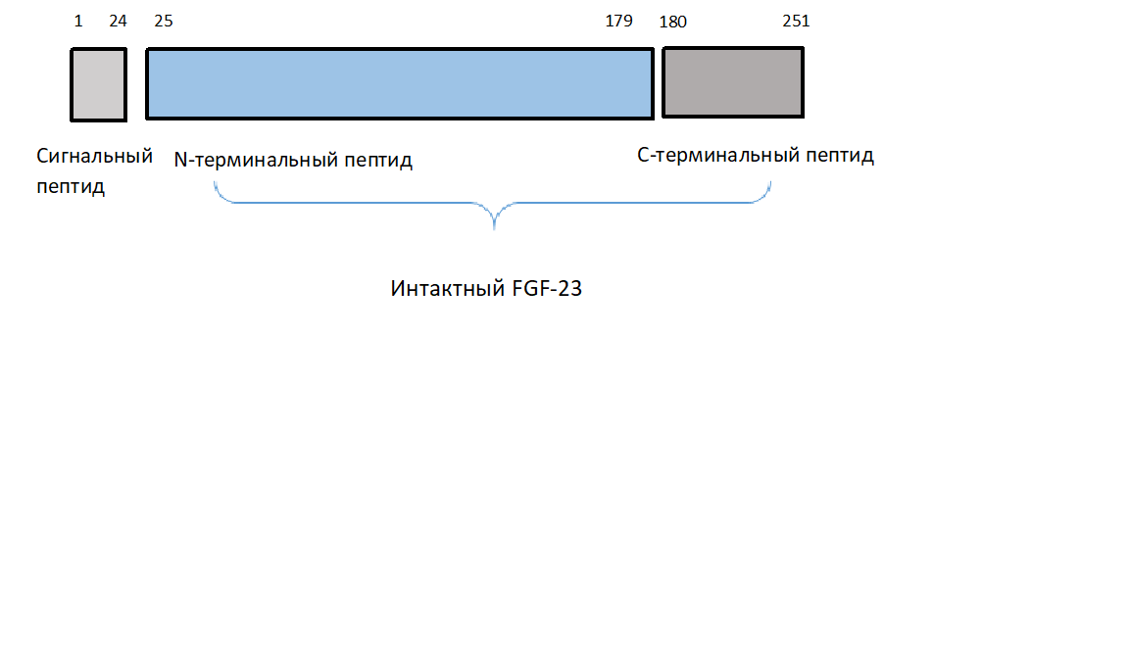
Рисунок 3 ‒ Схематическая структура FGF-23

Klotho – это 130-кДа трансмембранная β-глюкуронидаза, способная гидролизовывать стероидные b-глюкурониды. Данный белок был назван в честь Klotho, богини судьбы в греческой мифологии, прявшей нить жизни; название белка связано с его влиянием на процессы старения организма, что находит подтверждение в ранних исследованиях на животных [126]. Впервые экспрессия гена Klotho была обнаружена в клетках почечных канальцев, паращитовидных железах и сосудистом сплетении японским исследователем Kuro-o и др. в 1997г. [127]. Важно отметить, что почечная экспрессия Klotho в основном ограничивается дистальными канальцами, которые также являются областью для начального связывания FGF-23 [128]. Однако, реабсорбция фосфатов почками в основном происходит в проксимальных канальцах, и в настоящее время остается неизвестным, как передача сигналов FGF-23 в дистальных канальцах приводит к снижению реабсорбции фосфатов в проксимальных канальцах.
Основная физиологическая роль FGF-23 у здоровых людей заключается в регулировании выведения фосфатов с мочой для поддержания их стабильного уровня в сыворотке крови. Выведение фосфатов почками в основном регулируется клетками проксимальных канальцев, которые экспрессируют натрий-зависимые ко-транспортеры IIа и IIc [129]. FGF-23 снижает действие обоих ко-транспортеров, тем самым индуцируя экскрецию фосфата; и кроме того, он может подавлять всасывание фосфатов в желудочно-кишечном тракте за счет снижения активности кишечного натрий-зависимого ко-транспортера IIb (Рисунок 4) [130].
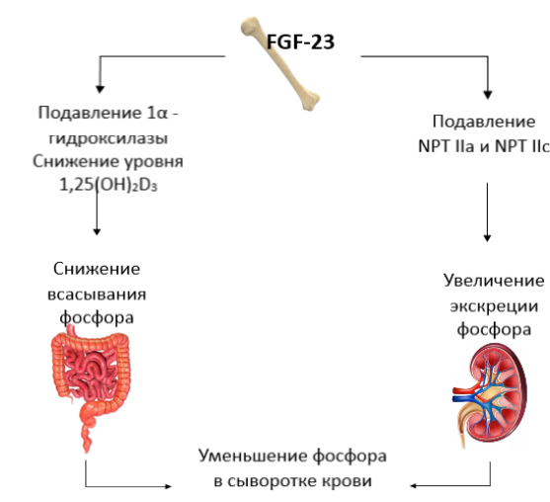

Рисунок 4 ‒ Основные механизмы действия FGF-23

Помимо этого, FGF-23 снижает уровень кальцитриола за счет ингибирования почечной 1α-гидроксилазы (CYP27B1) [131, 132] и стимулирования 24-гидроксилазы (CYP24A1) [132], тем самым катализируя начало деградации витамина D; к тому же FGF-23 ингибирует секрецию паратгормона [133]. Основными физиологическими стимулами для увеличения экспрессии FGF-23 как in vitro, так и in vivo являются 1,25(OH)₂D₃ и высокое потребление фосфатов с пищей [134, 135]. При употреблении пищи богатой фосфором высокий уровень FGF-23 вызывает фосфатурию и подавляет выработку кальцитриола, препятствуя эффективной абсорбции фосфора. Стойкая гиперфосфатемия является эффективным триггером для FGF-23, в то время как быстрые изменения концентрации фосфата в сыворотке крови могут и не вызвать резкое повышение уровня FGF-23 [136].
Удивительно, но крупные эпидемиологические исследования показали, что у здоровых лиц нет корреляции между уровнями FGF-23 и фосфором в сыворотке крови [137]. Клинические исследования, оценивающие влияние потребления пищи богатой фосфором на уровень FGF-23, экскрецию фосфатов почками и их уровень в сыворотке крови у здоровых людей показали противоречивые результаты. Большинство исследований заключалось в изучении изменения уровня FGF-23 в периоды нагрузки фосфором и его ограничения с приемом пищи. Нагрузка фосфором обычно приводила к увеличению экскреции фосфатов почками [134, 135, 138], в то время как уровень фосфора в сыворотке крови оставался неизменным [134, 135, 139] или увеличивался незначительно [140]. Интересно, что в исследованиях Burnett, и др. [135] и Ferrari, и др., [139] уровни FGF-23 увеличивались примерно на 30% после нагрузки фосфором, в других опубликованных исследованиях значительного увеличения FGF-23 не было обнаружено [134, 138, 140]. И, наоборот, по некоторым данным, ограничение фосфатов в пище снижало уровень FGF-23 [135-136, 139].
Вероятным объяснением этих противоречивых результатов является то, что большинство исследований, не обнаруживших значительных изменений FGF-23, имели небольшую выборку, а нагрузка фосфатами была максимум 3 дня. Исходя из этого, предполагается, что на резкое и быстрое повышение фосфора возникает незамедлительное увеличение секреции ПТГ, это обеспечивает увеличение фосфатурии в течение нескольких часов, в то время как длительная и постоянная нагрузка фосфатами приводит к увеличению секреции FGF-23 [140].
FGF-23, ПТГ и кальцитриол могут взаимно обратно влиять друг на друга. FGF-R и Klotho экспрессируются в паращитовидных железах; FGF-23 может снижать транскрипцию мРНК ПТГ [137, 141]. Активность FGF-23 не зависит от ПТГ, поскольку в эксперименте на животных было показано, что фосфатурические эффекты данного фосфатонина поддерживались и после паратиреоидэктомии [132]. И наоборот, ПТГ может стимулировать секрецию FGF-23 остеобластами, так как уровни FGF-23 увеличивались у грызунов с первичным гиперпаратиреозом [142]. Интересно, что для уменьшения кальцитриола требуется значительно меньше FGF-23, чем для снижения уровня фосфата в сыворотке крови, причем уровень кальцитриола снижается раньше возникновения фосфатурии [132]. Так, у грызунов инъекция рекомбинантного FGF-23 снижала уровень кальцитриола в течение нескольких часов за счет снижения почечной экспрессии 1α-гидроксилазы и повышения экспрессии 24-гидроксилазы, которая контролирует деградацию кальцитриола [132].

    - Особенности FGF-23 при патологии
Несмотря на то, что первые исследования FGF-23 были связаны с гипофосфатемическим рахитом, наибольший клинический интерес представляет роль фосфатонина в развитии и прогрессировании ХБП. При ХБП уровни циркулирующего FGF-23 постепенно повышаются со снижением функции почек, и на терминальной стадии почечной недостаточности его уровень может превышать норму в десятки и сотни раз [11, 13].
Повышение уровня FGF-23 у пациентов с ХБП подавляет1α-гидроксилазу и приводит к раннему дефициту кальцитриола, который может инициировать развитие вторичного гиперпаратиреоза. Действительно, в исследовании SEEK была показана [143] значительная распространенность дефицита кальцитриола на ранних стадиях ХБП. Результаты исследования NephroTest [144] показали, что гиперпаратиреоз является первым метаболическим осложнением ХБП, возникающим задолго до начала анемии, ацидоза, гиперкалиемии или гиперфосфатемии. Эти результаты ставят под сомнение наше патофизиологическое понимание вторичного гиперпаратиреоза (ВГПТ), который традиционно считался результатом потери почечной функции с уменьшением почечной 1α-гидроксилазы, приводящей к низкой выработке кальцитриола в сыворотке и последующей гиперсекреции ПТГ. Но данная гипотеза не объясняет, почему раннее снижение почечной функции, например, на стадии 2-3, может последовательно приводить к снижению 1α-гидроксилазы, в то время как секреция эритропоэтина остается неизменной. Дальнейшая неопределенность возникает ввиду результатов исследования на животных, демонстрирующих, что экспрессия мРНК 1α-гидроксилазы не значительно снижается при ХБП, [145] и что данный фермент также экспрессируется экстраренально, потенциально обеспечивая дополнительные источники кальцитриола [146]. Таким образом, возникает новое понимание патогенеза вторичного гиперпаратиреоза и дефицита витамина Д, где ранние стадии ХБП приводят к чрезмерной секреции FGF-23. Последующий контроль уровня фосфора в сыворотке крови происходит именно за счет снижения кальцитриола. Дефицит кальцитриола индуцирует секрецию ПТГ, а, следовательно, прямо и косвенно иницирует вторичный гиперпаратиреоз.
Поскольку изменения в минеральном обмене связаны с повышенным кардиоваскулярным риском при ХБП, вероятно, что FGF-23 принимает в этом непосредственное участие. В крупном исследовании EVOLVE авторами была продемонстрирована статистически значимая связь между уровнем FGF-23 и заболеваемостью инфарктом миокарда среди почти 3 тысяч пациентов, получавших ЗПТ [147]; аналогичные результаты были получены и при исследовании ХБП в целом [148, 149], а также среди общей популяции [150].
ГЛЖ является важным фактором сердечно-сосудистой заболеваемости у пациентов с ХБП. В настоящее время существуют эпидемиологические данные, связывающие FGF-23 и ГЛЖ. Относительно небольшое исследование Kirkpantur, и др. в 2011 году выявило положительную корреляцию между FGF-23 и массой левого желудочка у гемодиализных пациентов [151]. Однако, в исследовании EVOLVE среди пациентов, находившихся на гемодиализе, связи между FGF-23 и сердечной недостаточностью не было выявлено [147]. У пациентов с ХБП, не находящихся на диализе, связь с сердечной недостаточностью прослеживалась более четко [149, 152-153], за исключением исследования Bouma-de Krijger et al. [154], где FGF-23 не ассоциировался с застойной сердечной недостаточностью. Объединив результаты нескольких популяционных исследований [155, 156] в метаанализ, Marthi, и др. рассчитали, что пациенты с высоким уровнем FGF-23 в сыворотке крови имели в 1,24 раза выше риск развития сердечной недостаточности по сравнению с низким уровнем FGF-23 [157].
В некоторых исследованиях на животных изучались потенциальные механизмы, с помощью которых FGF-23 может вызывать ГЛЖ. Для этого Faul, и др. вводили рекомбинантный FGF-23 (rFGF-23) в изолированные кардиомиоциты мышам дикого типа и мышам с дефицитом Klotho, и впоследствии у мышей, в том числе у Klotho-нокаутных, наблюдались гипертрофический рост миоцитов и гипертрофия сердца [158]. Последующие исследования определили FGFR4 как Klotho-независимый рецептор для FGF-23 на кардиомиоцитах [159]. Специфическая блокада FGFR4 антителами ингибировала гипертрофию в изолированных кардиомиоцитах; также у мышей, у которых было мало рецепторов FGFR4, ГЛЖ не развивалась в ответ на введение FGF-23 [160]. Однако, эти выводы не всегда подтверждаются в других работах. Так, у трансгенной мыши с моделью ХБП, с высокими уровнями сывороточного фосфора и FGF-23, признаки патологического ремоделирования сердца не были обнаружены [161].
Интересен факт, что сама по себе ГЛЖ вызывает сердечную экспрессию FGF-23. Matsui, и др. разработали две модели ГЛЖ на мышах. И в трансгенной, и в модели с перегрузкой давлением отмечалась повышенная экспрессия FGF-23 в кардиомиоцитах после развития ГЛЖ, в то время как экспрессия FGF-23 в костях оставалась нормальной [162]. Эти данные были подтверждены как в экспериментальной модели на животных, так и у людей, у которых после инфаркта миокарда описана экспрессия FGF-23 в сердце [163, 164]. Повышенная регуляция рецептора FGFR4, главного рецептора FGF-23-опосредованной кардиотоксичности, может еще больше способствовать гипертрофии, что подразумевает прямую связь по принципу петли [165]. Однако, результаты различных моделей мышей с х-сцепленной гипофосфатемией (XLH) противоречат вышеприведенным выводам. Модели мышей с XLH имеют избыточную продукцию FGF-23, но у этих мышей не развивалась гипертрофия миокарда [166, 167]. Этот вывод подтвержден и у пациентов с XLH, у которых не наблюдалась гипертрофия сердца [168]. Есть несколько возможных объяснений этим противоречивым выводам. В отличие от ситуации с ХБП, XLH сопровождается низким уровнем фосфора в сыворотке, нормальным артериальным давлением, нормальной функцией почек и отсутствием кальцификации сосудов. Также у разных моделей ГЛЖ на животных были такие различные системные изменения, как высокий уровень фосфата, уремия или гипертония. Возможно, что влияние высокого уровня FGF-23 на миокард может быть результатом синергии этих патологических состояний.
В последнее время растет интерес к выявлению взаимосвязей нового фосфатурического гормона и показателей метаболизма железа, а также собственно самого эритропоэза. Предполагается, что дефицит железа стимулирует транскрипцию FGF-23 и увеличивает его расщепление в остеоцитах [169, 170]. Принимая во внимание данный факт, можно предположить, что состояние дефицита железа само по себе также приводит к высокому уровню FGF-23 при ХБП. Более того, предыдущие исследования обосновывают, что повышение ПТГ может ассоциироваться с высоким риском ренальной анемии при ХБП за счет нарушенного механизма эритропоэза, включая снижение синтеза эритропоэтина и ПТГ-индуцированного фиброза костного мозга [171, 172]. Предпосылки к таким суждениям сформировались еще в 1978г., где была подчеркнута роль ПТГ в качестве уремического токсина, воздействующего на клетки костного мозга [173]. В действительности, Russo et al. обнаружили, что уровень ПТГ обратно коррелировал с уровнем гемоглобина у пациентов с недиализными стадиями ХБП [174]. Аналогично этому, и низкий уровень витамина Д ассоциировался с большим риском анемии у детей вне зависимости от функции почек, а также у пожилых лиц с ХБП и сердечной недостаточностью [175, 176]. В другом исследовании была показана эффективность витамина Д и его аналогов в комбинированном лечении ренальной анемии у пациентов с ХБП продвинутых стадий [177, 178]. Исходя из вышеизложенного, минерально-костный обмен и анемия находятся в тесной патофизиологически объяснимой взаимосвязи. Однако, на сегодняшний день результаты исследований о возможном влиянии статуса железа на уровень интактного и C-terminal FGF-23 остаются противоречивыми и не до конца изученными [169-170, 178-180].
Таким образом, ХБП у детей - это необратимое прогрессирующее поражение почек, ведущее к высокой заболеваемости, смертности и низкому качеству жизни. Продвинутые стадии ХБП, хотя и реже встречаются у детей, связаны со сложными проблемами, требующими мультидисциплинарного подхода со стороны детских нефрологов, педиатров, диетологов, эндокринологов и др. Своевременная диагностика и раннее вмешательство в виде надлежащего лечения гипертонии, анемии, электролитных нарушений, метаболического ацидоза наряду с обеспечением сбалансированного питания могут замедлить прогрессирование ХБП, улучшить качество жизни и отсрочить время до проведения ЗПТ. Однако, следует учесть, что большинство осложнений этого клинического синдрома имеют последствия для здоровья пациентов задолго до того, как функция почек необратимо утрачивается, даже если она остается стабильной с течением времени.
Кроме того, несмотря на сходство с заболеванием взрослых, ХБП у детей имеет свои уникальные особенности и проблемы, с которыми обычно не сталкиваются взрослые пациенты, и которые делают ХБП в педиатрии самостоятельной наднозологической единицей. В связи с этим, в настоящее время особо остро стоит вопрос своевременной и ранней диагностики не только самого заболевания, но и его осложнений. На сегодня одним из новых перспективных диагностических тестов является определение FGF-23, представителя группы фосфатонинов. Несмотря на наличие исследований, демонстрирующих вовлеченность FGF-23 в патогенез заболеваний, сопровождающихся нарушением фосфатного обмена, а также хронической болезни почек у взрослых, пока нет исчерпывающих данных о роли фосфатурического гормона в развитии ХБП и его осложнений у детей. Поэтому, для того, чтобы FGF-23 прочно вошел в клиническую практику, необходимы ряд фундаментальных и клинических исследований с учетом возраста, коморбидных состояний и т.д., чему и посвящено данное исследование.

2 МАТЕРИАЛ И МЕТОДЫ ИССЛЕДОВАНИЯ

Данное исследование проведено на базе отделения нефрологии и экстракорпоральной детоксикации Университетской клиники «Аксай» (директор – д.м.н, профессор Тажиев Е.Б., заведующая отделением – Жумагулова З.Е.), а также в поликлиниках г.Алматы. Лабораторные методы диагностики были выполнены в условиях научной клинико-диагностической лаборатории (заведующая – к.м.н Батырбаева Д.Ж.) при Научно-исследовательском институте фундаментальной и прикладной медицины имени Б. Атчабарова (директор – PhD Салиев Т.М.). Научная клинико-диагностическая лаборатория аккредитована по СТ РК ИСО 15189-2015 «Лаборатории медицинские. Требования к качеству и компетентности».
Источниками информации послужили медицинские карты стационарного больного (ф-003/у), выписки из медицинской карты стационарного больного (ф-027-1/у), медицинские карты амбулаторного больного (ф-025/у), выписки из медицинской карты амбулаторного больного (ф-027/у). Данные, полученные в ходе исследования, были записаны в разработанную нами базу данных.
Проведение исследования не противоречило принципам Хельсинской декларации и было одобрено Локальным Этическим Комитетом Казахского национального медицинского университета имени С.Д. Асфендиярова, протокол №3 (80) от 27.02.2019г. Получено добровольное информированное согласие родителей пациентов на участие в исследовании.

  - Дизайн исследования и общая характеристика обследованных детей
Настоящая работа объединила два последовательных этапа исследования: анализ историй болезни детей с установленным диагнозом ХБП 3-5 стадий (поперечное исследование), находившихся на стационарном лечении в УК «Аксай» в 2014-2018гг. и проспективное (кросс-секционное) исследование в 2019-2020гг. (Рисунок 5).
Всего в исследование были включены 188 детей: 174 ребенка с диагнозом хронической болезни почек 1-5 стадии и 14 детей без признаков поражения почек.
Для обоснования актуальности и сложности проблемы ХБП у детей на первом этапе нами был проведен анализ 572 медицинских карт стационарного больного, что соответствовало 101 пациенту, неоднократно госпитализированных в клинику. Критерии включения на данном этапе исследования: медицинские карты пациентов с диагнозом хронической болезни почек 3-5 стадий, госпитализированных в отделение нефрологии и экстракорпоральной детоксикации Университетской клиники «Аксай» в период с 2014г. по 2018г. Средний возраст пациентов, среди которых было 58 (57,43%) мальчиков и 43(42,57%) девочек, на момент постановки диагноза составил 6,34±5,42 лет.
I этап исследования
Анализ историй болезни (n=101/572)
Период наблюдения: 2014-2018гг.
II этап исследования
Здоровые дети (n=14)
Дети с ХБП (n=73)

Общеклиническое обследование
Общеклиническое обследование, определение стадии

Исследование обмена железа и фосфорно-кальциевого обмена

Исследование фактора роста фибробластов 23 (FGF-23)

Анализ полученных результатов

Разработка прогностической модели

Рисунок 5 - Дизайн исследования

Следующим этапом было проведение одномоментного кросс-секционного исследования.
Объектами исследования явились 73 пациента в возрасте от 2 до 18 лет с диагнозом ХБП, которые получали стационарное и амбулаторное лечение в поликлиниках г.Алматы и УК «Аксай», а также здоровые дети, сопоставимые по возрасту и полу. Материалом исследования были данные физикального, лабораторного и инструментального обследования исследуемых групп пациентов.
При отборе участников исследования были определены критерии включения и исключения.
Критерии включения в исследование:
- Возраст пациента от 2 до 17 лет 11 месяцев.
- Диагноз хронической болезни почек, установленный согласно диагностическим критериям клинического протокола МЗ РК от 2016г. [21] и международным клиническим рекомендациям [20].
- Наличие письменного информированного согласия родителей или других законных представителей ребенка.
Критерии исключения из исследования:
- Возраст пациента младше 2 лет и старше 18 лет.
- Пациенты с первичным диагнозом тубулопатии.
- Патология паращитовидной железы, не связанная с ХБП.
- Наличие активного инфекционного, воспалительного процесса, заболевания костно-суставной системы на момент исследования.
- Наличие онкологического процесса.
- Наличие трансплантата почки.
- Прием глюкокортикостероидов в течение последних 6 месяцев, препаратов кальция и витамина Д или его дериватов в течение 1 месяца.
- Отсутствие письменного информированного согласия родителей или других законных представителей ребенка.
- Отказ родителей и/или ребенка от дальнейшего исследования.

С учетом вышеуказанных критериев включения и исключения, всего в данный этап исследования было включено 87 детей, средний возраст которых составил 9,64±0,5 лет, из них мальчиков – 44 (50,6%) и девочек – 43 (49,4%). Среди включенных в исследование было 73 пациента с установленным диагнозом ХБП различной степени. Помимо этого, для расчета референсных значений FGF-23 нами была сформирована группа сравнения, включавшая 14 здоровых детей, сопоставимых по возрасту и полу основным участникам исследования.
Распределение по стадиям заболевания было следующим: 1 стадия – 14 (19,2%), 2 стадия -15 (20,5%), 3 стадия – 13 (17,8%), 4 стадия -14 (19,2%), и 5 стадия – 17 (23,3%). Стадии заболевания определялись согласно значениям СКФ. Пациенты с 5 стадией находились на ЗПТ, из них: на программном ГД – 8 (11%), на ПД – 9 (12,3%) (Рисунок 6).

Рисунок 6 ‒ Распределение пациентов по стадиям заболевания

По гендерному распределению среди наблюдаемых пациентов было 38 (52,1%) мальчиков и 35 (47,9%) девочек. Половозрастной состав по стадиям заболевания представлен в таблице 2. В Таблице 3 представлен расовый состав исследуемых лиц.

Таблица 2 ‒ Половозрастная характеристика исследуемых групп

 | Здоровые | 1 стадия | 2 стадия | 3 стадия | 4 стадия | 5 стадия
Мальчики,  n (%) | 6 (42,9%) | 7 (50%) | 7 (46,7%) | 9 (69,2%) | 7 (50%) | 8 (47,1%)
Девочки,  n (%) | 8 (57,1%) | 7 (50%) | 8 (53,3%) | 4 (30,8%) | 7 (50%) | 9 (52,9%)
Средний возраст, M±m | 8,86±1,23 | 7,64±1,27 | 8,93±1,19 | 10,38±1,42 | 8,79±1,42 | 12,71±0,97

Таблица 3 ‒ Расовый состав исследуемых лиц

Раса | Количество, n (%)
Азиаты | 63 (86,30%)
Европейцы | 10 (13,70%)

По географическому распределению пациенты были из г.Алматы, Алматинской, Кызылординской, Жамбылской, Южно-Казахстанской, Мангистауской и Туркестанской областей. Большая часть пациентов являются представителями г.Алматы – 42 ребенка (56,76%) и Алматинской области – 19 (25,68%) (Рисунок 7). Такое распределение объясняется географическим диапазоном работы самой клиники. Следует также отметить, что на 1 стадии заболевания практически все дети были из г.Алматы, у которых впервые была диагностирована ХБП, или находившиеся под наблюдением участкового педиатра и детского нефролога в поликлинике по месту жительства.

Рисунок 7 ‒ Географическое распределение пациентов

  - Методы исследования

2.2.1 Объективное и общее клинико-лабораторное обследование
Первоначально всем детям было проведено стандартизованное клинико-лабораторное обследование. У всех пациентов проводился сбор жалоб, данные анамнеза заболевания и анамнеза жизни, выполнялось детальное физикальное обследование, а также все рутинные лабораторно-инструментальные методы обследования, регламентированные Протоколом диагностики и лечения. Всем пациентам вне зависимости от стадии заболевания проводились исследования фосфорно-кальциевого обмена (фосфор, кальций общий, кальций ионизированный, паратиреоидный гормон, 25(ОН) витамин Д) и обмена железа (сывороточное железо, ферритин, трансферрин).
При сборе жалоб и анамнестических данных обращали внимание на возможные причины и факторы риска, дебют заболевания, наследственность, особенности клинического течения, наличие врожденных пороков и аномалий, осложнений и сопутствующих заболеваний. Более того, сбор анамнестических данных предполагал уточнение перинатального анамнеза (течение беременности матери, срок гестации, вес при рождении и т.д.). У пациентов на 5 стадии заболевания также проводился сбор данных касательно применяемой заместительной почечной терапии (тип, длительность, особенности и т.д.).
Физическое развитие оценивалось по основным антропометрическим показателям (длина и масса тела). Рост (см) и вес (кг) измерялись у детей при помощи механического металлического медицинского ростомера МСК - 234 и электронных медицинских весов ВЭМ-150-A3. Оценка отклонений от физического развития определялась по z-score и определения перцентиля. Расчет проводился в мобильном приложении QxMD Calculate, принцип расчета разработан CDC, США. z-score <2 и перцентиль <5% свидетельствует об отставании в росте или весе.
Наличие и степень выраженности артериальной гипертензии устанавливали согласно клиническому протоколу МЗ РК [181] с помощью критериев, предложенных Task Force on Blood Pressure Control in Children; 4th edition, 2004 (Целевой группой по контролю артериального давления у детей) [182]: высокое нормальное АД - средние значения систолического артериального давления (САД) и/или диастолического артериального давления (ДАД) из трех измерений находятся в интервале 90 - 95 перцентиля у детей до 15 лет или 130-139/85-89 мм.рт.ст. у подростков 16-17 лет; 1-я степень АГ - средние значения САД и/или ДАД из трех измерений равны или превышают значения 95-го перцентиля, но меньше значений 99-го перцентиля + 5 мм рт.ст. у детей до 15 лет или у лиц 16-17 лет в пределах 140-150/90-99; 2-я степень АГ: средние значения САД и/или ДАД из трех измерений равны или превышают значения 99-го перцентиля более чем на 5 мм рт.ст. Определение перцентиля проводилось с учетом пола, возраста и роста ребенка в программе Pediatric Blood Pressure Calculator, использующей данные CDC и The Fourth Report on the Diagnosis, Evaluation, and Treatment of High Blood Pressure in Children and Adolescents (Четвертый отчет по диагностике, оценке и лечению высокого АД у детей и подростков) [182], опубликованным the National Heart, Lung, and Blood Institute (Национальный институт сердца, легких и крови).
Лабораторные исследования, за исключением FGF-23, выполнялись сразу во время госпитализации или при амбулаторном посещении. Забор венозной крови проводился после 12-часового голодания (натощак) с помощью одноразовых вакуумных контейнеров. У пациентов, находящихся на программном гемодиализе забор производился также утром натощак до начала очередной процедуры гемодиализа. Образцы с частями сыворотки после центрифугирования на центрифуге Eppendorf 5702RH подвергались аликвотированию и хранились в микропробирках типа эппендорф при t=-30°C в морозильной установке Panasonic MDF-236 для проведения иммуноферментного анализа (ИФА) для определения уровня FGF-23.
Биохимические методы проводились на биохимическом анализаторе Cobas Integra 400 Plus (Hoffman La Roche, Швейцария). Определение показателей минерально-костного обмена и обмена железа были выполнены на Cobas e411(Hoffman La Roche, Швейцария). Иммуноферментные методы были осуществлены на автоматическом ИФА и иммунохемилюминесцентном (ИХЛА) анализаторе ChemWell Fusion (Awareness Technology Inc., США) и Immulite 1000 (Siemens Healthcare Diagnostics Inc., США).
Расчет СКФ проводился по формуле Шварца (Bedside-Schwartz) (1) [19, 183]:

$0,413×\frac{H (см)}{SCr (мг/дл)}$,
(1)
где H – рост ребенка, SCr – сывороточный креатинин.
Результат выражен в мл/мин/1,73 м².
Формула для пересчета единиц измерения сывороточного креатинина (2):

$${мг}/{дл }=\frac{мкмоль/л}{88,4}$$
(2)

Диагностика анемии у детей с ХБП проводилась согласно международным клиническим рекомендациям KDIGO [20, 98, 99], если концентрация Hb ˂110 г/л у детей до 5 лет, ˂115 г/л у детей 5-12 лет и ˂120 г/л у детей 12-15 лет. У лиц старше 15 лет анемия определялась по критериям для взрослых, а именно, при концентрации Hb ˂130 г/л у юношей и ˂120 г/л у девушек.
Помимо определения отдельных показателей обмена железа в организме, таких как сывороточное железо, ферритин, трансферрин, нами был произведен расчет TSAT (сатурация/насыщение трансферрина) с целью оценки доступности железа для эритропоэза. Для расчета TSAT были использованы следующие формулы на основании трансферрина (3), (4) [99]:

$$\frac{Сывороточное железо (мкмоль/л)}{Трансферрин (мг/дл)} ×398$$
(3)

$$\frac{Сывороточное железо (мкг/дл)}{Трансферрин (мг/дл)} ×70,9$$
(4)
Результат выражен в %.

Снижение концентрации сывороточного железа менее 12,5 мкмоль/л, снижение сывороточного ферритина менее 30 мкг/л, а также показатель TSAT менее 17% свидетельствовали о дефиците железа в организме у пациентов с 1-3 стадиями заболевания. Учитывая, что ферритин является «реактантом острой фазы» [184], и на его уровень может влиять воспаление [185], которое часто имеет место быть у пациентов с преддиализной и диализной стадиями, нормальными показателями являются поддержание уровня TSAT более 20% и ферритина более 100 мкг/л [99].

2.2.2 Определение фактора роста фибробластов 23 (FGF-23)
Для определения фактора роста фибробластов 23 (C-terminal) в сыворотке крови был использован мультиматриксный иммуноферментный набор для количественного определения FGF23 (C-концевой фрагмент) человека в сыворотке, ЭДТА плазме, гепаринизированной плазме и цитратной плазме, № BI-20702, производитель - Biomedica Medizinprodukte GmbH, Австрия (Рисунок 8).

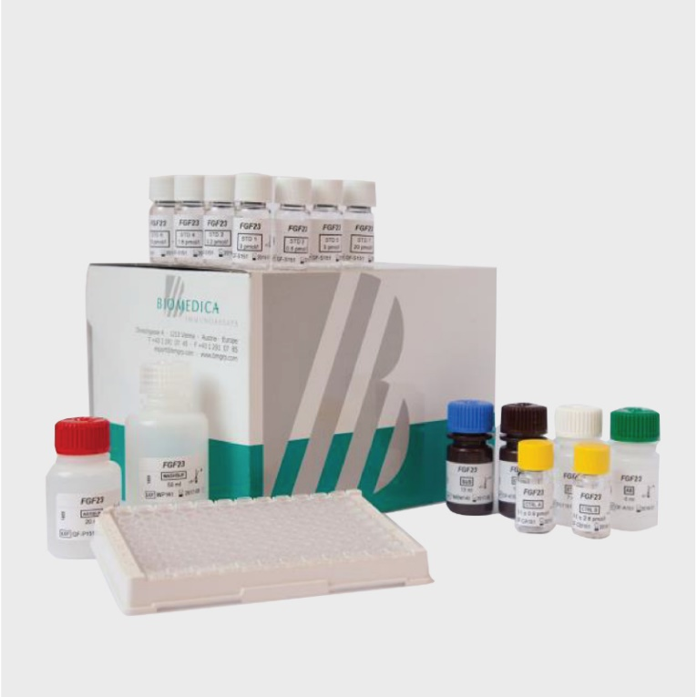

Рисунок 8 ‒ Мультиматриксный иммуноферментный набор для количественного определения FGF23 Biomedica Medizinprodukte GmbH

Определение фактора роста фибробластов 23 осуществлялась иммуноферментным анализом типа «сэндвич» («sandwich» ELISA) на автоматическом иммуноферментном и иммунохемилюминесцентном анализаторе ChemWell Fusion (Awareness Technology Inc., США).
ELISA (enzyme linked immunoadsorbent assay) – это одна из модификаций ИФА, метод гетерогенного или твердофазного анализа определения с помощью иммуносорбентов, связанных с ферментами. В данном случае принцип метода ELISA основан на качественном и количественном определении искомого антигена посредством его последовательного связывания («сэндвич») со специфичными к нему антителами (Рисунок 9).

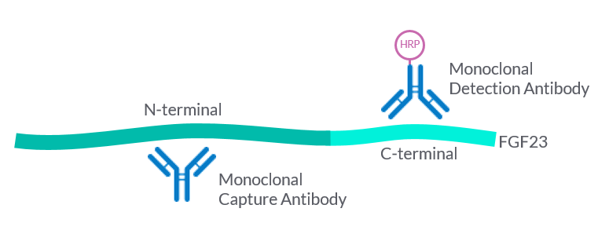
Рисунок 9 ‒ Принцип определения FGF-23 методом ИФА
Данный набор включал:
- Стрипованый микропланшет с лунками, покрытыми антителами к FGF-23 - PLATE - 1 микропланшет на 96 лунок (12 стрипов по 8 лунок) в запечатанном пакете с осушителем.
- Концентрат промывающего буфера (20-кратный) - WASHBUF -1 флакон (бесцветная крышка), содержащий 50 мл концентрата буфера.
- Рабочий буфер, готовый к использованию – ASYBUF, 1 флакон (красная крышка), 20 мл.
- Биотинилированные поликлональные кроличьи антитела к FGF23 АВ – 1 флакон 6 мл (зеленая крышка, зеленое окрашивание), готовые к использованию.
- Стандарты - STD - 7 флаконов (белые крышки), лиофилизированные. Диапазон концентрации стандартов после разведения (0; 0.2; 0.6; 1.8; 5; 10; 20 пмоль/л).
- Контроли A+B - CTRL - 2 флакона (желтые крышки), лиофилизированные. Точная концентрация после разведения указана на этикетке флакона.
- Конъюгат – CONJ – 1 флакон (янтарная крышка, янтарный флакон), 13 мл, конъюгат стрептавидина с пероксидазой хрена, готов к использованию.
- Субстрат (раствор ТМВ) – SUB – янтарный флакон, синяя крышка, готов к использованию.
- Стоп-раствор (белая крышка) - STOP - 1 флакон (белая крышка), 7 мл стоп-раствора, готов к использованию.

Дополнительные материалы в составе набора:
- Самоклеящиеся пленки для накрывания микропланшета – 2 шт
- Паспорт контроля качества – 1 шт
- Схема микропланшета – 1 шт
- Инструкция – 1 шт
Помимо этого, в процессе постановки анализа нам понадобились:
  - Калиброванные пипетки переменного объема на 10 мкл, 50 мкл, 100 мкл, 300 мкл и 400 мкл и одноразовые наконечники.
  - Дистиллированная вода
  - Автоматическое промывающее устройство (вошер) или многоканальная пипетка, диспенсер.
  - Холодильник на 4°C (2-8°C).
  - Микропланшетный ридер с фильтром на 450 нм (с фильтром сравнения 630 нм) Tecan Sunrise (Tecan Austria GmbH, Австрия).
  - Графическая миллиметровая бумага для расчета результатов.

Приготовление реагентов и образцов
Подготовка образцов/разведение:
- Образцы венозной крови были собраны с помощью стандартных вакуумных пробирок с разделительным гелем (вакутейнеры с желтыми крышками).
- Затем сыворотка была отделена центрифугированием в максимально короткое время, в течение 20 мин при 2000 об/мин на центрифуге Eppendorf 5702RH, при t=4°С.
- Для длительного хранения мы аликвотировали образцы и хранили при -30°С в микропробирках типа эппендорф. В случае липемичных или гемолизированных образцов во избежание получения неточных результатов было проведен повторный забор образца крови с согласия родителей пациентов. Все образцы тестировались в дублях.
- Если концентрация аналита в образце выше самого высокого стандарта (STD7), производилось разведение следующим образом: образец сыворотки 1:11 (1+10, например, 10 мкл образца + 100 мкл рабочего буфера).
Растворение/разведение реагентов:
- WASHBUF (промывающий буфер): развели концентрат промывающего буфера в 20 раз, добавили к 50 мл концентрата + 950 мл дистиллированной воды. Кристаллы, присутствовавшие в концентрате, должны раствориться при комнатной температуре.
- STD (Стандарты) + CTRL (Контроли): в каждый флакон внесли по 400 мкл дистиллированной воды и оставили при комнатной температуре (22°С) на 15 минут, тщательно перемешав.
Протокол анализа:
Перед проведением анализа все реагенты достигли комнатной температуры (22°С). Далее, промаркировали положение STD/SAMPLE/CTRL - стандартов, образцов и контролей на схеме анализа; извлекли из пакета стрипы микропланшета и пометили их согласно схеме.
Пошаговый алгоритм проведения анализа:
1. Внесли по 50 мкл STD/SAMPLE/CTRL стандартов, образцов и контролей в соответствующие лунки (в дублях).
2. Внесли по 50 мкл AB (биотинилированные антитела к FGF23, зеленая крышка, зеленое окрашивание) в каждую лунку.
3. Заклеили лунки адгезивной пленкой и инкубировали в течение ночи (18 часов) при температуре 4°C (2-8°C).
4. Промыли лунки микропланшета 5 раз, используя по 300 мкл разведенного WASHBUF (буфера для промывок, бесцветная крышка). Удалили остатки буфера из лунок после промывки, постучав перевернутым микропланшетом по фильтровальной бумаге.
5. Внесли по 100 мкл CONJ (конъюгата, янтарная крышка) во все лунки.
6. Заклеили лунки адгезивной пленкой и инкубировали в течение 1 часа при комнатной температуре (20°C в темноте).
7. Удалили жидкость и промыли лунки микропланшета 5 раз, используя по 300 мкл разведенного WASHBUF (буфера для промывок, бесцветная крышка). Удалили остатки буфера из лунок после промывки, постучав перевернутым микропланшетом по фильтровальной бумаге.
8. Внесли по 100 мкл SUB (субстрата, синяя крышка) во все лунки.
9. Инкубировали 30 минут при комнатной температуре (20°С) в темноте.
10. Внесли по 50 мкл STOP (стоп-раствора, белая крышка) во все лунки.
11. Сразу же измерили оптическую плотность (ОП) в лунках при 450 нм с фильтром сравнения 630 нм.
Расчет результатов
На основе результатов измерения стандартов построили калибровочную кривую с использованием миллиметровой бумаги. Результаты измерения образцов определялись по калибровочной кривой. Единица измерения: пмоль/л (pmol/l).

    - Методы статистической обработки данных
Сбор, накопление и систематизация исходной информации проводилась в базах данных MS Excel 2016. Дальнейшая статистическая обработка производилась с помощью специального программного обеспечения SPSS Statistics version 26 (IBM Corp., США). Графическое представление данных осуществлялась в программах MS Office 2016, SPSS Statistics version 26 (IBM Corp., США).
Первым этапом в статистической обработке была проверка полученных данных на нормальность распределения с использованием критерия Колмогорова-Смирнова (Kolmogorov-Smirnov), критерия W Шапиро-Уилка (Shapiro-Wilk’s W test) в зависимости от размера исследуемой выборки, а также графически путем построения гистограмм распределения.
Далее, были применены методы описательной статистики. В случае нормального распределения данных производился расчет средней арифметической (M), стандартной ошибки (m) и стандартного отклонения (SD), в случае отклонения данных от нормального распределения также рассчитывались такие параметры, как медиана (Me), интерквартильный размах (25-й – 75-й квартили, IQR).
Для проверки гипотезы о различиях средних для данных, подчиняющихся нормальному распределению, был использован t-критерий Стьюдента (Student’s t-test) для непарных выборок, при отклонении от нормального распределения рассчитывался непараметрический его аналог – U критерий Манна-Уитни (Mann–Whitney U-test). Полученные значения t-критерия Стьюдента оценивались путем сравнения с критическими значениями. Различия показателей считались статистически значимыми при уровне значимости p≤0,05. Рассчитанные значения U-критерия Манна-Уитни сравнивались с критическими при заданном уровне значимости: в том случае, если рассчитанное значение U было равно или меньше критического, признавалась статистическая значимость различий.
Статистическая значимость различий количественных показателей, имеющих нормальное распределение, между несколькими группами оценивалась при помощи однофакторного дисперсионного анализа (ANOVA). В том случае, если расчетное значение критерия было меньше критического, делался вывод об отсутствии статистически значимого влияния изучаемого фактора на разброс средних значений признака. В противном случае признавалось существенное влияние независимого фактора на разброс средних значений при определенном уровне статистической значимости. При отсутствии гомогенности сравниваемых дисперсий, которое определялось с помощью критерия Ливиня (Levene’s test), использовался ANOVA с расчетом критериев Брауна-Форсайта (Brown-Forsythe test) и Уелча (Welch test). В случае обнаружения статистически значимых различий между группами, дополнительно проводилось сравнение совокупностей попарно при помощи апостериорного (post-hoc) критериев Шеффе (Scheffe test) и Геймс – Хоуэлл (Games-Howell test).
При сравнении нескольких выборок количественных данных, имеющих распределение, отличное от нормального, использовался критерий Краскела-Уоллиса (Kruskal–Wallis H test), являющийся непараметрической альтернативой однофакторного дисперсионного анализа. В том случае, если рассчитанное значение критерия Краскела-Уоллиса превышало критическое, различия показателей считались статистически значимыми. В противном случае признавалась верной нулевая гипотеза. В случае обнаружения статистически значимых различий между группами, дополнительно проводилось парное сравнение совокупностей при помощи критерия Манна-Уитни с поправочным коэффициентом Бонферрони для статистической значимости p.
Номинальные данные описывались с указанием абсолютных значений и процентных долей (n (%)). Сравнение номинальных данных проводилось при помощи построения таблиц сопряженности и вычисления критерия хи-квадрат (χ²) Пирсона, позволяющего оценить значимость различий в изучаемых группах. Рассчитанное значение критерия χ2 Пирсона сравнивалось с критическим, и в случае если оно было больше критического, формулировался вывод о наличии статистической взаимосвязи между изучаемыми явлениями при соответствующем уровне значимости.
Однако, когда ожидаемое явление принимало значение менее 10 хотя бы в одной ячейке, то нами проводился расчет точного критерия Фишера. Полученное значение точного критерия Фишера более 0,05 свидетельствовало об отсутствии статистически значимых различий. Значение менее 0,05 – об их наличии. Критерием оценки силы связи между изучаемыми параметрами послужили критерий ϕ. Интерпретация полученных значений статистических критериев осуществлялась согласно рекомендациям Rea & Parker: менее 0,1 – несущественная, 0,1-0,2 – слабая, 0,2-0,4 – средняя, 0,4-0,6 – относительно сильная, 0,6-0,8 – сильная, и 0,8-1,0 – очень сильная.
Для выявления корреляционных взаимосвязей между переменными и их статистической значимости был применен метод корреляционного анализа с расчетом коэффициента ранговой корреляции Spearman (r) и уровнем его значимости (p). Значения коэффициента корреляции r интерпретировались в соответствии со шкалой Чеддока: менее 0,1 – связь отсутствует, 0,1-0,3 – слабая, 0,3-0,5 – умеренная, 0,5-0,7 – заметная, 0,7-0,9 – высокая и более 0,9 – весьма высокая.
Статистически значимыми считались различия между показателями при уровне вероятности ошибки р ≤0,05. При значении p <0,01 – значимость различий расценивалась как очень высокая, а при значении p ≤0,001 – равной 99,9%.
Для построения математической прогностической модели применялся метод дерева решений по принципу CHAID (Chi-square automatic interaction detection).

3 РЕЗУЛЬТАТЫ СОБСТВЕННЫХ ИССЛЕДОВАНИЙ

  - Особенности клинического течения ХБП у детей
В ходе изучения 572 медицинских карт стационарного больного с ХБП за 2014-2018гг. было выявлено 101 ребенок с впервые установленным диагнозом ХБП 3-5 стадий и 472 - повторные госпитализации в течение изучаемого периода.
По результатам проведенного анализа данных нами были установлены следующие показатели:
- Медиана появления первых симптомов – с рождения [0-1] год, при этом максимальный возраст – 15 лет. Такое раннее появление симптомов связано, по всей видимости, с высокой долей ВАР МВС среди причин, приводящих к развитию ХБП.
- Медиана возраста постановки диагноза составила 6 [1-11,5] лет с максимальным возрастом в 17 лет. Полученные данные свидетельствуют об отсроченном установлении диагноза, на более продвинутых стадиях заболевания, что может быть связано с поздней обращаемостью родителей, малоинформированностью, отсутствием настороженности развития тяжелых осложнений на уровне ПМСП и, непосредственно малосимптомным скрытым течением самого заболевания.
- Медиана возраста начала ЗПТ составила 9,5 [4,25-14] лет, при этом медиана времени от появления первых симптомов до старта ЗПТ – 6 [0,25-11] лет.
- Анализ симптомов, имеющих место быть в дебюте заболевания, показал, что протеинурия различного уровня наблюдалась у 22 (21,78%), микро- и макрогематурия у 16 (15,84%), анемия – у 18 (17,82%).
- Следует отметить, что дети, госпитализированные в отделение, в большей степени уже имели такие осложнения ХБП, как минерально-костные нарушения, ренальная анемия, отставание в физическом развитии, кардиоваскулярные изменения. Так, у 81 (80,2%) ребенка отмечались те или иные нарушения минерально-костного обмена, требующие коррекции, у 83 (82,2%) – анемия ренального и смешанного генеза. Обращает внимание также и высокий удельный вес детей с ГЛЖ – 77 (76,24%). Среди 101 ребенка уже на момент первой госпитализации больше половины - 55 (55,45%) отставали в своем физическом развитии, при этом 20 (19,8%) имели выраженную деформацию скелета, и вальгусное или варусное искривление нижних конечностей, и как следствие нарушения походки.
- Детальное изучение анамнеза жизни, в том числе и перинатального анамнеза, позволило установить, что 13 (12,87%) детей имели низкую массу тела при рождении, 44 (43,56%) – были рождены от матерей с той или иной патологией беременности, в т.ч. инфекционные осложнения, преэклампсия.
- У 11 детей (10,89%) имела место быть явно выраженная наследственность по заболеваниям почек по линии отца или матери, в ряде случаев – старшие сибсы имели аналогичные симптомы либо летальный исход.
- Согласно проанализированным медицинским картам и выписным эпикризам за данный изучаемый период, нами было выявлено, что 10 (9,9%) детей умерли, как правило, причина смерти – полиорганная недостаточность, включая сердечно-сосудистую.
- 16 (15,85%) детям была проведена аллотрансплантация почки, еще 9 (8,91%) пациентов по возрасту были переданы под наблюдение в центры, оказывающие помощь взрослому населению. На конец изучаемого периода продолжили свое наблюдение - 33 (32,67%), еще такое же количество детей потеряли связь с клиникой и более не наблюдались.
Полученные нами все данные свидетельствуют об исключительной значимости данной проблемы, своевременной ее диагностики, выявления различных осложнений для повышения продолжительности жизни детей, а также ее качества, лучшей приверженности детей и их родителей к лечению (комплаенс), как на ранних стадиях, так и на продвинутых. Все вышеизложенное легло в основу поставленной нами научной идеи – выявить маркеры ранней диагностики ХБП у детей.

Следующим этапом исследования нами были изучены особенности клинического течения ХБП у детей, в ходе которого отобрано 73 ребенка в возрасте от 2 до 18 лет с учетом критериев включения и исключения.
Средний возраст пациентов составил 9,79±0,58 лет, медиана – 7,5 (4,0-11,0) лет. В исследование были включены 35 (47,95%) девочек и 38 (52,05%) мальчиков.
Все пациенты были подразделены на группы соответственно стадии заболевания на основе диагностических критериев. Пациенты, с впервые выявленным заболеванием, находились под наблюдением в течение 3 месяцев для установки диагноза и определения почечной функции. В Таблице 3 приводится распределение пациентов по группам, основанное на показателях расчетной СКФ по Шварцу. Так, было выявлено по 14 пациентов (19,2%) с 1 и 4 стадиями заболевания, 15 (20,5%) – со 2 стадией, 13 (17,8%) – с 3стадией. Дети с тХБП (23,3%) получали заместительную почечную терапию в виде программного гемодиализа (11%) или постоянный амбулаторный перитонеальный диализ (12,3%). Среди 17 пациентов на 5 стадии заболевания у 5 детей была сохранена резидуальная (остаточная) функция почек.

Таблица 3 ‒ Функция почек у пациентов на различных стадиях заболевания (уровень мочевины, креатинина в сыворотке крови и рСКФ)

Стадия заболевания | Количество, n (%) | Показатель
Стадия заболевания | Количество, n (%) | Мочевина, ммоль/л | Креатинин, мг/дл | рСКФ, мл/мин/1,73м²
1 | 14 (19,18%) | 3,68±0,25 | 0,4±0,02 | 121,46±4,8
2 | 15 (20,54%) | 5,29±0,37 | 0,73±0,05 | 77,17±1,91
3 | 13 (17,81%) | 7,82±1,27 | 1,33±0,19 | 49,17±2,66
4 | 14 (19,18%) | 14,48±1,6 | 2,32±0,22 | 22,5±1,25
5 | 17 (23,29%) | 22,06±1,12 | 7,95±0,59 | 7,5±0,38

Результаты анализа причин, повлекшим за собой развитие ХБП у детей, представлены на рисунке 10. Как видно из представленной диаграммы, среди причин, приводящих к развитию ХБП в детском возрасте, лидируют врожденные аномалии (пороки) развития мочевой системы и были выявлены у 51 (69,86%) ребенка (Рисунок 10).

Рисунок 10 ‒ Этиологическая структура ХБП у детей

Таблица 4 ‒ ВАР МВС, выявленные у детей с ХБП
ВАР МВС | Количество, n (%)
Гидронефроз / уретерогидронефроз:  - односторонний  - двусторонний | 16 (31,4%)  8 (15,7%)  8 (15,7%)
Гипоплазия почки:  - односторонняя  - двусторонняя | 12 (23,5%)  -6 (11,75%)  -6 (11,75%)
Пузырно-мочеточниковый рефлюкс (ПМР):  - односторонний  - двусторонний | 8 (15,7%)  -5 (9,8%)  -3 (5,9%)
Врожденный мегауретер:  - односторонний  - двусторонний | 5 (9,8%)  -1 (2%)  -4 (7,8%)
Подковообразная почка | 2 (3,9%)
Аплазия почки | 1 (2%)
Мультикистозная дисплазия почки | 1 (2%)
Удвоение почки | 1 (2%)
Экстрофия мочевого пузыря | 1 (2%)
Комбинированные пороки и аномалии | 4 (7,8%)
Всего | 51 (100%)

Исходя из данных Таблицы 4, можно отметить, что наиболее часто встречающимися аномалиями мочевой системы являются гидронефроз (31,4%) как односторонний, так и двусторонний, гипоплазия почки (23,5%), которая также встречалась односторонняя и двусторонняя в равных соотношениях. Пузырно-мочеточниковый рефлюкс (ПМР) 3-4 степени и врожденный мегауретер были выявлены в 15,7% и 9,8% случаев, соответственно. У 7,8% пациентов имелась комбинация из 2 или 3 пороков мочевыделительной системы. Среди детей с 5 стадией у 11 (64,7%) причиной тХБП явились аномалии и пороки мочевой системы.
Как правило, ВАР МВС у детей диагностируются в раннем возрасте и первоначально, в некоторых случаях, задолго до заметного снижения почечной функции, корригируются оперативным вмешательством. Так, 22 (43,1%) пациента с ВАР МВС имели в анамнезе хирургические вмешательства, направленные на коррекцию аномалии или порока развития, и в большинстве случаев - это нефроэктомии. С другой стороны, у некоторых пациентов аномалии мочевой системы, клинически не проявляющие себя (удвоение почки), либо с хорошей компенсаторной функцией другой почки (подковообразная почка, аплазия почки), явились диагностическими находками.
На втором месте по вкладу в развитие ХБП у детей являются гломерулярные болезни, диагностированные в качестве первичного заболевания у 13 (17,81%) пациентов. Среди гломерулярных заболеваний у исследуемых лиц были выявлены практически в равных долях нефритический синдром – 5 (38,46%), стероид-резистентный нефротический синдром 4 (30,77%) и быстропрогрессирующий нефрит – 4 (30,77%). Быстропрогрессирующие гломерулонефриты, как правило, приводили к ХБП 4-5 стадий и требовали проведения ЗПТ. У 1 пациента со стероид-резистентным нефротическим синдромом был подтвержден генетический вариант фокально-сегментарного гломерулосклероза.
Как видно из представленной диаграммы, ВАР МВС остается главной причиной ХБП у детей в любой возрастной категории, но максимальное количество наблюдается в дошкольном периоде (4-7 лет) (Рисунок 11).
В отличие от врожденных патологий, манифестация которых имеет место сразу после рождения либо в раннем детстве, средний возраст дебюта гломерулярных болезней составил 9,9±1,12 лет.
Относительно малые процентные доли приходятся на такие группы заболеваний, как нефролитиаз и нефрокальциноз – 5,48%, гемолитико-уремический синдром (ГУС) – 4,11% и поликистоз почек – 2,74%.

Рисунок 11 ‒ Этиологическая структура ХБП в различных возрастных группах

Анализ анамнестических данных также выявил, что среди всех исследуемых с ХБП 17 (23,29%) детей имели низкий вес при рождении, из них с очень низкой массой при рождении – 4 (5,48%). У 4 (5,48%) вес при рождении был более 4000 грамм (рисунок 12).

В ходе физикального обследования, проведения антропометрии и оценки физического развития детей нами было установлено, что 24 (32,88%) ребенка имели отставание в физическом развитии. На 1 и 2 стадиях заболевания было по 1 ребенку с задержкой физического развития, что составило 7,14% и 6,67% от всех детей соответствующих групп (рисунок 13). Ребенок на 1 стадии заболевания является недоношенным, с малым весом при рождении, часто болеющим ОРВИ, в анамнезе – нефроэктомия по поводу гидронефроза, поэтому отставание в физическом развитии у данного ребенка более связано со многими иными факторами, нежели исключительно ХБП. Далее, как видно из диаграммы на рисунке 12, наблюдается стойкое увеличение числа детей с нарушением физического развития. Так, на 5 стадии 12 (70,59%) детей отстают в физическом развитии, и это составляет половину всех детей с нарушениями развития среди исследуемых.

Рисунок 12 ‒ Вес при рождении исследуемых лиц

Рисунок 13 ‒ Удельный вес детей с отставанием в физическом развитии среди детей с ХБП

В Таблице 5 представлены значения z-score роста и веса как у детей с различными стадиями заболевания, так и в целом у всех участников исследования. Наибольшие отклонения встречаются на 4 и 5 стадиях заболевания. Так, наибольшее отклонение в росте детей отмечалось на 4 стадии (-9,35), в весе – на 5 стадии (-10,95). Средний ИМТ всех пациентов составил 22,54±7,68 кг/м², минимальное значение – 10 кг/м², максимальное – 42,39 кг/м², при этом колебаний по стадиям не отмечалось.

Таблица 5 – Значения z-score у детей с ХБП

 |  | 1 стадия | 2 стадия | 3 стадия | 4 стадия | 5 стадия | Все пациенты
z-score (рост) | Минимум | -4,23 | -2,69 | -3,22 | -9,35 | -6,32 | -9,35
z-score (рост) | Максимум | 2,03 | 3,29 | 0,32 | 1,92 | -0,07 | 3,29
z-score (рост) | M±m | -0,82±0,41 | -0,28±0,36 | -1,41±0,32 | -1,64±0,71 | -2,27±0,37 | -1,31±0,21
z-score (вес) | Минимум | -3,23 | -5,21 | -4,26 | -6,35 | -10,95 | -10,95
z-score (вес) | Максимум | 1,48 | 4,01 | 1,03 | 1,23 | 1,48 | 4,01
z-score (вес) | M±m | -0,5±0,3 | -0,26±0,5 | -0,78±0,41 | -1,78±0,62 | -2,27±0,67 | -1,16±0,25
Результаты изучения АД у исследуемых показали, что среднее САД среди абсолютно всех пациентов составило 104,3±2,26 мм.рт.ст., а среднее значение ДАД – 66,77±1,81 мм.рт.ст., при этом максимальные значения среди данной популяции были 150 мм.рт.ст. для САД и 100 мм.рт.ст. для ДАД. 18 (24,66%) детей, включая тех, кто получает антигипертензивную либо нефропротективную терапию ингибитором ангиотензин-превращающего фермента (иАПФ), имели показатели выше 95 перцентиля + 5 мм.рт.ст. (у детей до 15 лет) или более 140/90 мм.рт.ст. (у лиц 16-17 лет), из них 6,85% - выше 99 перцентиля + 5 мм.рт.ст. Также, у 4 (5,48%) детей нами были зарегистрированы показатели в пределах 90 - 95 перцентиля (у детей до 15 лет) или 130-139/80-89 мм.рт.ст. (у лиц 16-17 лет), относящихся к высокому нормальному АД.
32 (43,84%) ребенка на момент исследования уже получали гипотензивную терапию либо иАПФ с нефропротективной целью. По результатам 3-х кратного измерения на 1 стадии ХБП 100% детей имели нормальное АД. На 2 стадии у 2 (13,33%) детей зафиксированы средние показатели САД - 130 мм.рт.ст., а ДАД – 90 мм.рт.ст. Среди пациентов с 3 стадией также было 2 (15,38%) детей с впервые выявленной АГ.
Несмотря на то, что пациенты с 4 и 5 стадиями заболевания получали гипотензивную терапию, они имеют наибольший процент в отклонении от нормальных величин АД и требуют дальнейшей коррекции (Рисунок 14).

Рисунок 14 – Доля детей с повышенными показателями АД

По данным эхокардиографии (ЭхоКГ) у 28 (38,36%) пациентов были обнаружены признаки ГЛЖ, по данным электрокардиографии (ЭКГ) – у 32 (43,84%). У детей с 1 стадией заболевания ЭКГ и ЭхоКГ не выявили каких-либо отклонений от нормы. На 2 стадии по данным ЭхоКГ у 1 пациента, а по данным ЭКГ – у 2 выявлены признаки ГЛЖ, у одного из которых и была АГ.
Далее, как показано на диаграмме, наблюдается тенденция к увеличению доли детей с признаками ГЛЖ, диагностированной либо ЭхоКГ, либо ЭКГ, а зачастую 2 методами инструментального исследования. На 5 стадии, практически у всех детей имеются признаки ГЛЖ, что является вполне ожидаемым явлением (Рисунок 15).

Рисунок 15 – Доля лиц с ГЛЖ по данным ЭКГ и ЭхоКГ

Также, нами было установлено, что 8 (10,96%) детей имели сниженную фракцию выброса. Данная категория пациентов относилась к группам с 4 (2 ребенка) и 5 стадией ХБП (6 детей).

Одним из серьезных клинических проявлений ХБП на продвинутых стадиях является анемия, обусловленная, в первую очередь, как снижением выработки эритропоэтина, так и нарушением обмена железа, белков.
Принимая во внимание, что критерии диагностирования анемии различаются в зависимости от возраста, всего среди исследуемых было 37 (50,68%) детей с анемией различного генеза, 30 (41,1%) из которых – с ренальной и смешанной анемией, которая имеет место быть у некоторых пациентов с 3 и 4 стадиями, и в полной мере выявляется на 5 стадии заболевания. У 7 (9,58%) детей с ранними стадиями ХБП была выявлена железодефицитная анемия, и не была связана напрямую с основным заболеванием. У 27 пациентов была анемия 1 степени, у 9 – 2 степень, и 3 степень была у 1 пациента с 5 стадией заболевания. 21 ребенок получали терапию рекомбинантным эритропоэтином и препаратами железа, 6 пациентов получали только рекомбинантный эритропоэтин, 3 пациентам терапия была назначена впервые.
Значения гемоглобина, как в целой выборке, так и в отдельных группах подчинялись закону нормального распределения согласно статистическому критерию Шапиро-Уилка W. Средний уровень гемоглобина в исследуемых группах составил (M±SD) 113,66±19,94 г/л, при этом минимальные значения определяются на 4-5 стадиях заболевания (76-63 г/л), что обусловлено высокой распространенностью ренальной и железодефицитной анемии среди преддиализных и диализных пациентов (Рисунок 16). Поскольку дисперсии не были гомогенными, нами был проведен ANOVA анализ с тестами Уелча и Браун-Форсайта, который выявил достоверные различия между группами пациентов (p≤0,05).

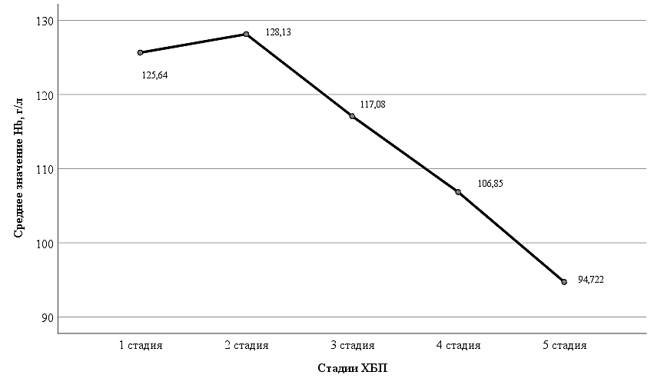
Рисунок 16 – Средние значения гемоглобина на различных стадиях ХБП

Сравнение минимальных значений показывает тенденцию снижения гемоглобина от стадии к стадии. Так, была определена корреляционная связь между значениями гемоглобина и рСКФ (r=0,640, p<0,001) (Рисунок 17).

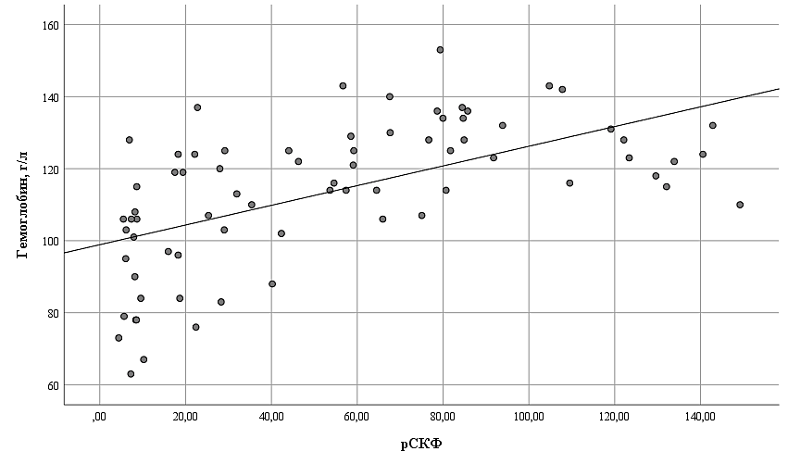
Рисунок 17 – Корреляционно-регрессионная зависимость гемоглобина от СКФ

Однако сопоставление средних величин выявляет статистически достоверные различия значений гемоглобина у пациентов с 5 стадией по сравнению со значениями пациентов с 1, 2 и 3 стадией заболевания (p≤0,05), а также у пациентов с 4 стадией по сравнению с пациентами 1, 2 стадиями (p≤0,05). Статистически значимых различий в показателях гемоглобина между группами пациентов с 1-3 стадиями не было обнаружено (p>0,05) (Таблица 6). Слабая, но достоверная связь имеется между гемоглобином и общим белком и альбумином (r=0,390, p=0,001, r=0,498, p<0,001, соответственно).
Таблица 6 - Уровень гемоглобина в исследуемых группах
Значение | 1 стадия | 2 стадия | 3 стадия | 4 стадия | 5 стадия | Все пациенты
Минимум, г/л | 110 | 106 | 88 | 76 | 63 | 63
Максимум, г/л | 143 | 153 | 143 | 137 | 128 | 153
M±SD, г/л | 125,64±9,7 | 128,13±  13,04 | 117,08±13,35 | 106,85±18,79*, ** | 94,72±19,24*, **, *** | 113,66±19,94
95% ДИ | 120,04-131,24 | 120,91-135,35 | 109,01-125,14 | 95,49-118,2 | 85,16-104,29 | 109,0-118,31
∗ - p ≤ 0,05, по отношению к 1 стадии; ∗∗ - p ≤ 0,05, по отношению к 2 стадии; ∗∗ - p ≤ 0,05, по отношению к 3 стадии
Показатель сывороточного железа ниже 12,5 мкмоль/л был определен у 22 (30,14%) пациентов. 7 (16,67%) пациентов с 1-3 стадиями и 15 (48,39%) пациентов с 4-5 стадиями имели низкие показатели TSAT. Исходя из представленных данных в таблице 7, уровень сывороточного железа и TSAT достоверно различаются на разных стадиях заболевания (p=0,001, p=0,002, соответственно).
Таблица 7 – Показатели статуса железа в исследуемых группах
Показатель | 1 стадия | 2 стадия | 3 стадия | 4 стадия | 5 стадия | Все пациенты | p-value
Железо, мкмоль/л  Ме [IQR] | 28,45  [15,0-34,53] | 21,7  [13,6-28,5] | 14,8  [10,25-20,05] | 11,2  [7,54-14,85] | 12,17  [8,08-17,88] | 15,0  [11,3-24,3] | 0,001
Ферритин, мкг/л  Ме [IQR] | 39,5  [29,58-100,43] | 65,5  [31,0-123,0] | 84,55  [27,9-132,5] | 59,8  [29,7-162,05] | 167,63  [29,46-598,75] | 59,8  [31,05-141,0] | 0,459
TSAT, %  Ме [IQR] | 46,8  [29,62-64,29] | 31,83 [17,95-56,37] | 24,27  [12,13-33,49] | 15,41 [8,75-21,12] | 22,83 [16,56-47,66] | 24,69 [16,57-47,15] | 0,002

Ферритин менее 30 мкг/л был обнаружен у 10 человек с 1-3 стадии ХБП, у 18 пациентов 4-5 стадии ферритин был ниже 100 мкг/л. Разница в пороговых значениях объясняется тем, что ферритин являясь маркером острой фазы, не всегда отражает запасы железа в организме, а свидетельствует о воспалении в организме пациентов на преддиализной и диализной стадиях. Так, у пациентов на 5 стадии были отмечены максимальные значения ферритина в 3239 и 3393 мкг/л. Тем не менее, показатель ферритина не выявил значимых различий между изучаемыми группами пациентов (p=0,459). Отмечается средней силы связь гемоглобина с железом в сыворотке крови (r=-0,503, p<0,001), в то время как с ферритином достоверной связи не обнаружено (r=-0,189, p=0,108).

Также нами были исследованы показатели фосфорно-кальциевого обмена, а именно фосфор, кальций общий, кальций ионизированный, ПТГ, ЩФ, 25(ОН) витамин Д. Показатели были проанализированы с учетом стадии заболевания, а также были установлены их корреляционные взаимосвязи.
Фосфор, повышение уровня которого характерно для продвинутых стадий ХБП и являющегося предиктором сердечно-сосудистых заболеваний, и в целом, смертности, показал абсолютно достоверные различия между группами пациентов (p<0,001). Как видно из графика средних величин фосфора на каждой стадии заболевания, можно увидеть тенденцию роста от стадии к стадии (Рисунок 18).

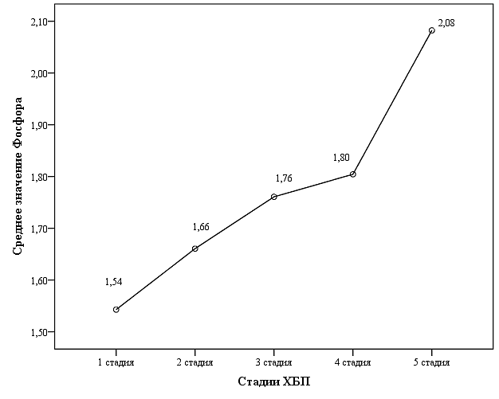
Рисунок 18 – Средний уровень фосфора в сыворотке крови в исследуемых группах

В Таблице 8 представлены средние значения фосфора. Так, на 1 стадии средний уровень фосфора составил 1,54±0,21ммоль/л, на 2 - 1,66±0,2 ммоль/л. Далее, у пациентов с 3 стадией показатель составил в среднем 1,76 ±0,21 ммоль/л, с 4 - 1,8±0,41 ммоль/л, и наконец, на 5 стадии отмечается значительный прирост до 2,08±0,45 ммоль/л. Однако, анализ данных фосфора по отдельным стадиям выявил, что статистически значимыми явились различия только у пациентов 5 стадии по сравнению 1, 2 стадиями (p=0,004, p=0,019, соответственно). Иных различий, в том числе на ранних стадиях ХБП, не отмечалось, т.е. показатели уровня фосфора на 3-4 стадиях заболевания значимо не изменялись (p>0,05).

Таблица 8 – Показатели фосфорно-кальциевого обмена в исследуемых группах
Показатель | Стадия 1 | Стадия 2 | Стадия 3 | Стадия 4 | Стадия 5 | p-value
Фосфор ммоль/л | 1,54±0,21* | 1,66±0,2* | 1,76 ±0,21 | 1,8±0,41 | 2,08±0,45 | <0,001
ПТГ  пг/мл | 25,5 [21,0-32,0]*,** | 46,8 [21,7-54,0] | 37,4[21,7-85,55] | 110,34 [83,28-186,5] * | 1397 [814-1836] | <0,001
Кальций общ.  ммоль/л | 2,23 [2,0-2,39]* | 2,1[2,0-2,2] | 2,16 [2,05-2,25] | 2,15[2,06-2,32] | 1,8 [1,45-2,04] | 0,001
Продолжение Таблицы 8
Показатель | Стадия 1 | Стадия 2 | Стадия 3 | Стадия 4 | Стадия 5 | p-value
Кальций ион. ммоль/л | 1,2 [1,0-1,5]* | 1,2 [1,01-1,4] | 1,25 [1,0-1,3] | 1,26 [1,21-1,3] | 1,1[0,87-1,15] | 0,004
Щел.фосф. Ед/л | 228 [192,5-319,75]* | 312 [241-368] | 223[193,85-321] | 318 [212-423,56] | 361,06 [262,57-738,53] | 0,014
25-OH(D) нг/мл | 26,7 [16,6-38,95] | 25,8 [14-32,2] | 16,21 [12,54-30,55] | 14,5 [7,93-35,26] | 17,33 [7,5-29,32] | 0,206
∗p≤0,05, по отношению к 5 стадии
∗∗p≤0,05, по отношению к 4 стадии

Изучение изменения уровня ПТГ, аналогично фосфору продемонстрировало достоверные различия между группами пациентов (p<0,001). Согласно полученным результатам, медианные значения ПТГ у пациентов 1-3 стадий находятся в пределах референсных значений. Тем не менее, среди детей с 3 стадией заболевания были 2 ребенка, ПТГ у которых превышал целевой уровень; у одного ребенка с впервые диагностированной ХБП ПТГ был равен 1247 пг/мл. Статистически достоверными оказались изменения на 4 и 5 стадиях по отношению к 1 (p<0,001). На 4 стадии медианное значение ПТГ было 110,34 [83,28-186,5] пг/мл, что несколько выходит за нормы целевого уровня для пациентов с данной стадией. У пациентов, имеющих терминальную стадию, диапазон значений составил 295-2073 пг/мл, медиана 1397 [814-1836] пг/мл. Между уровнем ПТГ на 4 и 5 стадиях также были выявлены значимые различия (p<0,001), что не было выявлено при исследовании фосфора. Изучение особенностей фосфорно-кальциевого обмена в зависимости от сохранности остаточной водовыделительной функции почек выявило статистически значимые различия только в уровне паратгормона (p=0,011).
Общий белок и альбумин не выявили статистически значимых различий в группах (p>0,05), хотя можно проследить тенденцию к гипопротеинемии и гипоальбуминемии на 4 и 5 стадиях заболевания, что является характерным для данной когорты пациентов (Таблица 9).

Таблица 9 – Уровень общего белка и альбумина в исследуемых группах
Показатель | Значение | 1 стадия | 2 стадия | 3 стадия | 4 стадия | 5 стадия | Все пациенты | p-value
Общий белок, г/л | M±SD, г/л | 67,56±3,92 | 64,56±6,12 | 65,27±5,81 | 60,51±6,28 | 58,73±10,18 | 63,1±7,61 | 0,874
Продолжение Таблицы 9
 | 95% ДИ | 65,29-69,82 | 61,17-67,95 | 61,76-68,78 | 56,71-64,3 | 53,67-63,79 | 61,33-64,88
Альбумин, г/л | M±SD, г/л | 41,5±  3,43 | 40,05±3,97 | 40,3±  3,14 | 37,75±5,94 | 33,22±6,28 | 38,28±  5,65 | 0,651
Альбумин, г/л | 95% ДИ | 39,51-43,48 | 37,85-42,25 | 38,4-42,19 | 34,16-41,34 | 30,1-36,35 | 36,96-39,59 | 0,651

Оценка уровня общего кальция в сыворотке крови осуществлялась с учетом поправки на альбумин. Значимые различия имелись и в уровнях общего кальция, ионизированного кальция у пациентов с 1-5 стадиями (p=0,001, p=0,004, соответственно). Тем не менее, не на всех стадиях отмечаются статистически достоверные изменения. Так, достоверное изменение уровня, как общего кальция, так и ионизированного в сыворотке крови отмечается только на последней стадии ХБП по отношению к 1 (p<0,001, p=0,003) (Рисунок 19).
Медиана значений общего кальция у пациентов с 1 стадией составила 2,23 [2,0-2,39] ммоль/л, на 5 стадии отмечается гипокальциемия 1,8 [1,45-2,04] ммоль/л, при этом минимальное значение составило 1,09 ммоль/л, а максимальное – 2,2 ммоль/л. Анализ значений ионизированного кальция у пациентов также определил статистически достоверные изменения лишь на 5 стадии, медиана составила 1,1 [0,87-1,15] ммоль/л.

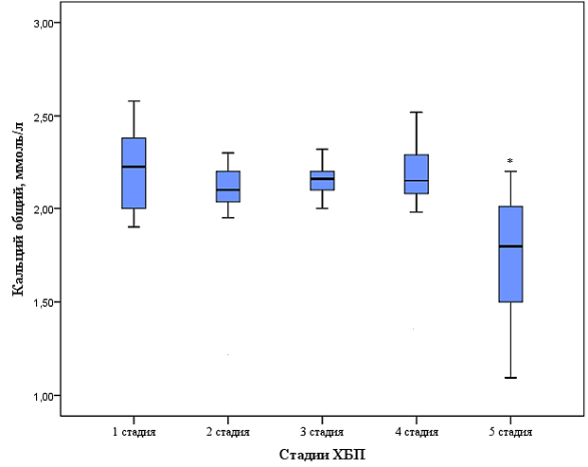

Рисунок 19 – Уровень общего кальция в сыворотке крови в исследуемых группах
По нашим данным, щелочная фосфатаза (ЩФ), являющаяся индикатором скорости костного обмена, показала статистически значимые различия между 1 и 5 стадиями заболевания (p=0,006); при сравнении показателей пациентов с 3 и 5 стадиями, прослеживалась тенденция на рост уровня ЩФ (p=0,007) (Рисунок 20). Тем не менее, как видно из Таблицы 9, в целом ее уровень оставался в пределах нормативных значений на любой стадии заболевания; исключение составили несколько детей, получающих тот или иной вид заместительной почечной терапии.

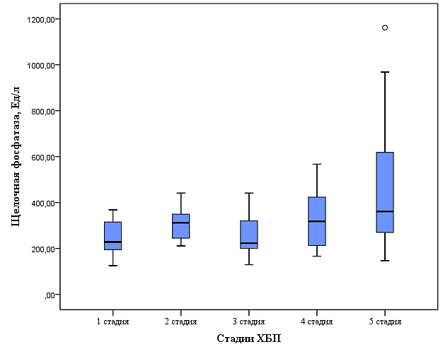
Рисунок 20 – Уровень ЩФ в сыворотке крови в исследуемых группах

Анализ данных по 25(ОН) витамин Д не выявил достоверных различий между различными стадиями заболевания (p=0,145) и во всех группах медианные значения указывали на его недостаточность, при этом у части пациентов уровень был менее 10 нг/мл, что является пороговым значением для определения дефицита. В целом, размах значений среди 73 пациентов составил 4,5-70 нг/мл. Нормальный уровень витамина Д в сыворотке крови определялся у 23 (31,51%) детей, кто уже ранее получал терапию витамином Д в той или иной форме и дозировке.

В нашем исследовании изучение корреляций между вполне патогенетически связанными маркерами минерально-костного обмена установило умеренную, хоть и достоверную ассоциацию фосфора с паратгормоном (r=0,346, p=0,003), а также слабую с общим кальцием в сыворотке (r=-0,239, p=0,042). Положительная умеренная взаимосвязь выявились между ПТГ и ЩФ (r=0,400, p<0,001). Следует также отметить статистически значимую и более выраженную по сравнению с фосфором обратную связь общего кальция и ПТГ (r=-0,497, p<0,001). Относительно 25(ОН) витамина Д, то он также умеренно коррелировал с общим и ионизированным кальцием (r=0,360-365, p=0,002), обратно с ПТГ и ЩФ (r=-0,357, p=0,002, r=-0,310, p=0,008) (Таблица 10).

Таблица 10 - Корреляционная матрица показателей фосфорно-кальциевого обмена

 |  | Фосфор | ПТГ | Кальций общий | Кальций иониз. | ЩФ | 25(OH)D
Фосфор | r  p-value |  | 0,346  0,003 | -0,239  0,042 | -0,080  0,5 | 0,131  0,269 | -0,099  0,405
ПТГ | r  p-value | 0,346  0,003 |  | -0,497  <0,001 | -0,332  0,004 | 0,400  <0,001 | -0,357  0,002
Кальций общий | r  p-value | -0,239  0,042 | -0,497  <0,001 |  | 0,662  <0,001 | -0,143  0,227 | 0,365  0,002
Кальций иониз. | r  p-value | -0,080  0,5 | -0,332  0,004 | 0,662  <0,001 |  | -0,035  0,771 | 0,360  0,002
ЩФ | r  p-value | 0,131  0,269 | 0,400  <0,001 | -0,143  0,227 | -0,332  0,004 |  | -0,310  0,008
25(OH)D | r  p-value | -0,099  0,405 | -0,357  0,002 | 0,365  0,002 | 0,360  0,002 | -0,310  0,008

  - Фактор роста фибробластов 23 (FGF-23) у детей с хронической болезнью почек
В первую очередь был проведен анализ результатов исследования фактора роста фибробластов 23 (FGF-23) при различных стадиях ХБП у детей.
Значения концентрации фактора роста фибробластов 23 типа (FGF-23) достоверно различались в группах пациентов соответственно стадии заболевания (p<0,001). Минимальный определяемый уровень был у пациента с 1 стадией заболевания и равен 0,1 пмоль/л, а максимальное значение у пациента с терминальной стадией – 22 пмоль/л (Таблица 11).
Таблица 11 – Уровень FGF-23 у детей с ХБП различных стадий
Значение | 1 стадия | 2 стадия | 3 стадия | 4 стадия | 5 стадия | Все пациенты
М±SD | 0,73±0,51 | 1,36±0,79 | 2,52±1,86 | - | - | -
Me [IQR] | - | - | - | 3,55 [2,48–6,35] | 14 [7,5–18,75] | 2 [1,1-5,8]
Мин. | 0,1 | 0,18 | 0,15 | 1,7 | 4,5 | 0,1
Макс. | 1,8 | 2,5 | 6,5 | 19 | 22 | 22

В группе пациентов с 1 стадией ХБП, среднее значение фосфатонина составило 0,73±0,51пмоль/л, при этом только у 1 ребенка был обнаружен несколько повышенный уровень относительно верхней границы допустимых значений. На 2 стадии 53,3% имели уровень FGF-23 выше нормы, из них у половины определялся уровень маркера выше 2,0 пмоль/л; тем не менее, средний уровень составил 1,36±0,79 пмоль/л.
У пациентов с 3 стадией заболевания в среднем концентрация FGF-23 была 2,52±1,86 ммоль/л и достоверно превышала таковую в 3,45 раза показатель группы с 1 стадией (p=0,003) (Таблица 11). При этом самый максимальный показатель для 3 стадии составил 6,5 пмоль/л, и выявлялся у пациента с впервые диагностированным ХБП с осложненным течением в исходе ВАР МВС. Среди данной группы у 4 детей показатель был в пределах нормы, а максимальное значение для данной группы было выявлено у пациента с впервые установленным диагнозом и составило 6,5 пмоль/л.
Далее, как видно из таблицы 11 и диаграммы (Рисунок 21) отмечается последующее прогрессирующее нарастание фактора роста фибробластов 23. Так, медианное значение на 4 стадии было равным 3,55 пмоль/л и также показало достоверные различия по сравнению с пациентами групп 1 и 2 стадии ХБП (p<0,001). В группе детей с терминальной стадией медиана значений FGF-23 оказалась равна 14 пмоль/л. Ни у одного из пациентов данной группы не было нормального уровня фосфатонина, минимальный уровень был равен 4,5 пмоль/л, а самое максимальное зафиксированное значение составило 22 пмоль/л, что превышало верхнюю границу нормы в 14,7 раза. Статистическая значимость такого многократного увеличения концентрации FGF-23 в сыворотке крови подтверждается не только в сравнении с ранними стадиями (p<0,001), но и с 4 преддиализной стадией (p=0,001).
Еще одним подтверждением прогрессирующего повышения концентрации изучаемого маркера от стадии к стадии явились результаты корреляционного анализа по Spearman. Полученные результаты свидетельствуют о наличии обратной сильной связи между FGF-23 и рСКФ (r=-0,826, p<0,001), являющейся критерием для определения стадии заболевания (Рисунок 22).
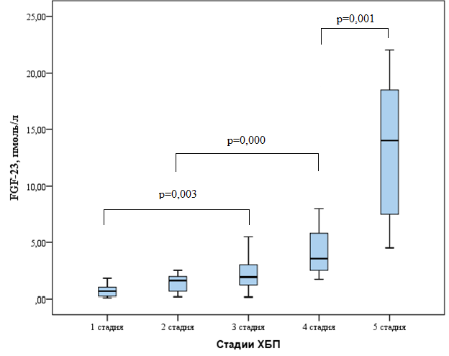
Рисунок 21 - Уровень FGF-23 в сыворотке крови в исследуемых группах

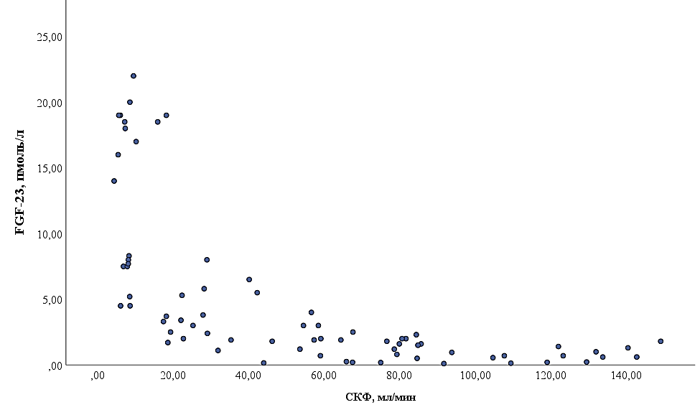
Рисунок 22 – Корреляционно-регрессионная зависимость FGF-23 от СКФ
Нами также был изучен уровень концентрации FGF-23 в сыворотке здоровых детей, соответствующих по возрасту и полу пациентам, с целью определения наличия либо отсутствия даже малейших изменений на ранних стадиях заболевания. Анализ полученных данных показал, что среди 14 здоровых лиц, составлявших контрольную группу, среднее значение фосфатурического гормона было 0,69±0,45 пмоль/л, при этом диапазон значений от 0,13 до 1,5 пмоль/л, что соответствовало референсным значениям у всех исследуемых. Сравнение средних величин у здоровых детей и у детей с установленной 1 стадией заболевания не выявило статистически достоверных различий (p=0,8). При сравнении показателей контрольной группы уже с пациентами 2 стадии, можно выявить тенденцию на значимое увеличение уровня концентрации (p=0,009) (Рисунок 23).
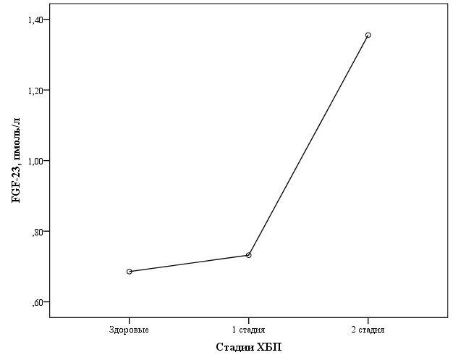
Рисунок 23 – Уровень FGF-23 на ранних стадиях в сравнении с уровнем у здоровых детей

Нами была более углубленно изучена группа пациентов, получающих ЗПТ, исследованы различия в концентрации FGF-23 в зависимости от вида ЗПТ (ГД или ПД), а также от наличия резидуальной функции почек. Так, было установлено, что вид ЗПТ не имел никакого влияния на уровень FGF-23 (p=0,751).
Значимых изменений в зависимости от возраста пациентов не было выявлено (p=0,258). Корреляционный анализ также указал на отсутствие зависимых отношений между возрастом пациента и уровнем FGF-23 (r=0,225, p=0,055). Также, не отмечалось различий в уровне FGF-23 у мальчиков и девочек (p=0,838).
Изучение изменения FGF-23 в группах пациентов с гломерулярными и негломерулярными заболеваниями не выявило каких-либо различий (p=0,075). Анализ данных по конкретным причинам ХБП, выявленных и описанных в главе 3.1, также не обнародовал достоверных различий (p=0,307).
Особый интерес представлял вопрос зависимости уровня маркера костного происхождения, FGF-23, от веса при рождении, что было обусловлено теорией об олигонефронии и гипотезой о фетальном программировании. Однако, полученные результаты не продемонстрировали наличие статистически значимой связи между весом при рождении и уровнем фосфатонина в крови пациентов (p=0,989). Для убедительности результатов, нами вдобавок была построена таблица сопряженности низкого веса при рождении в качестве фактора риска для высокого уровня фосфатонина. Данный статистический метод анализа (с учетом малого количества) также показал отсутствие значимости различий (p>0,05).
Нами не было обнаружено каких-либо статистически значимых зависимостей уровня FGF-23 от таких антропометрических показателей детей, как рост, вес и ИМТ. Тем не менее, существует достоверная связь FGF-23 в сыворотке крови с таким показателем, как стандартизированная оценка роста (z-score) (r=-0,256, p=0,029).
У детей с нормальным развитием медиана FGF-23 составила 1,8 [0,7-3,0] пмоль/л, в то время как в группе детей с отставанием в развитии - 5,25 [2,7-15,5] пмоль/л. Однако, последующая оценка уровней фосфатонина в группах детей с нормальным развитием и отставанием в развитии позволило выявить отсутствие значимости различий (p=0,062).
В группе с нормальными показателями АД согласно возрасту медиана и интерквартильный размах составили 1,8 [0,7-3,4] пмоль/л. По сравнению с данными показателями, в группе с высоким уровнем АД отмечаются статистически значимые различия уровня FGF-23 – 7,6 [1,98-18,5] пмоль/л (p<0,001) (Рисунок 24). Согласно результатам анализа таблицы сопряженности, точный критерий F Фишера составил 0,006, а сила связи между такими параметрами, как АД и фосфатонин, определяется как средняя (ϕ=0,333, p=0,004).
Также нами было определено пульсовое давление для каждого пациента, определяемое как разность между уровнем САД и ДАД, что впоследствии позволило обнаружить его корреляционную взаимосвязь с уровнем фосфатонина (r=0,402, p<0,001).
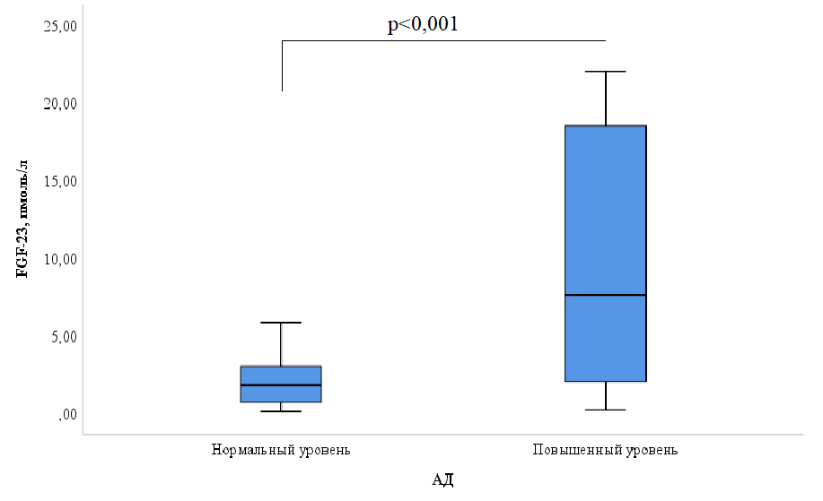
Рисунок 24 - Уровень FGF-23 в группах детей с нормальным и повышенным АД

Как видно из нижеследующей диаграммы, в группе детей с ГЛЖ абсолютно все (100%) имели высокие уровни FGF-23, в то время как среди пациентов без ГЛЖ только - 46,7%, а в 53,3% случаев – нормальные показатели FGF-23 (Рисунок 25).

Рисунок 25 – Доля лиц с высоким уровнем FGF-23 в зависимости от наличия ГЛЖ
Более того, нами были отмечены статистически значимые различия в уровне фосфатонина между данными группами пациентов. Так, в группе пациентов без формирования ГЛЖ медианное значение FGF-23 составило 1,4 [0,6-2,4] пмоль/л по сравнению с группой детей с наличием ГЛЖ, где данное значение составило 7,75 [3,18-18,38] пмоль/л (p<0,001) (Рисунок 26).
Результат анализа сопряженности уровня FGF-23 в сыворотке крови с наличием ГЛЖ у пациентов выявил наличие высоко значимой относительно сильной связи (ϕ=0,552, p<0,001).

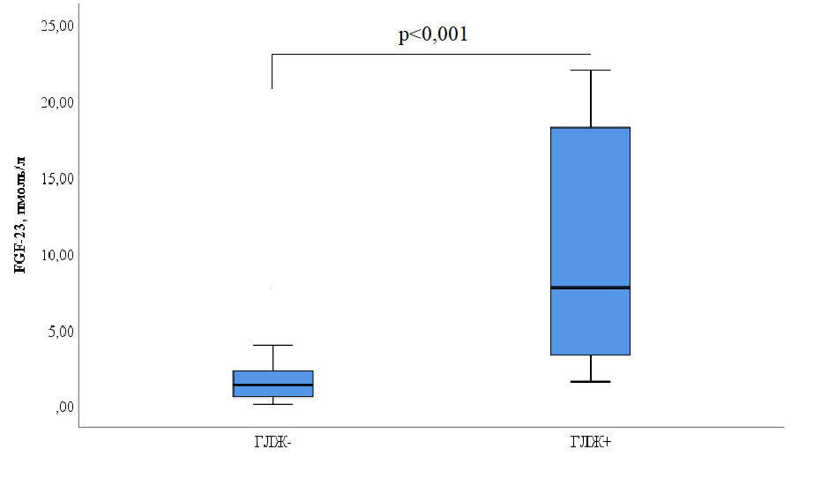
Рисунок 26 - Уровень FGF-23 в зависимости от наличия ГЛЖ

3.3 Фактор роста фибробластов 23 (FGF-23) и обмен железа у детей с хронической болезнью почек
Нами были изучены особенности фактора роста фибробластов 23 (FGF-23) во взаимосвязи с показателями обмена железа и наличия анемии.
Всего среди 73 пациентов была обнаружена анемия различного генеза в 37 (50,68%) случаев, при этом в 30 (41,1%) случаев - ренальная и смешанная анемия (железодефицитная с ренальной). Как правило, ренальный генез анемии преобладает у пациентов с 4-5 стадиями заболеваний.
В группе пациентов с высоким уровнем FGF-23 в почти 70% случаев отмечалось снижение уровня гемоглобина – 107,57±20,39 г/л, в то время как среди пациентов, имеющих нормальные показатели FGF-23, только 12,5% пациентов имели анемию, и среднее значение гемоглобина в данной группе было 126,08±11,73 г/л (p<0,001) (Рисунок 27).
Учитывая достаточно высокий процент пациентов с анемией, нами была проанализирована степень сопряженности анемии (любого генеза) и уровня фосфатонина в сыворотке крови, в результате чего мы установили наличие достоверной относительно сильной связи (χ²=20,858, p<0,001, ϕ=0,535, p<0,001) (Рисунок 27). При учете данных без ЖДА, сила связи между такими параметрами, как гемоглобин и FGF-23 возрастает, и может расцениваться как сильная (ϕ=0,604, p<0,001).

Рисунок 27 – Доля лиц с низким уровнем гемоглобина среди детей с нормальным и высоким уровнем FGF-23

Среди пациентов с анемией в целом в 91,89% встречался высокий уровень FGF-23, а именно среди детей, имеющих ренальный механизм развития анемии – в 96,67%.
Сравнение медианных значений уровня FGF-23 в группах детей с низким и нормальным гемоглобином также выявило достоверные различия. Если в группе исследуемых с нормальным значением гемоглобина показатель фосфатонина составил 1,25 [0,6-2,23] пмоль/л, то в группе с низким – 5,8 [2,0-16,5] пмоль/л (p<0,001) (Рисунок 28). В целом, уровень фосфатонина в сыворотке крови пациентов с анемией был выше относительно верхней границы нормы в 3,87 раз.

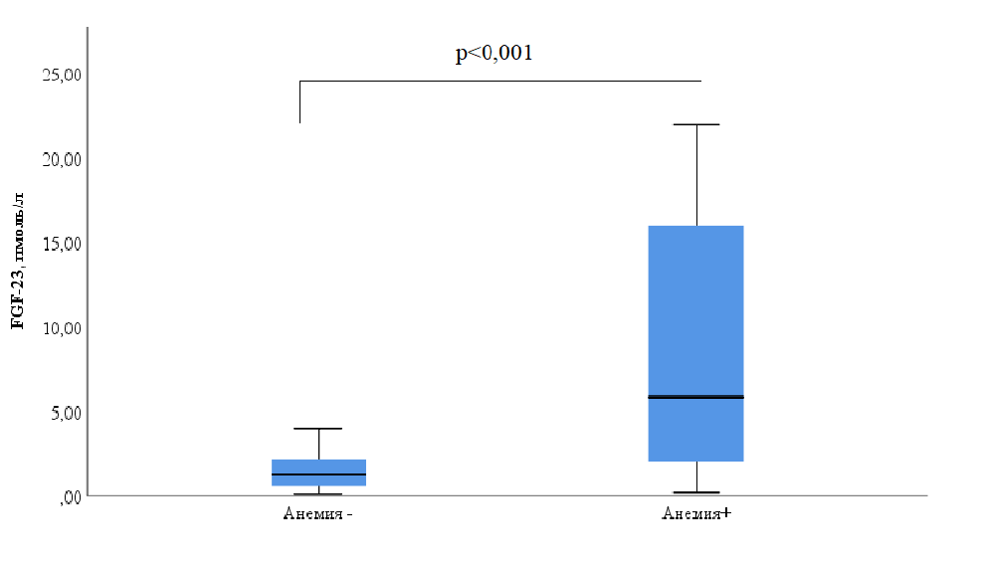
Рисунок 28 - Уровень FGF-23 в зависимости от наличия анемии

Далее, проведенный нами корреляционный анализ между значением уровня гемоглобина каждого пациента с его уровнем FGF-23 также выявил достоверную связь (r=-0,615, p<0,001) (Рисунок 29).

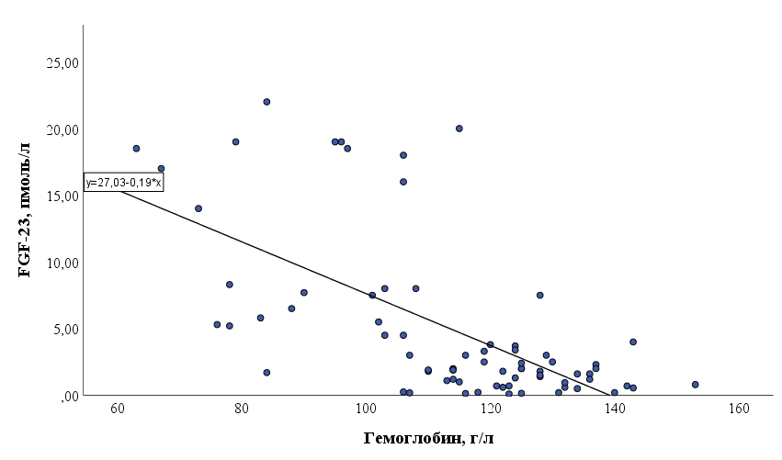

Рисунок 29 ‒ Корреляционно-регрессионная зависимость FGF-23 и уровнем гемоглобина
Также обращает внимание наличие достоверной связи между FGF-23 и уровнем сывороточного железа у пациентов (r=-0,493, p<0,001) (Рисунок 30). Статистически значимые результаты показаны также и с уровнем TSAT (r=-0,331, p=0,004), хотя сила связи несколько слабее.

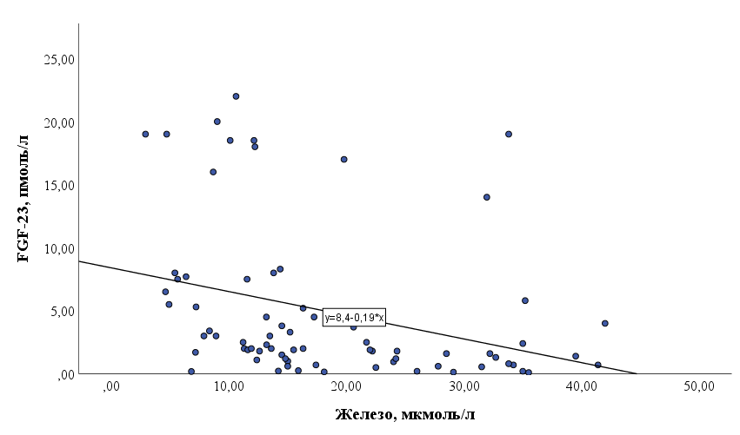

Рисунок 30 ‒ Корреляционно-регрессионная зависимость FGF-23 и уровнем сывороточного железа

Однако, отсутствуют достоверные данные по наличию ассоциации нового фосфатурического гормона и ферритина, являющегося не только одним из показателей обмена железа, но и представляющего собой неспецифический маркер воспалительного ответа (r=0,185, p=0,116). Учитывая особенности изменения ферритина в зависимости от стадии заболевания, нами также проведены корреляции его с уровнем FGF-23 на преддиализной и диализной стадиях в частности. Тем не менее, каких-либо значимых взаимосвязей на 4 и 5 стадиях заболевания не обнаружено (r=-0,363 p=0,203, r=0,427, p=0,087).

Клинический пример.
Пациент Х, мальчик 15 лет, с впервые диагностированной хронической болезнью почек, 3 стадия по K/DOQI, на фоне ВАР МВС: мегауретер. У ребенка отмечается анемия 2 степени, смешанного генеза (железодефицитная и ренальная). СКФ по Schwartz - 40 мл/мин. В ОАК Hb составил 88 г/л, сывороточное железо – 4,6 мкмоль/л, TSAT – 8%. Методом ИФА был определен FGF-23, уровень которого оказался значительно повышенным – 6,5 пмоль/л (референс 0,1-1,5 пмоль/л), что явилось максимальным значением в группе пациентов с 3 стадией заболевания. Такой достаточно высокий уровень фосфатонина в сыворотке крови у данного пациента, возможно, связан не просто со снижением почечной функцией, но и наличием анемии смешанного генеза.

3.4 Фактор роста фибробластов 23 (FGF-23) и фосфорно-кальциевый обмен у детей с хронической болезнью почек

Учитывая происхождение и особенности синтеза FGF-23, нами были изучены его ассоциативные связи с такими показателями, как фосфор, кальций общий и ионизированный, паратгормон, щелочная фосфатаза и 25(ОН) витамин Д, а также роль данного маркера в диагностике минерально-костных нарушений.
В ходе нашего исследования было установлено, что между паратгормоном и фактором роста фибробластов 23 существует очень сильная прямая связь (r=0,807, p<0,001) (Рисунок 31). При этом с фосфором была выявлена также положительная, но значительно меньшей силы связь (r=0,473, p<0,001) (Рисунок 32).
Заметные обратные связи показаны при корреляционном анализе фосфатонина и общего белка, а также фосфатонина и альбумина (r=-0,561, r=-0,599, соответственно, p<0,001).
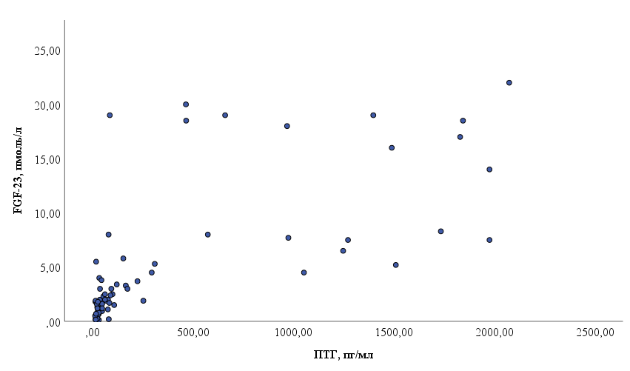
Рисунок 31 ‒ Корреляционно-регрессионная зависимость FGF-23 и ПТГ
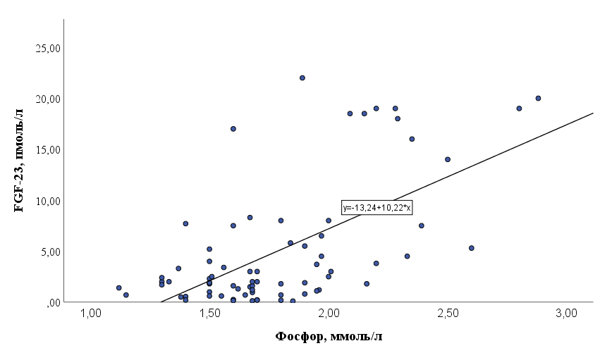
Рисунок 32 ‒ Корреляционно-регрессионная зависимость FGF-23 и фосфора в сыворотке крови

Полученные результаты свидетельствуют о наличии обратных корреляционных умеренных взаимосвязей между FGF-23 и уровнем общего и ионизированного кальция (r=-0,361, p=0,002, r=-0,305, p=0,009) (Рисунок 33, 34).
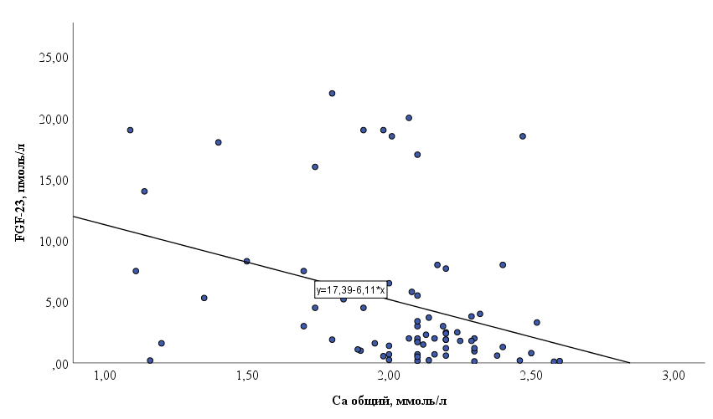
Рисунок 33 ‒ Корреляционно-регрессионная зависимость FGF-23 и общего кальция в сыворотке крови
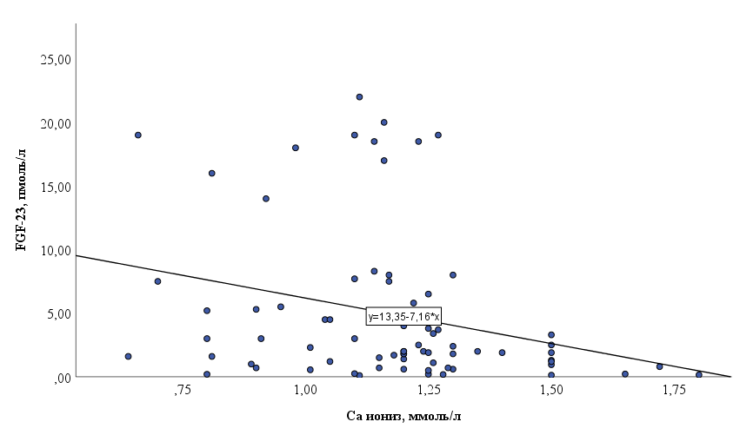
Рисунок 34 ‒ Корреляционно-регрессионная зависимость FGF-23 и ионизированного кальция в сыворотке крови

Сопоставление и анализ данных по 25(ОН) витамин Д и FGF-23 обнародовали приблизительно такие же результаты (r=-0,332, p=0,004) (Рисунок 35).
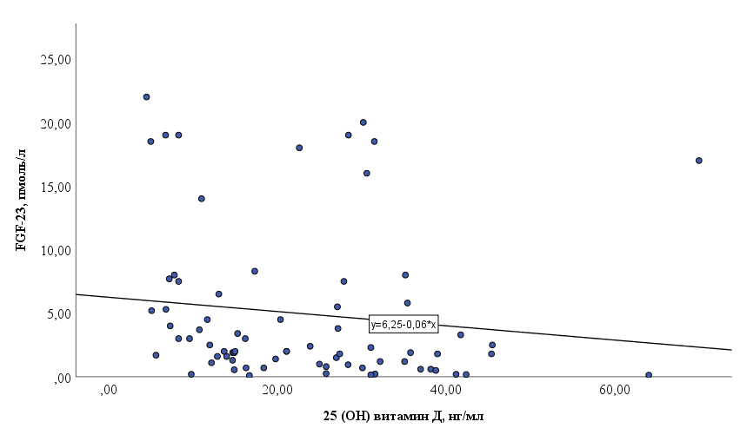
Рисунок 35 ‒ Корреляционно-регрессионная зависимость FGF-23 и 25(OH) витамин Д в сыворотке крови
Из всех показателей фосфорно-кальциевого обмена новый маркер не ассоциировался со щелочной фосфатазой (r=0,224, p=0,056), хотя отмечается некая тенденция.
Помимо установления корреляционных взаимосвязей, как прямых, так и обратных, немаловажным аспектом в плане диагностики минерально-костных нарушений у детей является выявление наиболее раннего маркера, указывающего на изменения в фосфорно-кальциевом обмене. В связи с этим, нами были не только проанализированы данные фосфорно-кальциевого обмена пациентов, но и установлен удельный вес детей с изменениями фосфора, ПТГ и FGF-23 на каждой стадии заболевания.
Так, среди пациентов 1 стадии заболевания у 1 (7,14%) ребенка с ХБП в исходе ПМР слева 3 степени было выявлено повышение FGF-23, у 1 (7,14%) незначительное повышение фосфора, но без иных изменений. Ни у одного из пациентов данной группы не было увеличения ПТГ (Рисунок 36).

Рисунок 36 ‒ Доля лиц с повышенным уровнем фосфора, ПТГ и FGF-23
На 2 стадии больше половины пациентов (53,33%) имели превышение порогового уровня FGF-23 различной степени выраженности, в то время как увеличение фосфора отмечалось только у 3 (20%) детей, а у 2 (13,33%) было незначительное повышение ПТГ (Рисунок 36).
Далее, на 3 стадии 9 (69,23%) участников исследования показали высокий уровень концентрации фосфатурического гормона, при этом только у 5 (38,46%) определялось повышение ПТГ, из них у 3 – только незначительное повышение. У 6 (46,15%) пациентов была выявлена гиперфосфатемия (Рисунок 36).
На 4-5 стадиях абсолютно все пациенты имели высокие показатели FGF-23, в то время как ПТГ на 4 стадии был выше целевых значений у половины пациентов (50%), а гиперфосфатемия наблюдалась у 6 детей (42,86%). У большинства пациентов (94,12%), получающих тот или иной вид ЗПТ, ПТГ был выше целевого уровня, за исключением одного ребенка, у которого он был равен 295 пг/мл, что входит в допустимый референсный интервал для данной стадии заболевания. Среди пациентов данной группы в 70,59% случаев определялись высокие показатели фосфора (Рисунок 36).

Таким образом, всего в изучаемых группах были выявлены гиперфосфатемия – у 28 (38,36%) детей, повышение ПТГ – у 30 (41,1%) детей и увеличение концентрации FGF-23 встречалась в 49 (67,12%) случаев. При этом оценка сопряженности FGF-23 и фосфора, FGF-23 и ПТГ подтверждают наши вышеизложенные корреляционные взаимосвязи. Так, рассчитанный нами точный критерий Фишера (двусторонний) при оценке сопряженности высокого уровня FGF-23 и гиперфосфатемии среди пациентов всех исследуемых групп составил 0,01, а ϕ=0,312, что подтверждает наличие достоверной средней силы связи.
Однако, следует учитывать, что в разрезе каждой стадии данные сильно разнятся, что продемонстрировано на нижеследующих диаграммах (Рисунок 37). Как видно из представленных результатов, на 2 стадии заболевания преобладают пациенты (46,67%) с повышением FGF-23 при нормальном уровне фосфора, в то время как сочетание высоких уровней обоих показателей было обнаружено у 6,67%. На 3 стадии незначительно преобладают пациенты с повышенным FGF-23 и гиперфосфатемией (38,46%). Тем не менее, остается достаточно значимой доля лиц с высоким уровнем FGF-23 и абсолютно нормальным уровнем фосфора в сыворотке крови. На 4 стадии больше половины (57,14%) детей имели изолированное повышение фосфатурического маркера, на 5 стадии – около 30% (Рисунок 37).
Анализ сопряженности изучаемого маркера с не менее важным показателем фосфорно-кальциевого обмена, а именно с партагормоном, также выявил наличие относительно сильной связи между показателями 73 пациентов (ϕ=0,407, p=0,001). Аналогично фосфору, мы наблюдаем вариабельные пропорциональные соотношения уровней ПТГ и FGF-23 в группах пациентов с разными стадиями ХБП. Так, на 2 стадии больше половины (53,33%) пациентов имели нормальный уровень ПТГ, но при этом у них уже был повышен FGF-23, на 3 стадии данное соотношение было равным 38,46%, но по-прежнему составляло большинство. На 4 стадии половина пациентов имели изолированное повышение FGF-23, а половина – оба показателя на высоком уровне. На 5 стадии около 95% имели высокие уровни как FGF-23, так и ПТГ, тем не менее, у приблизительно 6% была обнаружена изолированная высокая концентрация фосфатонина (Рисунок 38).
Учитывая вышеизложенные данные, уровень концентрации фосфатонина в сыворотке крови у доли пациентов возрастает задолго до повышения ранее известных показателей нарушения фосфорно-кальциевого обмена, таких как фосфор и ПТГ, и более того, может выявляться изолированно у большинства детей с ХБП на ранних стадиях и у определенной части пациентов на продвинутых стадиях заболевания.
Полученные нами результаты, несомненно, свидетельствуют о ранних предиктивных возможностях изучаемого маркера и обуславливают их практическую ценность в диагностике минерально-костных нарушений у лиц с ХБП.

Норм. FGF-23 / норм. фосфор Выс. FGF-23 / норм. фосфор
Норм. FGF-23 / выс. фосфор Выс. FGF-23 / выс. фосфор

Рисунок 37 - Пропорциональное соотношение пациентов с нормальным или высоким FGF- 23 и фосфором в разрезе 2-5 стадий

Нормальный FGF-23/нормальный ПТГ Высокий FGF-23/нормальный ПТГ
Нормальный FGF-23/высокий ПТГ Высокий FGF-23/высокий ПТГ

Рисунок 38 - Пропорциональное соотношение пациентов с нормальным или высоким FGF-23 и ПТГ в разрезе 2-5 стадий
Клинические примеры.
- Пациент Х, мальчик, 9 лет, наблюдается с диагнозом: Хроническая болезнь почек, 2 стадия по K/DOQI, в исходе перенесенного острого почечного повреждения на фоне гемолитико-уремического синдрома (2011г.). Анамнез жизни без особенностей, наследственность не отягощена. Ребенок растет и развивается соответственно возрасту. В анализах у данного ребенка показатели фосфора и ПТГ были в пределах возрастной нормы (1,5 ммоль/л и 54 пг/мл, соответственно), СКФ по Schwartz 84,5 мл/мин. В то же время, определение FGF-23 в сыворотке крови методом ИФА выявило повышение его уровня до 2,3 пмоль/л (референс 0,1-1,5 пмоль/л). В данном случае, мы видим изолированное повышение уровня концентрации фосфатонина при иных нормальных показателях, что может свидетельствовать о начальных изменениях минерально-костного обмена, а, следовательно, определять прогрессирование заболевания.

- Пациент А., девочка, 6 лет, наблюдается с диагнозом: Хроническая болезнь почек, 4 стадия по K/DOQI, на фоне ВАР МВС: гипоплазия обеих почек. Патология врожденная, до 1 года наблюдались по поводу анемии, после установления диагноза регулярно проходят обследование и лечение. Ребенок из двойни, сибс здоров, наследственность по заболеваниям почек не отягощена. На момент осмотра отмечается отставание ребенка в физическом развитии. В лабораторных данных: креатинин 1,87 мг/дл, СКФ по Schwartz 22 мл/мин. Содержание фосфора в сыворотке крови 1,56 ммоль/л (в пределах возрастной нормы), ПТГ – 121 пг/мл (незначительное повышение относительно целевого уровня для 4 стадии). Уровень концентрации FGF-23 в сыворотке крови составил 3,4 пмоль/л. На данном примере можно увидеть опережающее повышение фосфатонина по сравнению с другими показателями минерально-костного обмена, что требует коррекции уже в настоящее время. Более того, по данным ЭКГ у пациента имеются признаки начала развития ГЛЖ.

4 АЛГОРИТМ РАННЕГО ВЫЯВЛЕНИЯ ПОВЫШЕННОГО УРОВНЯ ФАКТОРА РОСТА ФИБРОБЛАСТОВ 23 (FGF-23)
На основании вышеизложенных клинических особенностей ХБП у детей, выявлении их взаимосвязей с изучаемым маркером, FGF-23, нами была разработана прогностическая модель раннего выявления повышенного уровня FGF-23. Данная модель построена по принципу дерева решений с использованием метода CHAID и является удобным в своем практическом применении.
Данный алгоритм базируется только на уровне фосфора (нормальный или повышенный), значении рСКФ и наличия ГЛЖ, что делает его использование доступным даже на уровне первичной медико-санитарной помощи как детскими нефрологами, так и врачами-педиатрами и врачами общей практики. Дерево решений позволяет своевременно направить пациента на углубленное обследование и определить тактику ведения.
Как видно из представленного нами дерева решений (Рисунок 39), первым шагом является определение уровня фосфора, по значению которого будут определены следующие шаги или процент вероятности повышенного уровня FGF-23. При нормальном уровне фосфора следующим шагом в алгоритме является определение рСКФ.
При СКФ более 85,7 мл/мин в 92,9% случаев FGF-23 будет в пределах нормы. СКФ менее 28,3 мл/мин предсказывает 100% вероятность высокого уровня FGF-23, более того, исходя из данных нашего исследования, можно предположить, что будет иметь место значительное повышение, которое потребует дальнейших действий. При значении СКФ в интервале от 28,3 до 85,7 мл/мин следующим этапом является определение наличия ГЛЖ у ребенка. Так, если у пациента имеется диагностированная ГЛЖ, то это свидетельствует о высоком уровне FGF-23 в 100% случаев. Напротив, если у пациента нет ГЛЖ, то данная вероятность снижается почти в 2 раза.
Другая ветвь алгоритма выходит на первый план в случае обнаружения повышенного уровня фосфора в сыворотке крови. В этом случае следующий и заключительный шаг – это наличие или отсутствие у пациента ГЛЖ. При ее наличии вероятность высокого уровня FGF-23 составляет 100%, а при отсутствии – 55,6%.
Наша прогностическая модель показала высокую чувствительность 98%, а общий процент верно предсказанных значений составил 82,2±4,5%.
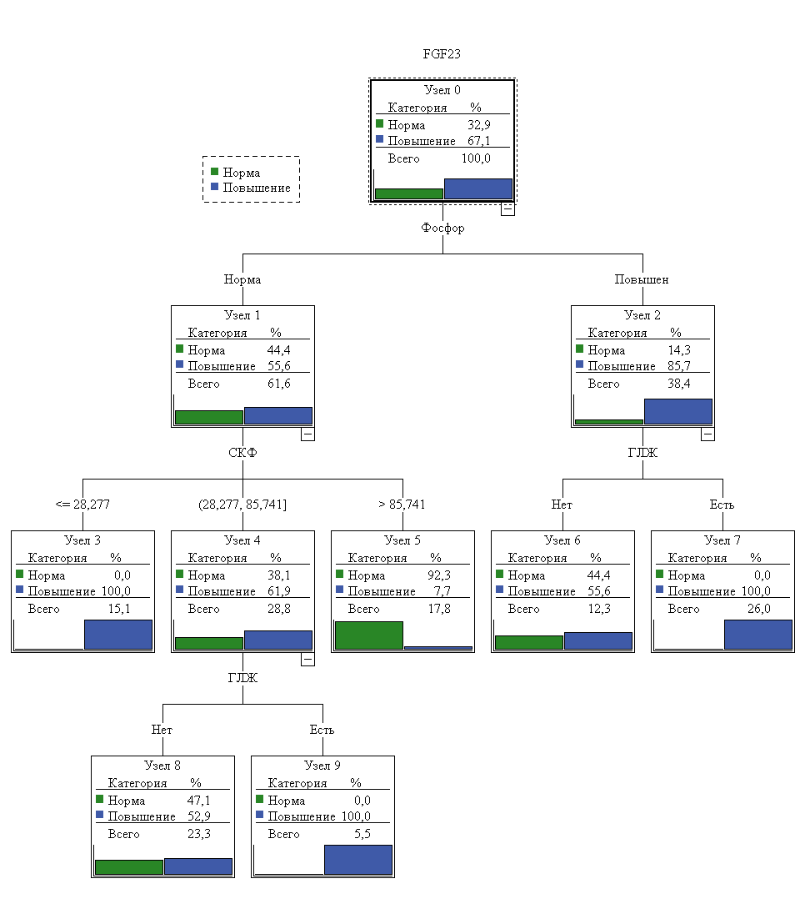Рисунок 39 - Дерево решений по определению вероятности высокого FGF-23 у детей с ХБП

5 ЗАКЛЮЧЕНИЕ
На сегодняшний день хроническая болезнь почек у детей представляет собой сложную мультидисциплинарную проблему ввиду развития частых осложнений со стороны многих систем органов, нередко сопровождающихся инвалидизацией, значительным ухудшением качества жизни детей и подростков, а также высоким риском смертности [1-2, 4-5]. Более того, ХБП в детском возрасте характеризуется своими особенностями клинического течения, которые имеют принципиальное значение и заслуживают особого внимания в плане диагностики и разработки тактики ведения пациента. Вместе с тем, до настоящего времени, несмотря на достижения современной нефрологии и педиатрии, остаются нерешенными вопросы раннего выявления и снижения риска осложнений ХБП, что затрудняет применение превентивных мер и адекватной их коррекции.
С учетом этого, острым краеугольным вопросом является поиск и обоснование применения новых, ранее малоизученных маркеров, которые могут явиться важными клинико-диагностическими тестами и способны отражать наличие нарушений в организме при ХБП на ранних стадиях.
Одним из таких маркеров является фактор роста фибробластов 23 типа (FGF-23), фосфатонин, представляющий собой морфо-генетический белок костного происхождения. В связи с этим, нашей целью было определение клинико-диагностической значимости FGF-23 у детей с ХБП. Для этого нами были изучены особенности клинического течения ХБП у детей, оценен уровень FGF-23 у детей с различными стадиями заболевания и клиническими проявлениями. Более того, нами были исследованы взаимосвязи FGF-23 с показателями обмена железа и фосфорно-кальциевого обмена, на основании результатов которых в последующем была разработана прогностическая модель по принципу дерева решений.
Настоящее исследование состояло из двух последовательных этапов. Первый этап заключался в обосновании актуальности данной проблемы путем ретроспективного анализа 572 историй болезни (2014-2018гг), что соответствовало 101 ребенку, с неоднократными госпитализациями. Второй этап исследования, включавший в себя 87 детей (2019-2020гг), которым было проведено определение уровня FGF-23 в сыворотке крови.
Анализ полученных данных лабораторного исследования образцов крови на определение концентрации FGF-23 позволил установить достоверные различия в уровнях изучаемого маркера в группах детей с различными стадиями (p<0,001). Так, сравнение групп между собой обнаружило значимое повышение на 3 стадии по сравнению с 1 (p≤0,05). Отсутствие различий между здоровыми детьми и пациентами 1 стадии было вполне объяснимым, ввиду того, что пациенты с 1 стадией имеют такую же ренальную функцию, как и у здоровых, и не выявляют каких-либо симптомов. В то же время, наш анализ показал значимое повышение FGF-23 у пациентов на 2 стадии относительно как здоровых, так и детей с 1 стадией. Учитывая, что, как правило, 2 стадия также является асимптоматической и может клинически выражаться только симптомами, характерными для патологии, приведшей к ХБП, данный факт позволяет нам расценивать FGF-23 как более ранний маркер в диагностике ХБП и его осложнений. Более того, нами отмечается прогрессивное нарастание его концентрации, достигающее своего апогея на 5 стадии, и что знаменательно, во многом опережающее другие показатели, а это, по нашему мнению, говорит не только о его клинико-диагностической значимости, но и о предиктивных возможностях отражения тяжести заболевания. Подобные результаты были получены и у зарубежных коллег, с тем отличием, что исследование проводилось у взрослой популяции [9-13].
Однако, в настоящем исследовании новый маркер рассматривался не только с позиции стадии заболевания, но и в неразрывной связи с клиническими проявлениями ХБП у детей. В связи с чем, одним из первых аспектов, рассмотренных нами в контексте изучения клинических особенностей и закономерностей ХБП в детском возрасте, является выявление наиболее часто встречающихся причин, приводящих к его развитию. Так, в изучаемой нами популяции детей с ХБП различных стадий 69,86% имели ВАР МВС, из которых больше половины случаев представлены гидронефрозом и гипоплазией почки/почек. 17,81% детей имели гломерулярные заболевания как первопричину развития ХБП. Следует отметить, что такое распределение заболеваний по вкладу в развитие ХБП характерно только для детского возраста, поскольку у взрослых ведущими причинами развития ХБП являются артериальная гипертензия и сахарный диабет. Также, примечательно, что, большинство детей с ВАР МВС – это дети дошкольного возраста, в то время как гломерулярные заболевания встречались чаще в группе детей старшего возраста. Полученные нами результаты касательно нозологической структуры достаточно объяснимы и соответствуют ранее описанным в мировой литературе данным [58-62]. Как показали результаты нашего исследования, уровень FGF-23 не зависел непосредственно от самих причин ХБП (p>0,05).
Среди прочих факторов риска, по нашему представлению, отдельного внимания в педиатрии и детской нефрологии заслуживает вес при рождении ребенка, поскольку согласно теории внутриутробного программирования многих хронических заболеваний, в т.ч. и ХБП, а также гипотезе об олигонефронии, именно исходное число заложенных нефронов при рождении могут предопределить развитие ХБП в дальнейшем [65, 69]. Несмотря на то, что вышеуказанные теории являются патогенетически обоснованными и находят отражение в исследованиях, как на животных экспериментальных моделях, так и с участием людей разных возрастных категорий [66-68], данный фактор риска нередко упускается из виду и остается незамеченным в клинической практике.
По результатам настоящего исследования, в котором участвовало 73 ребенка с установленным диагнозом ХБП, 23,29% детей имели вес при рождении менее 2500 грамм, что является достаточно высоким показателем, при этом нами были предусмотрены и оценены потенциальные факторы-конфаундеры. Как известно, снижение массы действующих нефронов способно инициировать нарушение экскреции фосфатов, поэтому нами впервые было признано возможным, что олигонефрония, предполагаемая у лиц с низким весом при рождении, может аддитивно влиять на повышение уровня FGF-23 в сыворотке крови. Однако, после проведения статистической обработки полученных данных, в настоящем исследовании мы были вынуждены отвергнуть выдвинутую нами гипотезу (p>0,05). Тем не менее, считаем, исходя из известных науке исследований по наличию связи олигонефронии и развитию ХБП в старшем возрасте, а также понимания патогенетической роли FGF-23, данная гипотеза имеет право на существование и для ее подтверждения или опровержения требуются дальнейшие исследования на более масштабных выборках, в том числе у взрослых лиц.
Нарушение физического развития – одно из клинических проявлений и осложнений ХБП детского возраста, несущее медико-социальную смысловую нагрузку. Зачастую, только лишь по нарушению физического развития можно заподозрить патологию почек и начать углубленное обследование ребенка. В нашей исследуемой популяции 32,88% детей имели отставание в физическом развитии, причем половина из них уже находились на терминальной стадии ХБП и нуждались в ЗПТ. Интенсивность проявлений отставания, определяемых максимальными значениями z-score весо-ростовых показателей также приходилась на 4-5 стадии заболевания, что вполне было ожидаемо. Полученные нами данные перекликаются с результатами крупномасштабного исследования NAPRTCS [59]. Однако, обращает на себя внимание столь высокий удельный вес (более 70%) детей с отставанием физического развития на 5 стадии, часть из которых представлена достаточно грубыми нарушениями. Это может свидетельствовать о позднем обращении и диагностике уже развившихся осложнений со стороны физического развития, что существенно влияет на прогноз пациента в целом, а также его психосоциальную адаптацию в обществе. Учитывая эти данные, а также то, что помимо дефицита гормона роста, у детей с ХБП важными факторами риска отставания в росте являются минерально-костные нарушения, анемия, электролитные сдвиги и др. [7, 59, 78, 186], представляет интерес рассмотрения взаимосвязи FGF-23 с уровнем физического развития. Как показывают результаты наших исследований, уровень физического развития не оказывал влияние на концентрацию FGF-23 в сыворотке крови (p>0,05). Тем не менее, наличие статистически значимой связи маркера со стандартизированной оценкой роста (p≤0,05) наводит нас на мысль о существовании некой тенденции взаимозависимости роста ребенка и уровня фосфатонина в сыворотке крови, что, возможно, связано с непосредственным костным происхождением морфо-генетического белка [9, 10, 122, 132].
В нашем исследовании 43,84% детей получали гипотензивную терапию либо иАПФ с нефропротективной целью при нормальном АД. Нами были зафиксированы результаты измерений САД и ДАД, значения которых были сопоставлены с нормативными величинами согласно возрасту и полу, определены их перцентили. По нашим наблюдениям, несмотря на проводимую терапию, у 30,14% детей выявлялось АД выше целевых значений.
Заслуживает отдельного внимания тот факт, что имеются статистически значимые различия в уровне FGF-23 в группах пациентов с высоким и нормальным показателями АД (p<0,001). Кроме того, отмечается положительная корреляционная связь с уровнем пульсового давления (r=0,402, p<0,001). Полученные результаты могут служить подтверждением тому, что FGF-23 воздействует на ренин-ангиотензин-альдостероновую систему (РААС) за счет снижения кальцитриола [187, 188]. Кроме того, значимая связь может быть объяснена прямым влиянием FGF-23 на реабсорбцию натрия независимо от РААС, что было продемонстрировано в экспериментальных моделях [189, 190].
Как известно, гипертрофия левого желудочка является одной из часто встречающихся сердечно-сосудистых патологий при ХБП, в т.ч. у детей, и отражает процессы адаптации сердечной мышцы к гемодинамической перегрузке при АГ, а также может быть связана с увеличением преднагрузки, которая также нередко имеет место быть у пациентов с ХБП различного происхождения. Нами было установлено, что по данным ЭхоКГ среди всех исследуемых 38,36% детей имели признаки ГЛЖ. Стоит отметить, что если на 3 стадии чуть более 30% детей имели ГЛЖ, то уже на 5 стадии - около 94%. В сравнении с данными мировой литературы, где на 3 стадии всего лишь 10,6% детей имели, а на терминальной – приблизительно вдвое меньше, чем показало наше исследование, полученные результаты могут свидетельствовать о высоких рисках смертности у детей с ХБП от кардиоваскулярных причин. В связи с этим, нам представился актуальным поиск потенциальной связи FGF-23 с наличием ГЛЖ, что могло бы способствовать своевременному выявлению пациентов из данной группы риска и поиску возможных путей коррекции.
Нами также были изучены уровень гемоглобина, особенности обмена железа, поскольку анемия оценивается вне зависимости от стадии ХБП, с целью оценки всех возможных факторов, вносящих вклад в ее развитие. Согласно нашим наблюдениям, анемия, в своем большинстве, являющаяся ренального либо смешанного генеза, встречалась у 41,1%, и охватывала детей 3-5 стадии. Около 10% детей на 1-2 стадиях имели классический вариант железодефицитной анемии, что, по нашему мнению, следует расценивать как фоновое состояние у ребенка раннего возраста и дефицитное у подростков. Проведение корреляционного анализа позволило выявить значимую сильную связь между уровнем гемоглобина и стадией заболевания (p≤0,05). Примечательно, в ходе нашего исследования было выявлено, что FGF-23 и уровень гемоглобина были достаточно тесно связаны, причем наблюдалась обратная связь, т.е. более низкому значению гемоглобина соответствовал более высокий уровень фосфатонина в сыворотке крови.
Также, мы исследовали показатели статуса железа, а именно уровень сывороточного железа, ферритина и трансферрина. На основании имеющейся формулы был вычислен коэффициент насыщения трансферрина (TSAT), как оценка доступности железа для обеспечения эффективного эритропоэза, и более того, обладающий большей предиктивной способностью, в особенности у лиц с ХБП продвинутых стадий. Так, данный показатель оказался ниже целевого значения у почти 50% детей с 4-5 стадиями ХБП. В целом, и уровень сывороточного железа, и TSAT достоверно различались на различных стадиях заболевания (p≤0,05). Следует отметить, что оба этих показателя обратно коррелировали с показателем концентрации FGF-23 (p≤0,05). Изменения ферритина согласно стадиям не прослеживались в нашей популяции (p>0,05), что, вероятнее всего, связано с тем, что данный маркер не всегда является адекватным отражением уровня запасов железа в организме, а может также выступать в роли неспецифического реактанта острой фазы, в особенности у пациентов, получающих ЗПТ. Более того, в отличие от других показателей обмена железа в организме, данный показатель не был достоверно связан с уровнем FGF-23, в том числе и на последних стадиях заболевания. В целом, считаем, что вышеописанные ассоциации FGF-23 с гемоглобином и показателями статуса железа объясняются не только тем, что анемия и минерально-костные нарушения характерны для ХБП, но и тем, что не исключается прямое влияние дефицита железа на повышенную продукцию и деградацию FGF-23 [169-170, 179-180]. В связи с чем, можно предположить, что маркер FGF-23 станет новой терапевтической мишенью как с позиции коррекции МКН, так и коррекции анемии.
Другим значимым аспектом нашего исследования явилось изучение особенностей фосфорно-кальциевого обмена и выявление роли FGF-23 с позиции МКН у детей с ХБП. Мы проанализировали не только ассоциации маркера с известными, можно сказать, традиционными показателями фосфорно-кальциевого обмена, но также определяли их пропорциональные соотношения и вклад каждого параметра в зависимости от стадии заболевания. Значимые корреляции были обнаружены со всеми параметрами минерально-костного обмена, за исключением ЩФ, особенно высокого уровня взаимосвязь присутствовала между FGF-23 и ПТГ, что подтверждает их сродство с точки зрения патогенеза вторичного гиперпаратиреоидизма [120, 123].
В настоящем исследовании акцент был сделан на изменении основных параметров, характеризующих МКН – фосфор, ПТГ и FGF-23, поскольку другие показатели выявляли более или менее слабые изменения от стадии к стадии. При этом, 25(ОН) витамин Д вообще не выявил значимых различий среди пациентов с различными стадиями заболевания, что, возможно, обусловлено выраженным дефицитом и недостаточностью витамина Д среди населения вне зависимости от почечной функции. Фосфор достоверно различался только у пациентов 5 стадии по сравнению с пациентами 1 и 2 стадий, и, несмотря на имеющуюся тенденцию к нарастанию с прогрессированием заболевания, его уровни значимо не различались на 3 и 4 стадиях. Что касается ПТГ, то его значимое повышение выявляется на 4 стадии заболевания, при этом достоверно различаясь и с 5 стадией, что говорит о его более прогрессивном нарастании. Более того, нами были замечены несколько пациентов с 3 стадией заболевания, но продемонстрировавшие запредельно высокие концентрации ПТГ, и это было, по-видимому, связано с отсроченной диагностикой самого заболевания, поздним обращением и отсутствием медицинского контроля. Как показали результаты нашего исследования, уже на 2 стадии более 50% пациентов имели значения FGF-23, выходящие за пределы нормы, а на последней стадии абсолютно все пациенты без исключения имели высокие уровни фосфатонина. Более того, у части пациентов наблюдалось изолированное повышение FGF-23 вне изменений других показателей фосфорно-кальциевого обмена, в особенности на ранних стадиях. Исходя из этого, маркер FGF-23 может рассматриваться как наиболее ранний предиктор течения и прогрессирования ХБП, поскольку является отражением не только состояния фосфорно-кальциевого обмена, но и других клинико-лабораторных изменений, возникающих у детей при заболевании вне зависимости от причины.
Кульминационным обобщением полученных нами результатов в ходе исследования стала разработка математической прогностической модели, позволяющей быстро и доступно предположить с высокой долей вероятности риск для ребенка с ХБП иметь высокий уровень концентрации FGF-23, а, следовательно, своевременно выявить ряд нарушений, связанных с повышением данного маркера.
Таким образом, все вышеизложенное подчеркивает особую роль фактора роста фибробластов 23 в течении ХБП у детей, его тесной взаимосвязи с клиническими особенностями (АД, ГЛЖ), а также со статусом железа, фосфорно-кальциевым обменом (Рисунок 40).
Полученные нами данные свидетельствуют о клинико-диагностической значимости FGF-23 в детской нефрологии, делая этот маркер привлекательным с точки зрения ранней диагностики ряда осложнений, имеющих место быть при развитии ХБП у детей.
Таким образом, в ходе проведенного исследования нами была научно обоснована клинико-диагностическая значимость FGF-23 у детей с ХБП за счет полноты решений всех поставленных задач и сформулированных нижеследующих выводов и практических рекомендаций.

Рисунок 40 – Общая концепция клинико-диагностической значимости
FGF-23 при ХБП у детей

ВЫВОДЫ

1. Выявлены основные причины развития хронической болезни почек у детей в Казахстане: врожденные аномалии развития мочевыделительной системы – 69,86%, гломерулярные заболевания - 17,81%. Определены значимые особенности клинического течения: нарушение физического развития - 32,88%; синдром артериальной гипертензии - 30,14%; гипертрофия левого желудочка - 38,36%; анемия- 50,68%; гиперфосфатемия - 38,36%; вторичный гиперпаратиреоидизм - 41,1%.
2. Установлено, что FGF-23 нарастает от стадии к стадии, при этом выявляется у 53,3% детей уже на второй стадии, повышаясь в 1,7 раза и достигает максимума на пятой стадии, увеличиваясь в 14,7 раза. Отмечается увеличение уровня FGF-23 при высоком артериальном давлении в 4,2 раза (р<0,001), при гипертрофии левого желудочка в 5,54 раза (р<0,001), имеется обратная достоверная связь FGF-23 со стандартизированной оценкой роста детей (z-score) (r=-0,256, p=0,029).
3. Выявлено, что высокий уровень FGF-23 отмечается в 96,67% случаев у детей с ренальной анемией, имеется обратная достоверная взаимосвязь FGF-23 с гемоглобином (r=-0,615, p<0,001), с уровнем сывороточного железа (r=-0,493, p<0,001) и TSAT (r=-0,331, p=0,004).
4. Обоснована взаимосвязь FGF-23 с показателями фосфорно-кальциевого обмена: паратиреоидным гормоном (r=0,807, p<0,001), фосфором (r=0,473, p<0,001), общим кальцием (r=-0,361, p=0,002), ионизированным кальцием (r=-0,305, p=0,009) и 25(ОН) витамином Д (r=-0,332, p=0,004).
5. Разработана математическая модель прогнозирования повышенного значения FGF-23 по методу дерева решений с использованием доступных параметров. Чувствительность модели составила 98%, общий процент верно предсказанных значений составил 82,2±4,5%.
ПРАКТИЧЕСКИЕ РЕКОМЕНДАЦИИ
- Для ранней диагностики осложнений ХБП и своевременных мероприятий по их нивелированию всем детям с выставленным диагнозом ХБП рекомендуется проводить исследование уровня фактора роста фибробластов 23 (FGF-23) в сыворотке крови методом ИФА независимо от стадии заболевания.
- С целью прогнозирования высокого уровня FGF-23 у детей с ХБП рекомендуется использовать разработанный нами алгоритм в виде дерева решений.
- Детей с установленной гипертрофией левого желудочка рекомендуется расценивать как группу риска для высокого уровня FGF-23, а, следовательно, всех связанных с ним нарушений в организме.
- В случае обнаружения высокого уровня FGF-23 лабораторным путем либо путем прогнозирования следует рассматривать пациента как группу высокого риска в отношении анемии, минерально-костных нарушений, а также деятельности сердечно-сосудистой системы.

СПИСОК ИСПОЛЬЗОВАННЫХ ИСТОЧНИКОВ

- Brück K. et al. Translational research in nephrology: Chronic kidney disease prevention and public health // Clin. Kidney J. - 2015. - Vol. 8, № 6. - P. 647–655.
- Bikbov B. et al. Global, regional, and national burden of chronic kidney disease, 1990–2017: a systematic analysis for the Global Burden of Disease Study 2017 // Lancet. – 2020. – Vol. 395(10225). – P.709-733. DOI: 10.1016/S0140-6736(20)30045-3.
- Johansen K. L. et al. US renal data system 2020 annual data report: epidemiology of kidney disease in the United States //American Journal of Kidney Diseases. – 2021. – Vol. 77, № 4. – P. A7-A8.
- Jha V. et al. Chronic kidney disease: global dimension and perspectives // The Lancet. – 2013. – Vol. 382, №. 9888. – P. 260-272.
- ESPN/ERA-EDTA registry. European registry for children on renal replacement therapy // www.espn-reg.org/index.jsp. 02.2016.
- Канатбаева А.Б. и др. Результаты сплошного скрининга по раннему выявлению хронической болезни почек у жителей г. Алматы // Нефрология и диализ. – 2012. – Т.14 (2). – С. 109-113
- Becherucci F. et al. Chronic kidney disease in children // Clin. Kidney J. – 2016. – Vol. 9(4). – P.583–591. DOI: 10.1093/ckj/sfw047
- Ильин А.В., Арбузова М.И. Фактор роста фибробластов 23 и белок Klotho в патогенезе вторичного гиперпаратиреоза // Остеопороз и остеопатии. – 2013. - №3. – С.20-27.
- Плотникова А.А. Клиническое значение определения сывороточной концентрации морфогенетических белков FGF-23 и Klotho у больных хронической почечной недостаточностью: дис. … канд.мед.наук: 14.01.29 / Плотникова Александра Александровна. – Москва, 2015. – 128с.
- Милованова Л.Ю. Оценка кардиоваскулярного риска у больных хбп с использованием морфогенетических белков (FGF-23, sKlotho) и гликопротеина склеростина; значение для оптимизации кардионефропротективной стратегии: дис. … док.мед.наук: 14.01.04 / Милованова Людмила Юрьевна. – Москва, 2017. – 140с.
- Gutiérrez O. M. et al. Fibroblast growth factor 23 and mortality among patients undergoing hemodialysis // New England Journal of Medicine. – 2008. – Vol. 359, №. 6. – P. 584-592. https://doi.org/10.1056/NEJMoa0706130
- Jean G. et al. High levels of serum fibroblast growth factor (FGF)-23 are associated with increased mortality in long haemodialysis patients // Nephrol. Dial. Transplant. - 2009. – Vol. 24, № 9. – P. 2792–2796. https://doi.org/10.1093/ndt/gfp191
- Isakova T. et al. Fibroblast growth factor 23 is elevated before parathyroid hormone and phosphate in chronic kidney disease // Kidney international. – 2011. – Vol. 79, № 12. – P. 1370-1378. https://doi.org/10.1038/ki.2011.47
- Bouma-de Krijger A., Vervloet M. G. Fibroblast growth factor 23: are we ready to use it in clinical practice? // Journal of nephrology. – 2020. – Vol. 33, №. 3. – P. 509-527. https://doi.org/10.1007/s40620-020-00715-2
- Magnusson P., Hansson S., Swolin-Eide D. A prospective study of fibroblast growth factor-23 in children with chronic kidney disease // Scandinavian journal of clinical and laboratory investigation. – 2010. – Vol. 70, №1. – P. 15-20. PMID: 19929273, DOI: 10.3109/00365510903359245
- Sinha M. D. et al. Investigating FGF-23 concentrations and its relationship with declining renal function in paediatric patients with pre-dialysis CKD Stages 3–5 // Nephrology Dialysis Transplantation. – 2012. – Vol. 27, №12. – P. 4361-4368.PMID: 22529162, DOI: 10.1093/ndt/gfs109
- Liu D. et al. Deviations from the expected relationship between serum FGF23 and other markers in children with CKD: a cross-sectional study // BMC nephrology. – 2017. – Vol. 18, №. 1. – P. 1-10. DOI: 10.1186/s12882-017-0623-5
- K/DOQI Сlinical Practice Guidelines for Chronic Kidney Diseases: evaluation, classification and stratification // Am. J. Kidney Dis. — 2002. — Vol. 39, № 1. — P.17–31.
- Hogg R. J. et al. National Kidney Foundation’s Kidney Disease Outcomes Quality Initiative clinical practice guidelines for chronic kidney disease in children and adolescents: evaluation, classification, and stratification // Pediatrics. – 2003. – Vol. 111, № 6. – P. 1416-1421. https://doi.org/10.1542/peds.111.6.1416
- Levin A. et al. Kidney Disease: Improving Global Outcomes (KDIGO) CKD Work Group. KDIGO 2012 clinical practice guideline for the evaluation and management of chronic kidney disease // Kidney international supplements. – 2013. – Vol. 3, №1. – P. 1-150.
- Клинический протокол диагностики и лечения МЗ РК «Хроническая болезнь почек у детей», протокол №3 от 13.05.2016г.
- Wong C. S., Warad B. A. Epidemiology, Etiology and Course of Chronic Kidney Disease in Children // Up to date. – 2015.
- Stanifer J. W. et al. Chronic kidney disease in low-and middle-income countries // Nephrology Dialysis Transplantation. – 2016. – Vol. 31, № 6. – P. 868-874. https://doi.org/10.1093/ndt/gfv466.
- Ingsathit A. et al. Prevalence and risk factors of chronic kidney disease in the Thai adult population: Thai SEEK study // Nephrology Dialysis Transplantation. – 2010. – Vol. 25, № 5. – P. 1567-1575.
- Hooi L. S. et al. A population-based study measuring the prevalence of chronic kidney disease among adults in West Malaysia // Kidney international. – 2013. – Vol. 84, № 5. – P. 1034-1040.
- Chen W. et al. Prevalence and risk factors of chronic kidney disease: a population study in the Tibetan population // Nephrology Dialysis Transplantation. – 2011. – Vol. 26, № 5. – P. 1592-1599.
- Orantes C. M. et al. Epidemiology of chronic kidney disease in adults of Salvadoran agricultural communities // MEDICC review. – 2014. – Vol. 16. – P. 23-30.
- Xue L. et al. Prevalence of chronic kidney disease and associated factors among the Chinese population in Taian, China // BMC nephrology. – 2014. – Vol. 15, №. 1. – P. 1-6.
- Xue C. et al. Prevalence of chronic kidney disease in Jing adults in China: a village-based study // Clinical nephrology. – 2013. – Vol. 79, №1. – P. 50-56.
- Perkovic V. et al. High prevalence of chronic kidney disease in Thailand // Kidney international. – 2008. – Vol. 73, № 4. – P. 473-479.
- Zhang L. et al. Prevalence of chronic kidney disease in China: a cross-sectional survey // The lancet. – 2012. – Vol. 379, № 9818. – P. 815-822.
- Anand S. et al. High prevalence of chronic kidney disease in a community survey of urban Bangladeshis: a cross-sectional study // Globalization and health. – 2014. – Vol. 10, № 1. – P. 1-7.
- Jafar T. H., Schmid C. H., Levey A. S. Serum creatinine as marker of kidney function in South Asians: a study of reduced GFR in adults in Pakistan //Journal of the American Society of Nephrology. – 2005. – Vol. 16, № 5. – P. 1413-1419.
- Sharma S. K. et al. Community-based screening for chronic kidney disease, hypertension and diabetes in Dharan // Journal of the Nepal medical association. – 2013.
- Singh A. K. et al. Epidemiology and risk factors of chronic kidney disease in India–results from the SEEK (Screening and Early Evaluation of Kidney Disease) study // BMC nephrology. – 2013. – Vol. 14, №1. – P.1-10.
- Cravedi P. et al. Preventing renal and cardiovascular risk by renal function assessment: insights from a cross-sectional study in low-income countries and the USA // BMJ open. – 2012. – Vol. 2, №. 5. – P. e001357.
- Ranasinghe P. et al. The costs in provision of haemodialysis in a developing country: a multi-centered study // BMC nephrology. – 2011. – Vol. 12, №1. –
P. 1-7.
- Redmon J. H. et al. Deciphering chronic kidney disease of unknown etiology in Sri Lanka // For noncommunicable diseases in. – 2016. – P. 105.
- Farag Y. M. K., Kari J. A., Singh A. K. Chronic kidney disease in the Arab world: a call for action //Nephron clinical practice. – 2012. – Vol. 121, №3-4. – P.120-123.
- Shaheen F. A. M., Al-Khader A. A. Preventive strategies of renal failure in the Arab world // Kidney International. – 2005. – Vol. 68, P.S37-S40.
- Najafi I. et al. Prevalence of chronic kidney disease and its associated risk factors: The first report from Iran using both micro albuminuria and urine sediment // Archives of Iranian medicine. – 2012. – Vol. 15, №2. – P.70-75.
- Khajehdehi P. et al. Prevalence of Chronic Kidney Disease and Its Contributing Risk Factors in Southern Iran A Cross-sectional Adult Population-based Study. – 2014 // Iran J Kidney Dis. – 2014. – Vol. 8, №2. – P.109-115.
- Süleymanlar G. et al. A population-based survey of Chronic REnal Disease In Turkey—the CREDIT study // Nephrology Dialysis Transplantation. – 2011. – Vol. 26, №6. – P.1862-1871.
- Wilson S. et al. Chronic kidney disease: Definition, updated epidemiology, staging, and mechanisms of increased cardiovascular risk // Journal of clinical hypertension (Greenwich, Conn.). – 2021. – Vol. 23, №4. - P. 831.https://doi.org/10.1111/jch.14186
- NAPRTCS: 2008 Annual Report. Rockville, MD: EMMES, 2008
- Harambat J. et al. Epidemiology of chronic kidney disease in children //Pediatric nephrology. – 2012. – Vol. 27, № 3. – P.363-373.
- Orta-Sibu N., et al. Latin America. In: Avner E., et al (eds) Pediatric Nephrology. Springer-Verlag, Heidelberg. – 2009. – P.1969–1974
- Al-Eisa A. et al. Chronic renal failure in Kuwaiti children: an eight-year experience // Pediatric Nephrology. – 2005. – Vol. 20, №12. – P.1781-1785. DOI: 10.1007/s00467-005-2000-z. Epub 2005 Aug 16. PMID: 16133059.
- Mitsnefes M. M. et al. Mortality risk among children initially treated with dialysis for end-stage kidney disease, 1990-2010 // Jama. – 2013. – Vol. 309, №18. – P.1921-1929.
- Baum M. Overview of chronic kidney disease in children // Current opinion in pediatrics. – 2010. – Vol. 22, №2. – P.158.
- Ferris M. E. et al. Trends in treatment and outcomes of survival of adolescents initiating end-stage renal disease care in the United States of America // Pediatric Nephrology. – 2006. – Vol. 21, №7. – P.1020-1026.
- Coresh J. et al. Prevalence of chronic kidney disease and decreased kidney function in the adult US population: Third National Health and Nutrition Examination Survey //American journal of kidney diseases. – 2003. – Vol. 41, № 1. – P.1-12.
- Staples A. O. et al. Association between clinical risk factors and progression of chronic kidney disease in children // Clinical Journal of the American Society of Nephrology. – 2010. - Vol. 5, №. 12. – P.2172-2179.
- Bonthuis M. et al. Ten-year trends in epidemiology and outcomes of pediatric kidney replacement therapy in Europe: data from the ESPN/ERA-EDTA Registry //Pediatric Nephrology. – 2021. – P.1-12. https://doi.org/10.1007/s00467-021-04928-w
- Gaipov A. et al. Epidemiology of dialysis-treated end-stage renal disease patients in Kazakhstan: data from nationwide large-scale registry 2014–2018 // BMC nephrology. – 2020. – Vol. 21, № 1. – P.1-9. https://doi.org/10.1186/s12882-020-02047-6
- Inker L. A. et al. KDOQI US commentary on the 2012 KDIGO clinical practice guideline for the evaluation and management of CKD // American Journal of Kidney Diseases. – 2014. – Vol. 63, № 5. – P.713-735.
- Chen T. K., Knicely D. H., Grams M. E. Chronic kidney disease diagnosis and management: a review // Jama. – 2019. – Vol. 322, №13. – P.1294.
- Vivante A., Hildebrandt F. Exploring the genetic basis of early-onset chronic kidney disease // Nature Reviews Nephrology. – 2016. – Vol. 12, №3. – P.133-146.
- Smith J. M. et al. Contributions of the transplant registry: the 2006 annual report of the North American Pediatric Renal Trials and Collaborative Studies (NAPRTCS) // Pediatric transplantation. – 2007. – Vol. 11, №4. – P.366-373.
- Warady B. A., Chadha V. Chronic kidney disease in children: the global perspective // Pediatric nephrology. – 2007. – Vol. 22, № 12. – P.1999-2009.
- Orr N. I. T. et al. Frequency, etiology and treatment of childhood end-stage kidney disease in Australia and New Zealand // Pediatric Nephrology. – 2009. – Vol. 24, № 9. – P.1719-1726.
- Australia and New Zealand Dialysis and Transplant Registry. The 28th annual report. 2005 report-data to 2004. http://www.anzdata.org (February 2016, date last accessed).
- Celedón C. G., Bitsori M., Tullus K. Progression of chronic renal failure in children with dysplastic kidneys //Pediatric Nephrology. – 2007. – Vol. 22, №. 7. – P.1014-1020.PMID: 17380351
- Смирнов А. В., Каюков И. Г., Добронравов В. А. Концепция факторов риска в нефрологии: вопросы профилактики и лечения хронической болезни почек // Нефрология. – 2008. – Т.12, №1.
- Barker D. J., Osmond C. Low birth weight and hypertension //BMJ: British Medical Journal. – 1988. – Vol. 297, №. 6641. – P.134.
- Reyes L., Mañalich R. Long-term consequences of low birth weight // Kidney Int. Suppl. 2005. Vol. 68, № 97. - P.107–111. https://doi.org/10.1111/j.1523-1755.2005.09718.x
- Murai-Takeda A. et al. Low birth weight is associated with decline in renal function in Japanese male and female adolescents // Clinical and experimental nephrology. – 2019. – Vol. 23, №. 12. – P.1364-1372.
- Balmukhanova A. et al. Sp060 the features of birth weight in the development of hypertension // Nephrology Dialysis Transplantation. – 2019. – Vol. 34, № Supplement_1. – P. gfz103. SP060.
- Luyckx V. A., Brenner B. M. Clinical consequences of developmental programming of low nephron number // The Anatomical Record. – 2020. – Vol. 303, №10. – P.2613-2631. https://doi.org/10.1002/ar.24270
- Распоряжение Премьер-Министра Республики Казахстан «Об утверждении Плана мероприятий по переходу Республики Казахстан на критерии живорождения и мертворождения, рекомендованные Всемирной организацией здравоохранения» от 1 марта 2006 года N 38-р // https://adilet.zan.kz. 01.03.2006.
- Jadresic L. et al. Can childhood obesity influence later chronic kidney disease? // Pediatric Nephrology. – 2019. – Vol. 34, №12. – P. 2457-2477. DOI:10.1007/s00467-018-4108-y
- Seikaly M. G. et al. Stature in children with chronic kidney disease: analysis of NAPRTCS database // Pediatric Nephrology. – 2006. – Vol. 21, № 6. – P. 793-799.
- Rees L. Growth hormone therapy in children with CKD after more than two decades of practice // Pediatric Nephrology. – 2016. – Vol. 31, №9. – P.1421-1435.
- Gerson A. C. et al. Health-related quality of life of children with mild to moderate chronic kidney disease // Pediatrics. – 2010. – Vol. 125, №2. – P.e349-e357.
- Ashraf M. et al. Chronic Kidney Disease in Children: A Review //Journal of Pediatric Nephrology. – 2020. – Vol. 8. – №4.
- Harambat J. et al. Metabolic acidosis is common and associates with disease progression in children with chronic kidney disease // Kidney international. – 2017. – Vol. 92. – №6. – P. 1507-1514.
- Farquharson C., Ahmed S. F. Inflammation and linear bone growth: the inhibitory role of SOCS2 on GH/IGF-1 signaling // Pediatric nephrology. – 2013. – Vol.28, № 4. – P.547-556.
- Rees L., Mak R. H. Nutrition and growth in children with chronic kidney disease // Nature Reviews Nephrology. – 2011. – Vol.7, №11. – P.615-623.
- Weaver D. J., Mitsnefes M. Cardiovascular disease in children and adolescents with chronic kidney disease // Seminars in nephrology. – WB Saunders, 2018. – Vol. 38, № 6. – P.559-569.
- Mitsnefes M. et al. Masked hypertension associates with left ventricular hypertrophy in children with CKD // Journal of the American Society of Nephrology. – 2010. – Vol. 21, №1. – P.137-144.
- Hsu T. W. et al. Renoprotective effect of renin-angiotensin-aldosterone system blockade in patients with predialysis advanced chronic kidney disease, hypertension, and anemia //JAMA internal medicine. – 2014. – Vol. 174, №3. – P. 347-354.
- ESCAPE Trial Group. Strict blood-pressure control and progression of renal failure in children // New England Journal of Medicine. – 2009. – Vol. 361, №17. – P.1639-1650.
- Ferris M. E., Miles J. A., Seamon M. L. Adolescents and young adults with chronic or end-stage kidney disease // Blood purification. – 2016. – Vol. 41. – №1-3. – P. 205-210.
- Shroff R. et al. Cardiovascular risk assessment in children with chronic kidney disease // Pediatric nephrology. – 2013. – Vol. 28, №. 6. – P.875-884.
- Safder O. et al. Pediatric CKD and Cardivascular Disease // Cardiovascular & Haematological Disorders-Drug Targets (Formerly Current Drug Targets-Cardiovascular & Hematological Disorders). – 2014. – Vol. 14, №. 3. – P. 177-184.
- Gansevoort R. T. et al. Chronic kidney disease and cardiovascular risk: epidemiology, mechanisms, and prevention // The Lancet. – 2013. – Vol. 382, № 9889. – P.339-352.
- Lilien M. R., Groothoff J. W. Cardiovascular disease in children with CKD or ESRD // Nature Reviews Nephrology. – 2009. – Vol. 5, №. 4. – P.229-235.
- Briet M. et al. Arterial stiffness and pulse pressure in CKD and ESRD //Kidney international. – 2012. – Vol. 82, № 4. – P.388-400.
- Matteucci M. C. et al. Left ventricular geometry in children with mild to moderate chronic renal insufficiency // Journal of the American Society of Nephrology. – 2006. – Vol. 17, №1. – P.218-226.
- Furth S. L. et al. Metabolic abnormalities, cardiovascular disease risk factors, and GFR decline in children with chronic kidney disease // Clinical Journal of the American Society of Nephrology. – 2011. – Vol. 6, № 9. – P.2132-2140.
- Kraut J. A., Madias N. E. Consequences and therapy of the metabolic acidosis of chronic kidney disease // Pediatric nephrology. – 2011. – Vol. 26, №1. – P.19-28.
- Navaneethan S. D. et al. Serum bicarbonate and mortality in stage 3 and stage 4 chronic kidney disease // Clinical Journal of the American Society of Nephrology. – 2011. – Vol. 6, №10. – P.2395-2402.
- Kraut J. A., Madias N. E. Retarding progression of chronic kidney disease: Use of modalities that counter acid retention // Current opinion in nephrology and hypertension. – 2018. – Vol. 27, №2. – P.94-101.
- Abramowitz M. K. et al. Effects of oral sodium bicarbonate in patients with CKD // Clinical Journal of the American Society of Nephrology. – 2013. – Vol. 8, №5. – P.714-720.
- Tamura M. K. et al. Anemia and risk for cognitive decline in chronic kidney disease // BMC nephrology. – 2016. – Vol.17, №1. – P.1-7.
- Dahlinghaus E. K. et al. Hemoglobin level and risk of hospitalization and mortality in children on peritoneal dialysis // Pediatric Nephrology. – 2014. – Vol. 29, №12. – P.2387-2394.
- Tomasz G., Ewa W., Jolanta M. Biomarkers of iron metabolism in chronic kidney disease // International Urology and Nephrology. – 2021. – Vol. 53. – №5. – P. 935-944. https://doi.org/10.1007/s11255-020-02663-z
- KDOQI clinical practice guidelines and clinical practice recommendations for anemia in chronic kidney disease // American journal of kidney diseases: the official journal of the National Kidney Foundation. – 2006. – Vol. 47, №5 Suppl 3. – P.S11-S145.
- McMurray J. et al. Kidney disease: Improving global outcomes (KDIGO) anemia work group. KDIGO clinical practice guideline for anemia in chronic kidney disease // Kidney International Supplements. – 2012. – P.279-335.
- Atkinson M. A., Furth S. L. Anemia in children with chronic kidney disease // Nature Reviews Nephrology. – 2011. – Vol.7, №11. – P.635-641.
- Warady B. A., Silverstein D. M. Management of anemia with erythropoietic-stimulating agents in children with chronic kidney disease // Pediatric nephrology. – 2014. – Vol. 29, №9. – P.1493-1505.
- Wong G. et al. An economic evaluation of intravenous versus oral iron supplementation in people on haemodialysis // Nephrology Dialysis Transplantation. – 2013. – Vol.28, №2. – P.413-420.
- Akchurin M. Chronic kidney disease and dietary measures to improve outcomes // Pediatric Clinics. – 2019. – Vol. 66, №1. – P.247-267.
- 1. Portale A. A. и др. Disordered FGF23 and mineral metabolism in children with CKD // Clin. J. Am. Soc. Nephrol. 2014. Vol. 9, № 2. P.344–353.
- Gansevoort R. T. et al. Chronic kidney disease and cardiovascular risk: epidemiology, mechanisms, and prevention //The Lancet. – 2013. – Vol.382, №9889. – P.339-352.
- Rees L., Shroff R. The demise of calcium-based phosphate binders—is this appropriate for children? // Pediatric Nephrology. – 2015. – Vol.30, №12. – P.2061-2071.
- Wesseling-Perry K., Salusky I. B. Chronic kidney disease: mineral and bone disorder in children // Seminars in nephrology. – WB Saunders, 2013. – Vol.33, №2. – P.169-179.
- Wesseling-Perry K. Bone disease in pediatric chronic kidney disease // Pediatr Nephrol. – 2013. – Vol.28 - №4. – P.569-576
- Neu A. M. et al. Comorbidities in chronic pediatric peritoneal dialysis patients: a report of the International Pediatric Peritoneal Dialysis Network // Peritoneal dialysis international. – 2012. – Vol. 32. – №4. – P. 410-418. https://doi.org/10.3747/pdi.2012.00124
- Tentori F. et al. Mortality risk for dialysis patients with different levels of serum calcium, phosphorus, and PTH: the Dialysis Outcomes and Practice Patterns Study (DOPPS) // American Journal of Kidney Diseases. – 2008. – Vol.52, №3. – P. 519-530.DOI: 10.1053/j.ajkd.2008.03.020
- Wald R. et al. Disordered mineral metabolism in hemodialysis patients: an analysis of cumulative effects in the Hemodialysis (HEMO) Study // American Journal of Kidney Diseases. – 2008. – Vol. 52, №3. – P.531-540. DOI:10.1053/j.ajkd.2008.05.020
- Есаян А. М. и др. Роль фактора роста фибробластов 23-го типа в развитии кардиоваскулярных осложнений и нарушений кальций-фосфорного обмена у пациентов с хронической болезнью почек // Ученые записки СПбГМУ им. ИП Павлова. – 2015. – Т. 22. – №1.
- Cai Q. et al. Inhibition of renal phosphate transport by a tumor product in a patient with oncogenic osteomalacia // New England Journal of Medicine. – 1994. – Vol.330, № 23. – P.1645-1649.
- Consortium A. Autosomal dominant hypophosphataemic rickets is associated with mutations in FGF23 // Nat Genet. – 2000. – Vol. 26. - №3. – P.345–348. https://doi.org/10.1038/81664
- Goldsweig B., Carpenter T. Hypophosphatemic rickets: lessons from disrupted FGF23 control of phosphorus homeostasis // Curr Osteoporos Rep. – 2015. – Vol.13(2). – P.88–97. https ://doi.org/10.1007/s1191 4-015-0259-y.
- Itoh N., Ornitz D. M. Evolution of the Fgf and Fgfr gene families // TRENDS in Genetics. – 2004. – Vol. 20, №.11. – P.563-569.
- Fukumoto S., Yamashita T. FGF23 is a hormone-regulating phosphate metabolism—unique biological characteristics of FGF23 // Bone. – 2007. – Vol. 40, №5. – P.1190-1195.
- Hasegawa Y., Kawai M., Bessho K. et.al. CYP7A1 expression in hepatocytes is retained with upregulated fibroblast growth factor 19 in pediatric biliary atresia // Hepatology Research. – 2019. – Vol. 49(3). – P.314-323. DOI:10.1111/hepr.13245.
- Kharitonenkov A., Shiyanova T., Koester A. et al. FGF-21as a novel metabolic regulator // Journal of Clinical Investigation. – 2005. - Vol.115. - №6. – P.1627–1635. DOI: 10.1172/JCI23606.
- Мєльник О.О. Белок Klotho и фактор роста фибробластов FGF23 как маркеры хронической болезни почек // Почки. – 2017. – Vol. 6, № 3. DOI: 10.22141/2307-1257.6.3.2017.109027
- Shimada T. et al. Cloning and characterization of FGF23 as a causative factor of tumor-induced osteomalacia // Proceedings of the National Academy of Sciences. – 2001. – Vol. 98, №11. – P. 6500-6505.
- Riminucci M., Collins M., Fedarko N. et al. FGF-23 in fibrous dysplasia of bone and its relationship to renal phosphate wasting // Journal of Clinical Investigation. – 2003. - Vol. 112, №5. – P.683–692. DOI: 10.1172/JCI18399
- Yamashita T. Structural and biochemical properties of fibroblast growth factor 23 // Therapeutic Apheresis and Dialysis. – 2005. - Vol.9, №4. – P.313–318. DOI: 10.1111/j.1744-9987.2005.00288.x.
- Khosravi A., Cutler C., Kelly M. et al. Determination of the elimination half-life of fibroblast growth factor-23 // Journal of Clinical Endocrinology and Metabolism. – 2007. - Vol. 92, №6. - P. 2374–2377. https://doi.org/10.1210/jc.2006-2865
- Kurosu H., Ogawa Y., Miyoshi M. et al. Regulation of fibroblast growth factor-23 signaling by Klotho // The Journal of Biological Chemistry. – 2006. Vol. 281, №10. – P.6120–6123. DOI: 10.1074/jbc.C500457200.
- Kuro-o M. Klotho as a regulator of oxidative stress and senescence // Biol Chem. – 2008. – Vol. 389(3). – P.233-41. PMID: 18177265, DOI: 10.1515/BC.2008.028.
- Kuro-o M. et al. Mutation of the mouse klotho gene leads to a syndrome resembling ageing // Nature. – 1997. – Vol. 390. – №6655. – P. 45-51. DOI:10.1038/36285
- Farrow E., Davis S., Summers L., White K. Initial FGF23-mediated signaling occurs in the distal convoluted tubule // Journal of the American Society of Nephrology. – 2009. - Vol.20, №5. – P.955–960. DOI: 10.1681/ASN.2008070783.
- Miyamoto K., Segawa H., Ito M., Kuwahata M. Physiological regulation of renal sodium-dependent phosphate cotransporters // Japanese Journal of Physiology. – 2004. - Vol. 54, №2. – P.93–102. DOI: 10.2170/jjphysiol.54.93.
- Miyamoto K., Ito M., Kuwahata M. et al. Inhibition of intestinal sodium-dependent inorganic phosphate transport by fibroblast growth factor 23 // Therapeutic Apheresis and Dialysis. -2005. - Vol. 9, №4. – P.331–335. DOI: 10.1111/j.1744-9987.2005.00292.x.
- Saito H., Kusano K., Kinosaki M., et al. Human fibroblast growth factor-23 mutants suppress Na-dependent phosphate co-transport activity and 1alpha, 25-dihydroxyvitamin D3 production // J Biol Chem. – 2003. – Vol.278. – P.2206–2211. DOI: 10.1074/jbc.M207872200.
- Shimada T., Hasegawa H., Yamazaki Y. et al. FGF-23 is a potent regulator of vitamin D metabolism and phosphate homeostasis // J Bone Miner Res. – 2004. – Vol.19. – P.429–435. DOI: 10.1359/JBMR.0301264
- Ben-Dov I., Galitzer H., Lavi-Moshayoff V. et al. The parathyroid is a target organ for FGF23 in rats //J Clin Invest. – 2007. – Vol.117. – P.4003–4008. DOI: 10.1172/JCI32409.
- Antoniucci D., Yamashita T., Portale A. Dietary phosphorus regulates serum fibroblast growth factor-23 concentrations in healthy men // Journal of Clinical Endocrinology and Metabolism. - 2006. - Vol.91, №8. – P.3144–3149. DOI: 10.1210/jc.2006-0021.
- Burnett S. A., Gunawardene S., Bringhurst F., et al. Regulation of C-terminal and intact FGF-23 by dietary phosphate in men and women // Journal of Bone and Mineral Research. – 2006. - Vol.21, №8. – P.1187–1196. DOI: 10.1359/jbmr.060507.
- Ito N., Fukumoto S., Takeuchi Y. et al. Effect of acute changes of serum phosphate on fibroblast growth factor (FGF)23 levels in humans // Journal of Bone and Mineral Metabolism. – 2007. - Vol. 25, № 6. – P. 419–422. DOI: 10.1007/s00774-007-0779-3.
- Marsell R, Grundberg E, Krajisnik T et al. Fibroblast growth factor-23 is associated with parathyroid hormone and renal function in a population based cohort of elderly men // Eur J Endocrinol. – 2008. – Vol.158. – P.125–129. DOI: 10.1530/EJE-07-0534.
- Isakova T., Gutierrez O., Shah A. et al. Postprandial mineral metabolism and secondary hyperparathyroidism in early CKD // J Am Soc Nephrol. - 2008. – Vol.19. – P.615–623. DOI: 10.1681/ASN.2007060673.
- Ferrari S., Bonjour J., Rizzoli R. Fibroblast growth factor-23 relationship to dietary phosphate and renal phosphate handling in healthy young men // J Clin Endocrinol Metab. – 2005. - Vol 90. – P.1519–1524. DOI: 10.1210/jc.2004-1039.
- Nishida Y., Taketani Y., Yamanaka-Okumura H. et al. Acute effect of oral phosphate loading on serum fibroblast growth factor 23 levels in healthy men // Kidney Int. – 2006. – Vol.70. – P.2141–2147. DOI: 10.1038/sj.ki.5002000
- Krajisnik T., Björklund P., Marsell R. et al. Fibroblast growth factor-23 regulates parathyroid hormone and 1α-hydroxylase expression in cultured bovine parathyroid cells // Journal of Endocrinology. - 2007. - Vol.195, № 1. – P.125–131. DOI: 10.1677/JOE-07-0267.
- Kawata T., Imanishi Y., Kobayashi K. et al. Parathyroid hormone regulates fibroblast growth factor-23 in a mouse model of primary hyperparathyroidism // Journal of the American Society of Nephrology. – 2007. - Vol.18, №10. – P.2683–2688. https://doi.org/10.1681/ASN.2006070783
- Levin A., Bakris G., Molitch M. et al. Prevalence of abnormal serum vitamin D, PTH, calcium, and phosphorus in patients with chronic kidney disease: results of the study to evaluate early kidney disease // Kidney Int. – 2007. – Vol.71. – P.31–38. DOI: 10.1038/sj.ki.5002009
- Moranne O., Froissart M., Rossert J. et al. Timing of onset of CKD-related metabolic complications // J Am Soc Nephrol. – 2009. – Vol.20. – P.164–171. DOI: 10.1681/ASN.2008020159.
- Takemoto F., Shinki T., Yokoyama K. et al. Gene expression of vitamin D hydroxylase and megalin in the remnant kidney of nephrectomized rats // Kidney Int. – 2003. – Vol.64. – P.414–420. DOI: 10.1046/j.1523-1755.2003.00114.x.
- Jones G. Expanding role for vitamin D in chronic kidney disease: importance of blood 25-OH-D levels and extra-renal 1alpha-hydroxylase in the classical and nonclassical actions of 1alpha, 25-dihydroxyvitamin D(3) // Semin Dial. – 2007. – Vol.20. – P.316–324. DOI: 10.1111/j.1525-139X.2007.00302.x.
- Moe S., Chertow G., Parfrey P. et al. Evaluation of Cinacalcet HCl Therapy to Lower Cardiovascular Events (EVOLVE) Trial Investigators*. Cinacalcet, Fibroblast Growth Factor-23, and Cardiovascular Disease in Hemodialysis: The Evaluation of Cinacalcet HCl Therapy to Lower Cardiovascular Events (EVOLVE) Trial. // Circulation. - 2015. – Vol. 132. - №1. – P.27–39. PMID: 26059012, DOI: 10.1161/CIRCULATIONAHA.114.013876.
- Kendrick J., Cheung A., Kaufman J. et al. FGF-23 associates with death, cardiovascular events, and initiation of chronic dialysis // J Am Soc Nephrol. - 2011. – Vol. 22(10). – P.1913–1922. DOI: 10.1681/ASN.2010121224. PMID: 21903574
- Ix J., Katz R., Kestenbaum B. et al. Fibroblast growth factor-23 and death, heart failure, and cardiovascular events in community-living individuals: CHS (Cardiovascular Health Study) // J Am Coll Cardiol. - 2012. – Vol. 60(3). – P. 200–207.
- di Giuseppe R., Kuhn T., Hirche F. et al. Plasma fibroblast growth factor 23 and risk of cardiovascular disease: results from the EPIC-Germany case-cohort study // Eur J Epidemiol. - 2015. – Vol. 30(2). – P.131–141. https://doi.org/10.1007/s1065 4-014-9982-4
- Kirkpantur A., Balci M., Gurbuz O. et al. Serum fibroblast growth factor-23 (FGF23) levels are independently associated with left ventricular mass and myocardial performance index in maintenance haemodialysis patients // Nephrol Dial Transplant. – 2011. – Vol. 26(4). – P.1346–1354. PMID: 20813767, DOI: 10.1093/ndt/gfq539
- Scialla J., Xie H., Rahman M. et al. Fibroblast Growth Factor-23 and Cardiovascular Events in CKD // J Am Soc Nephrol. - 2014. – Vol. 25(2). – P. 349–360. https://doi.org/10.1681/asn.20130 50465
- Seiler S., Rogacev K., Roth H., et al. Associations of FGF-23 and sKlotho with cardiovascular outcomes among patients with CKD stages 2-4 // Clin J Am Soc Nephrol. – 2014. – Vol. 9(6). – P.1049–1058. https://doi.org/10.2215/CJN.07870 713
- Bouma-de K.A, Bots M., Vervloet M. et al.Time-averaged level of fibroblast growth factor-23 and clinical events in chronic kidney disease // Nephrol Dial Transplant. - 2014. – Vol. 29(1). – P.88–97. https://doi.org/10.1093/ndt/gft45 6
- Kestenbaum B., Sachs M., Hoofnagle A. et al. Fibroblast growth factor-23 and cardiovascular disease in the general population: the Multi-EthnicStudy of Atherosclerosis // Circ Heart Fail. – 2014. – Vol. 7(3). – P.409–417. DOI: 10.1161/CIRCHEARTFAILURE.113.000952.
- di Giuseppe R., Buijsse B., Hirche F. et al. Plasma fibroblast growth factor 23, parathyroid hormone, 25-hydroxyvitamin D3, and risk of heart failure:a prospective, case-cohort study // J Clin Endocrinol Metab. - 2014. – Vol. 99(3). – P.947–955. https://doi.org/10.1210/jc.2013-2963
- Marthi A., Donovan K., Haynes R. et al. Fibroblast growth factor-23 and risks of cardiovascular and noncardiovascular diseases: a meta-analysis // J Am Soc Nephrol. - 2018. – Vol. 29(7). – P.2015–2027. DOI: 10.1681/ASN.2017121334.
- Faul C., Amaral A., Oskouei B. FGF23 induces left ventricular hypertrophy// J Clin Invest. – 2011. – Vol. 121(11). – P.4393–4408. DOI: 10.1172/JCI46122
- Grabner A., Amaral A., Schramm K. et al. Activation of cardiac fibroblast growth factor receptor 4 causes left ventricular hypertrophy // Cell Metab. - 2015. – Vol. 22(6). – P.1020–1032. https ://doi.org/10.1016/j.cmet.2015.09.002
- Grabner A., Schramm K., Silswal N. et al. FGF23/FGFR4-mediated left ventricular hypertrophy is reversible // Sci Rep. - 2017. – Vol. 7(1). – P.1993. https://doi.org/10.1038/s4159 8-017-02068 -6
- Christov M., Clark A., Corbin B. et al. Inducible podocytespecific deletion of CTCF drives progressive kidney disease and bone abnormalities // JCI Insight. – 2018. – Vol. 22; 3(4):e95091. https://doi.org/10.1172/jci.insight.95091
- Matsui I. , Oka T., Kusunoki Y. et al. Cardiac hypertrophy elevates serum levels of fibroblast growth factor 23 // Kidney Int. - 2018. – Vol. 94(1). – P.60–71. https://doi.org/10.1016/j.kint.2018.02.018
- Andrukhova O., Slavic S., Odorfer K., Erben R. Experimental myocardial infarction upregulates circulating fibroblast growth factor-23 // J Bone Miner Res. -2015. – Vol. 30(10):1831–1839. https://doi.org/10.1002/jbmr.2527
- Richter M., Lautze H., Walther T. et al. The failing heart is a major source of circulating FGF23 via oncostatin M receptor activation // J Heart Lung Transplant. – 2015. – Vol. 34(9). – P.1211–1214. https://doi.org/10.1016/j.healu n.2015.06.007
- Leifheit-Nestler M., Grabner A., Hermann L. et al. Vitamin D treatment attenuates cardiac FGF23/FGFR4 signaling and hypertrophy in uremic rats // Nephrol Dial Transplant.– 2017. – Vol. 32(9).–P.1493–1503. https://doi.org/10.1093/ndt/gfw454
- Pastor-Arroyo E., Gehring N., Krudewig C. et al. The elevation of circulating fibroblast growth factor 23 without kidney disease does not increase cardiovascular disease risk // Kidney Int. - 2018. – Vol. 94(1). – P.49–59. PMID: 29735309, DOI: 10.1016/j.kint.2018.02.017
- Liu E., Thoonen R., Petit E. et al. Increased circulating FGF23 does not lead to cardiac hypertrophy in the male hyp mouse model of XLH // Endocrinology. – 2018. – Vol. 159(5). – P.2165–2172. https://doi.org/10.1210/en.2018-00174
- Takashi Y., Kinoshita Y., Hori M. et al. Patients with FGF23-related hypophosphatemic rickets/osteomalacia do not present with left ventricular hypertrophy // Endocr Res. – 2017. – Vol. 42(2). – P.132-137. PMID: 27754732, DOI: 10.1080/07435800.2016.1242604
- David V. et al. Inflammation and functional iron deficiency regulate fibroblast growth factor 23 production // Kidney international. – 2016. – Vol. 89, №1. – P.135-146. https://doi.org/10. 1038/ki.2015.290 PMID: 26535997
- Mehta R. et al. Fibroblast growth factor 23 and anemia in the chronic renal insufficiency cohort study // Clinical Journal of the American Society of Nephrology. – 2017. – Vol. 12, №11. – P.1795-1803.
- Smith L. B. et al. Secondary hyperparathyroidism and anemia in children treated by hemodialysis //American journal of kidney diseases. – 2010. – Vol. 55, №2. – P.326-334. https://doi.org/10.1053/j.ajkd.2009.09.033.
- Chutia H. et al. Association of secondary hyperparathyroidism with hemoglobin level in patients with chronic kidney disease //Journal of laboratory physicians. – 2013. – Vol. 5, № 01. – P.51-54.
- Podjarny E. et al. Is anemia of chronic renal failure related to secondary hyperparathyroidism? //Archives of internal medicine. – 1981. – Vol. 141, №4. – P.453-455. https://doi.org/10.1001/archinte.1981.00340040049016
- Russo D., Battaglia Y. Clinical significance of FGF-23 in patients with CKD // International Journal of Nephrology. – 2011. – Vol.2011. https://doi.org/10.4061/2011/364890.
- Icardi A. et al. Renal anaemia and EPO hyporesponsiveness associated with vitamin D deficiency: the potential role of inflammation // Nephrology Dialysis Transplantation. – 2013. – Vol. 28, №.7. – P.1672-1679. https://doi.org/10.1093/ndt/gft021.
- Smith E. M., Tangpricha V. Vitamin D and anemia: insights into an emerging association // Current opinion in endocrinology, diabetes, and obesity. – 2015. – Vol. 22, №6. – P.432.
- Kiss Z. et al. Serum 25 (OH)-cholecalciferol concentration is associated with hemoglobin level and erythropoietin resistance in patients on maintenance hemodialysis // Nephron Clinical Practice. – 2011. – Vol. 117, №4. – P.373-378.
- Rianthavorn P., Boonyapapong P. Ergocalciferol decreases erythropoietin resistance in children with chronic kidney disease stage 5 // Pediatric Nephrology. – 2013. – Vol. 28, №8. – P.1261-1266.
- Tsai M. H. et al. High fibroblast growth factor 23 levels associated with low hemoglobin levels in patients with chronic kidney disease stages 3 and 4 // Medicine. – 2016. – Vol. 95, №11. https://doi.org/10.1097/MD.0000000000003049.
- Muras-Szwedziak K., Nowicki M. Associations between intravenous iron, inflammation and FGF23 in non-dialysis patients with chronic kidney disease stages 3-5 // Kidney and Blood Pressure Research. – 2018. – Vol. 43, №1. – P.143-151.
- Клинический протокол диагностики и лечения МЗ РК «Артериальная гипертензия у детей и подростков», протокол №32 от 10 ноября 2017г.
- The Fourth Report on the Diagnosis, Evaluation, and Treatment of High Blood Pressure in Children and Adolescents. NIH Publication No. 05-5267. – 2015.
- Schwartz G. J. et al. New equations to estimate GFR in children with CKD // Journal of the American Society of Nephrology. – 2009. – Vol. 20, №3. – P.629-637.
- Lipschitz D. A., Cook J. D., Finch C. A. A clinical evaluation of serum ferritin as an index of iron stores //New England Journal of Medicine. – 1974. – Vol. 290, №. 22. – P. 1213-1216.
- Rambod M., Kovesdy C. P., Kalantar-Zadeh K. Combined high serum ferritin and low iron saturation in hemodialysis patients: the role of inflammation //Clinical Journal of the American Society of Nephrology. – 2008. – Vol. 3, №. 6. – P. 1691-1701.
- Haffner D. Strategies for optimizing growth in children with chronic kidney disease // Frontiers in Pediatrics. – 2020. – Vol.8. – P. 399.
- de Borst M. H. et al. Cross talk between the renin-angiotensin-aldosterone system and vitamin D-FGF-23-klotho in chronic kidney disease // Journal of the American Society of Nephrology. – 2011. – Vol. 22, №9. – P.1603-1609. DOI: 10.1681/ASN.2010121251.
- Akhabue E. et al. FGF23 (fibroblast growth factor-23) and incident hypertension in young and middle-aged adults: the CARDIA study // Hypertension. – 2018. – Vol. 72, №. 1. – P. 70-76.
- Hu J. W. et al. Effect of salt intervention on serum levels of fibroblast growth factor 23 (FGF23) in Chinese adults: an intervention study // Medical science monitor: international medical journal of experimental and clinical research. – 2018. – Vol. 24. – P. 1948.
- Bacchetta J, Bardet C, Prié D. Physiology of FGF23 and overview of genetic diseases associated with renal phosphate wasting // Metabolism. – 2020. – Vol.103. – P. 153865

ПРИЛОЖЕНИЕ А

ПРИЛОЖЕНИЕ Б

ПРИЛОЖЕНИЕ В
ПРИЛОЖЕНИЕ Г

ПРИЛОЖЕНИЕ Д
ПРИЛОЖЕНИЕ Е

ПРИЛОЖЕНИЕ Ж
ПРИЛОЖЕНИЕ И
ПРИЛОЖЕНИЕ К


ПРИЛОЖЕНИЕ Л



ПРИЛОЖЕНИЕ М

ПРИЛОЖЕНИЕ Н

